**学生端**

中南大学

研究生管理系统操作手册

**南京南软科技有限公司**

**二〇二二年七月**

**目录**

1. 登录 5

1.1. 学生登录 5

2. 个人管理 6

2.1. 学业进程查看 6

2.2. 学期报道注册 6

2.3. 个人基本信息 7

2.4. 个人信息维护 8

2.5. 乘车区间维护 9

2.6. 信息修改申请 10

2.7. 学籍异动申请 11

3. 培养管理 13

3.1. 课程简介查看 13

3.2. 培养方案查看 14

3.3. 培养计划提交 14

3.4. 培养计划查询 15

3.5. 学生网上选课 16

3.6. 选课结果查询 17

3.7. 课程成绩查询 18

3.8. 重缓补考申请 18

3.9. 课程教学评价 19

3.10. 必修环节录入 20

3.11. 中期考核申请 22

4. 毕业与学位 23

4.1. 毕业资格自检 23

4.2. 学位论文信息 25

4.3. 预审申请 27

4.4. 送检结果查询 31

4.5. 论文送审审批 31

4.6. 学生答辩申请 34

4.7. 答辩结果录入 39

4.8. 毕业登记表申请 43

4.9. 学位授予数据核对 46

4.10. 结业审批申请 47

4.11. 学位论文修改报告书 49

4.12. 盲审论文变更申请 52

5. 科研管理 56

5.1. 期刊论文登记 56

5.2. 获奖情况登记 57

5.3. 专利情况信登记 58

5.4. 专著教材登记 59

5.5. 科研成果登记 60

5.6. 知识产权登记 61

5.7. 会议论文登记 62

5.8. 研究成果登记 63

6. 项目管理 64

6.1. 英语竞赛报名 64

6.2. 科研创新项目申请 65

6.3. 高水平会议申请 67

# 登录

## 学生登录

**业务应用描述**

学生登录研究生管理信息系统。

1. 使用chrome或IE10+浏览器
2. 1280*800分辨率以上浏览本系统
3. 请不要屏蔽弹出窗口

**操作步骤**

在浏览器输入登录网址<http://gms.csu.edu.cn/stu/logon>。

**操作说明**

进入研究生管理信息系统登录界面后输入学号，密码以及验证码，点击【登录】按钮，进行登录操作。“如果忘记密码请前往中南大学统一身份认证平台进行密码重置或找回”。

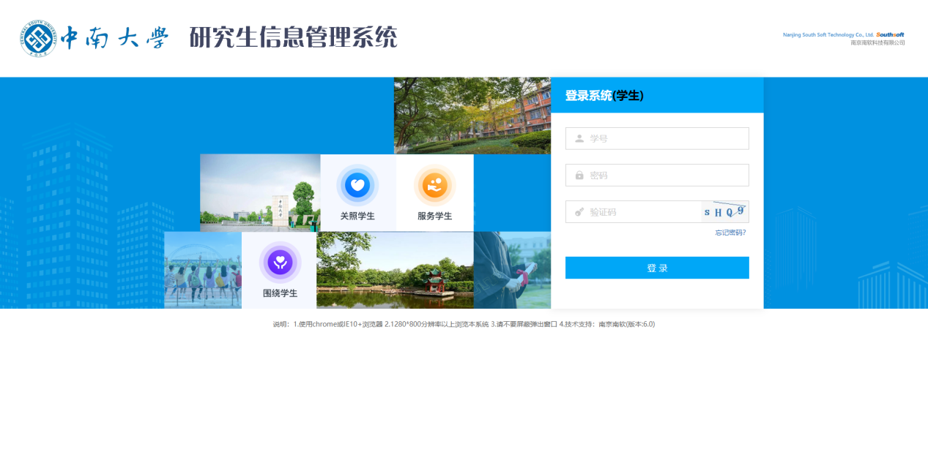

图：系统登录界面

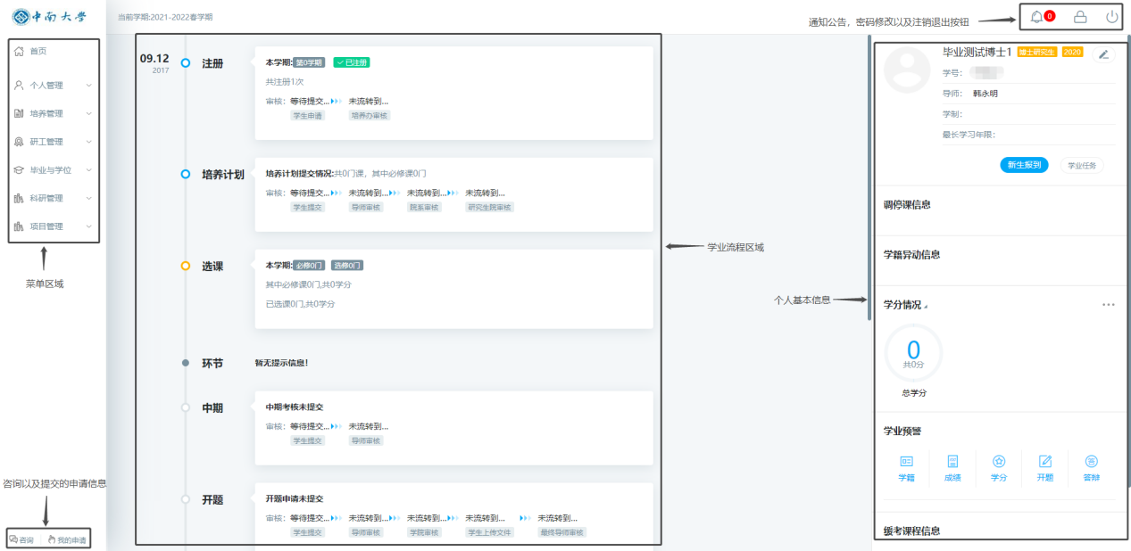

图：首页功能

# 个人管理

## 学业进程查看

**业务应用描述**

用于查看学业进程任务。

**操作步骤**

登录系统，点击【个人管理】→【学业进程查看】。

**操作说明**

下图为学业进程查看页面。

页面展示信息为学生学业进程信息，点击【开始任务】按钮，可跳转到对应学业任务界面。

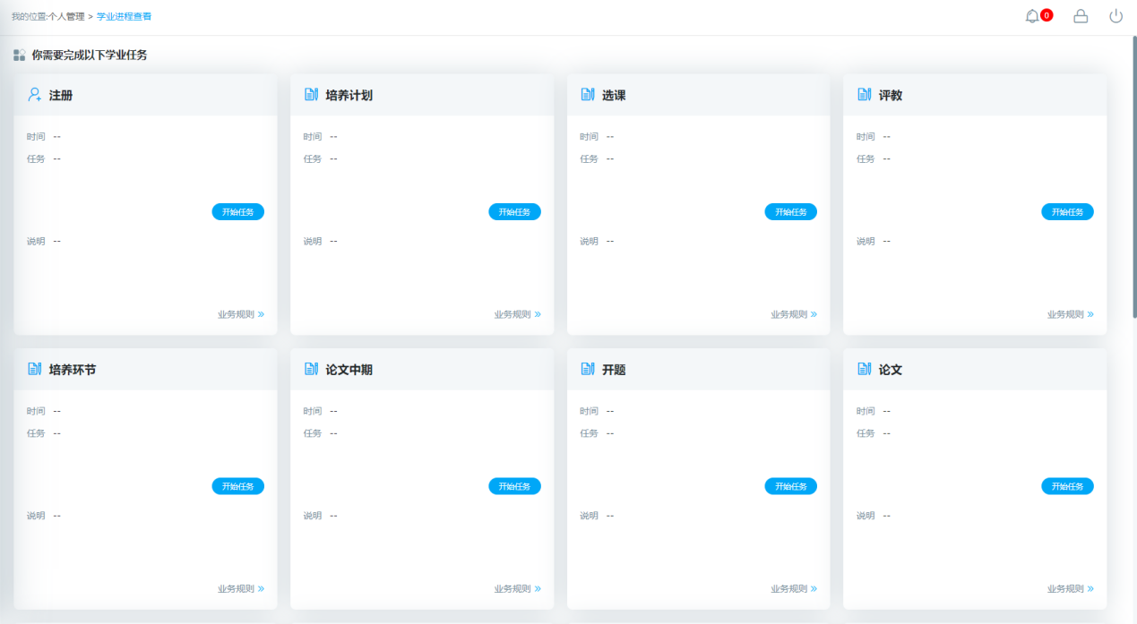

图：学业进程查看

## 学期报道注册

**业务应用描述**

审核流程：审核流程：学生->培养办（学籍）

用于进行学期报道注册。

**操作步骤**

登录系统，点击【个人管理】→【学期报道注册】。

**操作说明**

下图为学期报道注册页面。

每学期开学，在研究生管理人员维护好注册条件后，点击【提交注册】按钮，出现弹窗，核对注册信息无误后，点击【提交】完成学期注册提交，生成一条待审核数据，管理端审核完成后，会显示已审核。

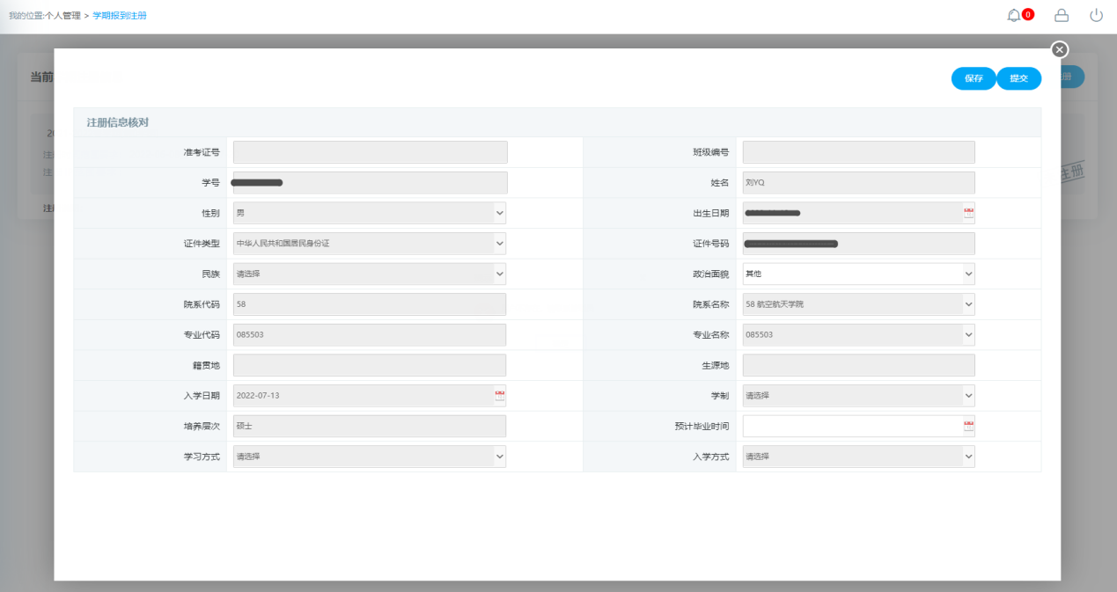

图：学期报道注册（提交）

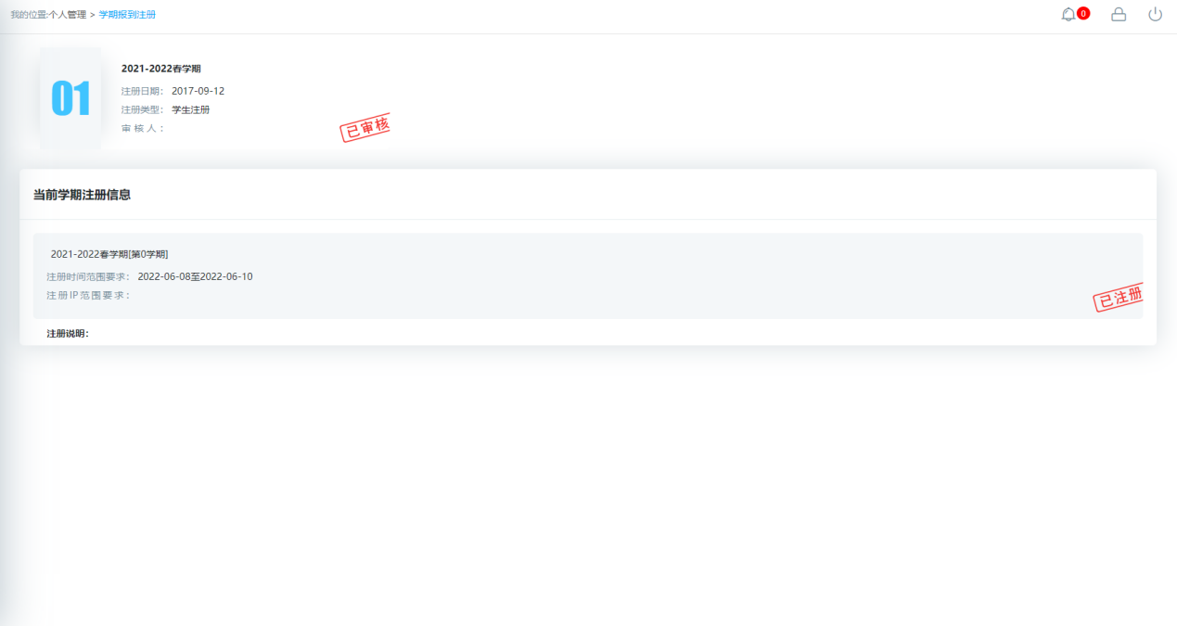

图：学期报道注册（已审核）

## 个人基本信息

**业务应用描述**

用于查看个人基本信息。

**操作步骤**

登录系统，点击【个人管理】→【个人基本信息】。

**操作说明**

下图为个人基本信息页面。

进入个人基本界面，可查看个人基本信息。

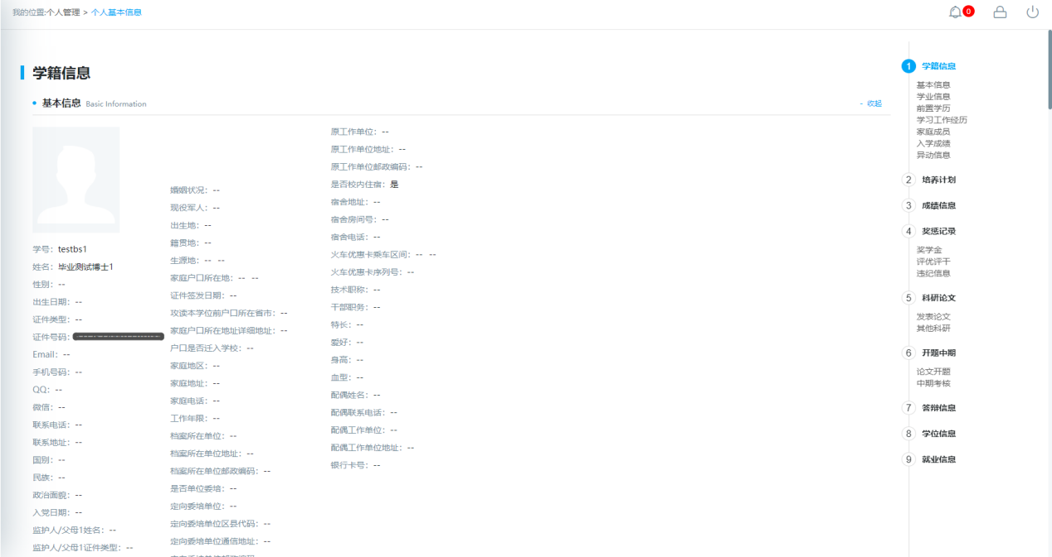

图：个人基本信息

## 个人信息维护

**业务应用描述**

用于维护个人信息。

**操作步骤**

登录系统，点击【个人管理】→【个人信息维护】。

**操作说明**

下图为个人信息维护页面。

进入个人信息界面，可查看并维护个人信息，点击【保存】按钮，可保存维护后的个人信息；

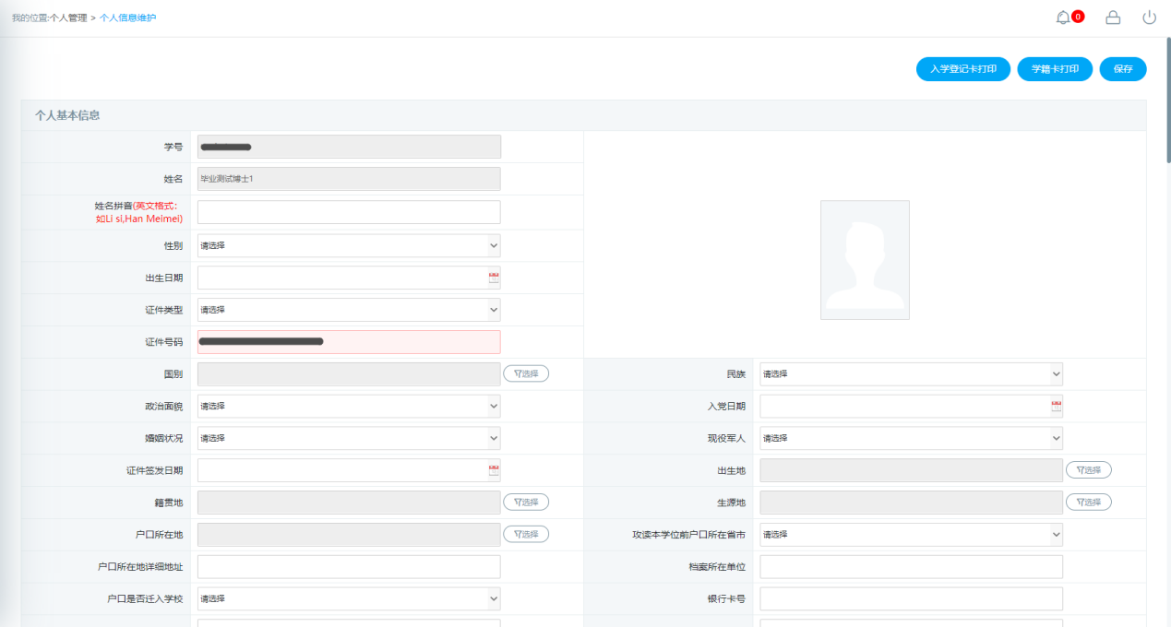

图：个人信息维护

## 乘车区间维护

**业务应用描述**

用于维护乘车区间信息。

**操作步骤**

登录系统，点击【个人管理】→【乘车区间维护】。

**操作说明**

下图为乘车区间维护页面。

学生进入乘车区间维护页面，下拉选择目的地和车站，点击【提交】按钮。

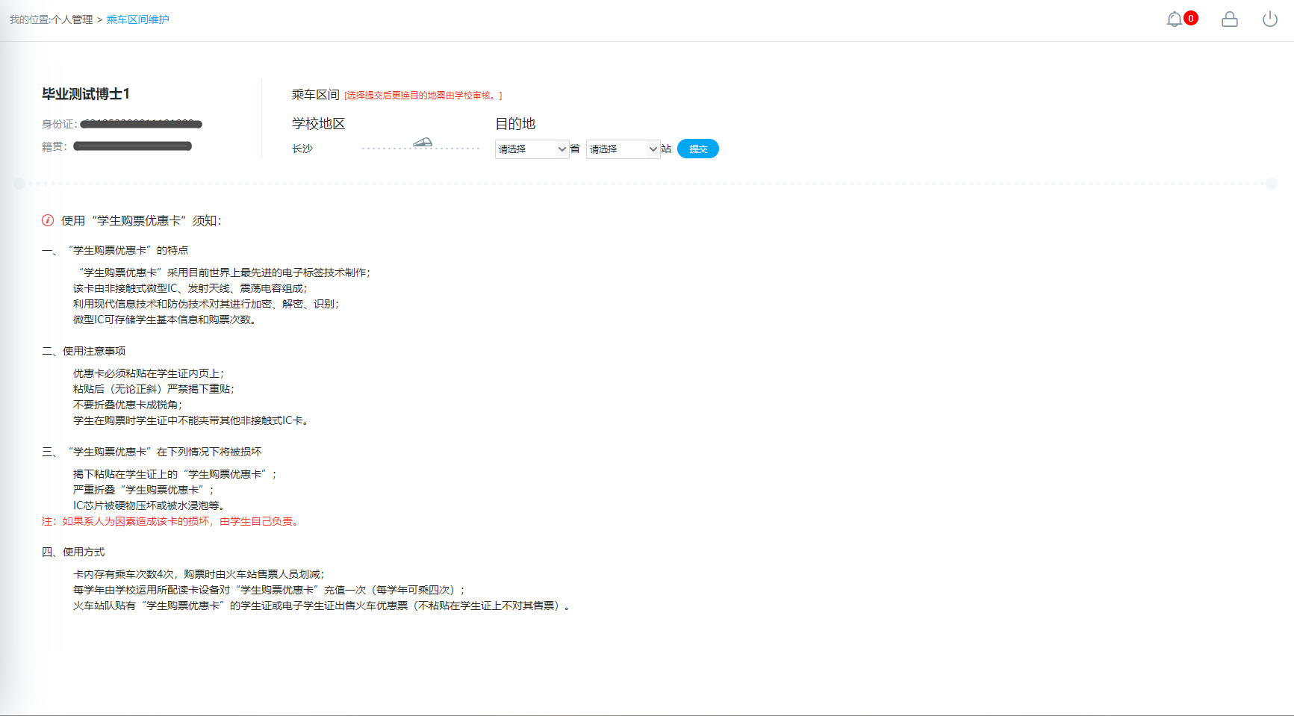

图：乘车区间维护

## 信息修改申请

**业务应用描述**

用于申请修改信息。

**操作步骤**

登录系统，点击【个人管理】→【信息修改申请】。

**操作说明**

下图为信息修改申请页面。

点击【新增】按钮，出现弹窗，选择需要修改的字段，输入修改后的内容，点击【提交】按钮，完成申请提交；

鼠标放在审核状态上面，可显示审核流程进度。

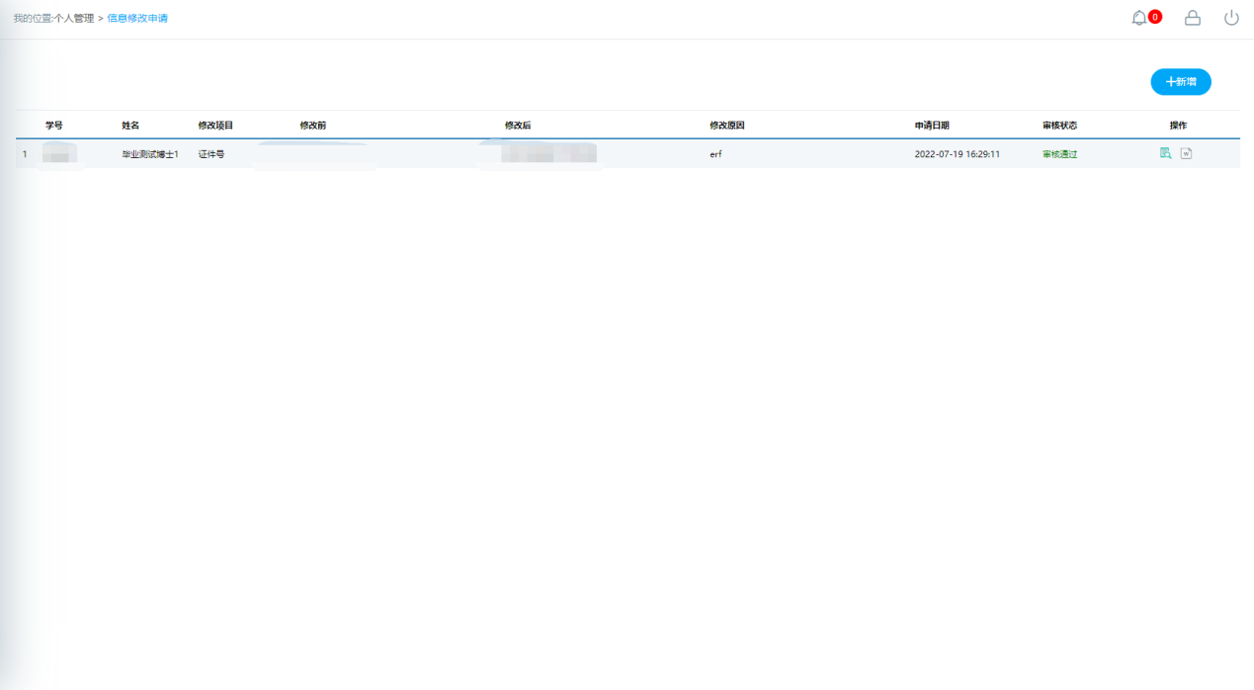

图：信息修改申请

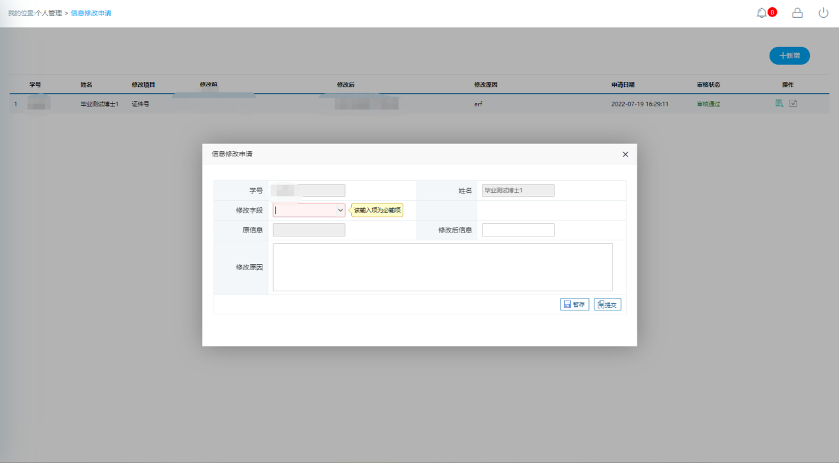

图：信息修改申请（新增）

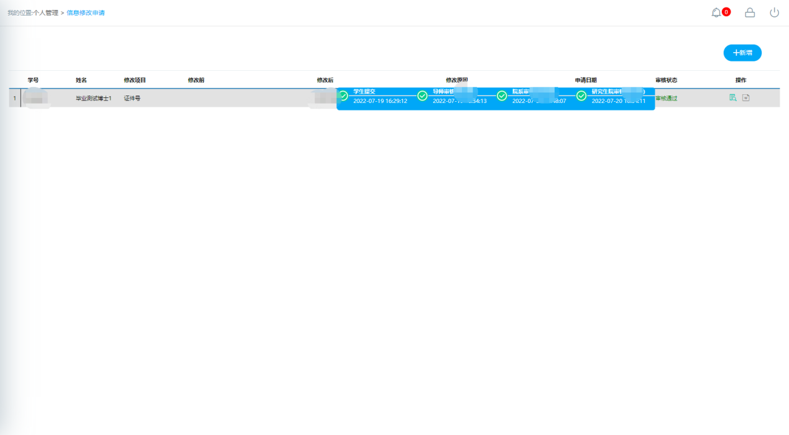

图：信息修改申请（审核进度）

## 学籍异动申请

**业务应用描述**

审核流程：学生->导师->教育干事->研究生院

用于申请修改信息。

**操作步骤**

登录系统，点击【个人管理】→【学籍异动申请】。

**操作说明**

下图为学籍异动申请页面。

进入学籍异动申请界面，点击【新增】按钮，出现弹窗，选择需要申请的异动类型和原因，填写申请理由，上传附件可点击“新增”进行上传，填写完成后可点击【提交】按钮，完成学籍异动申请提交；

鼠标放在审核状态上面，可显示审核流程进度。

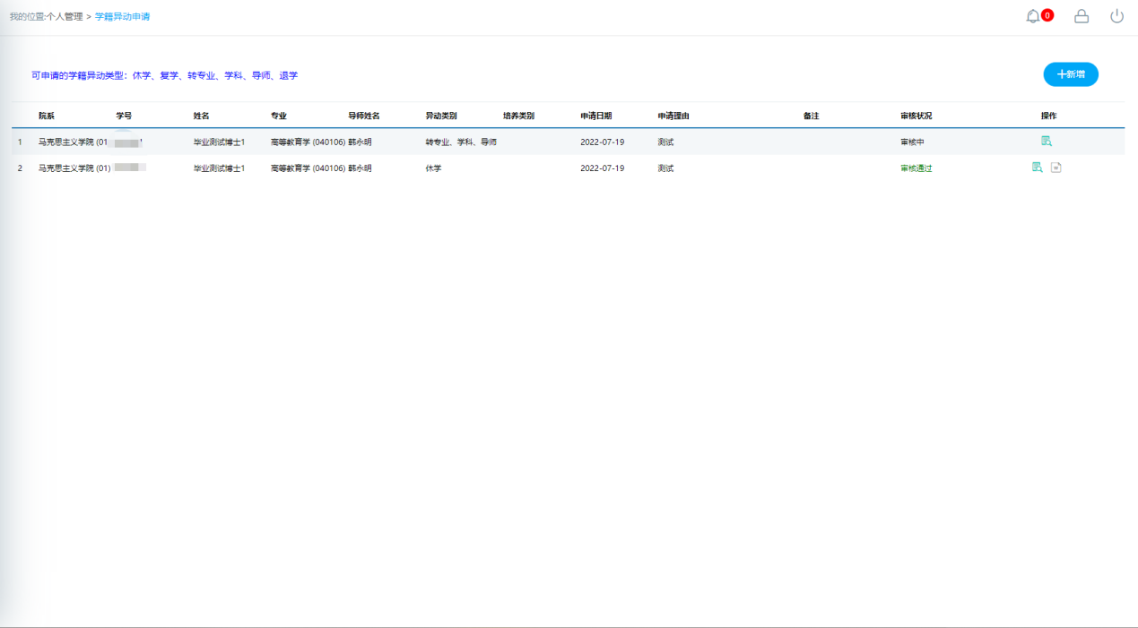

图：学籍异动申请

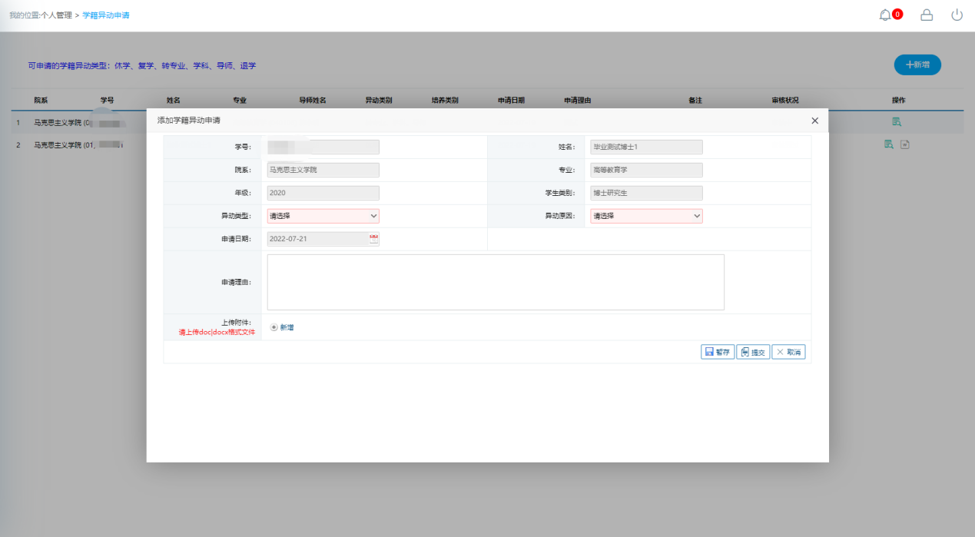

图：学籍异动申请（新增）

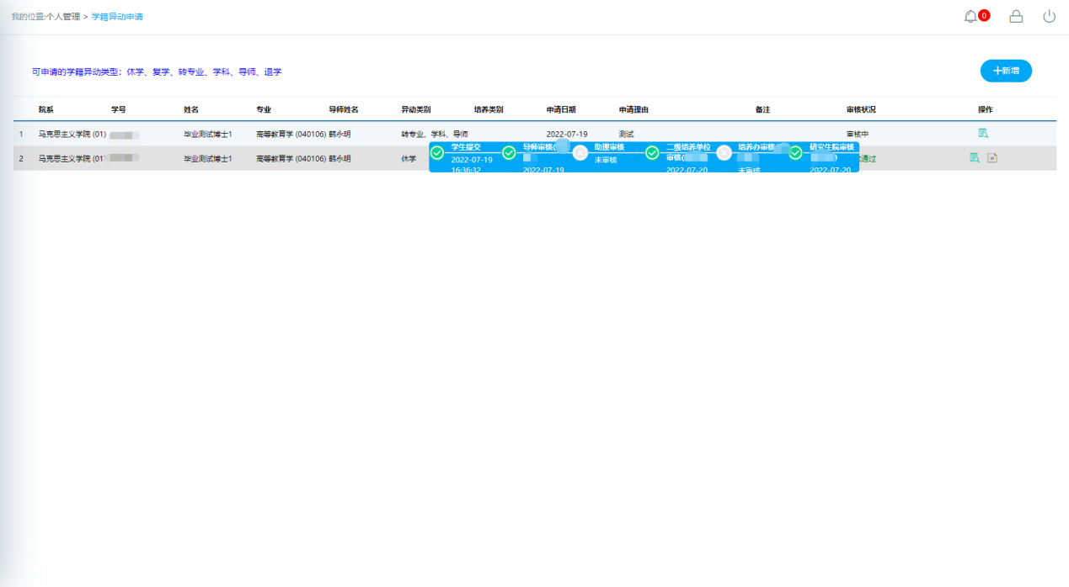

图：学籍异动申请(审核状态)

# 培养管理

## 课程简介查看

**业务应用描述**

用于查询该专业下所有课程的信息。

**操作步骤**

登录系统，点击【培养管理】→【课程简介查看】。

**操作说明**

下图为课程简介查看页面。

输入课程编号/名称，即可查询出该课程的学时、学分、课程类别、开课季节等信息。

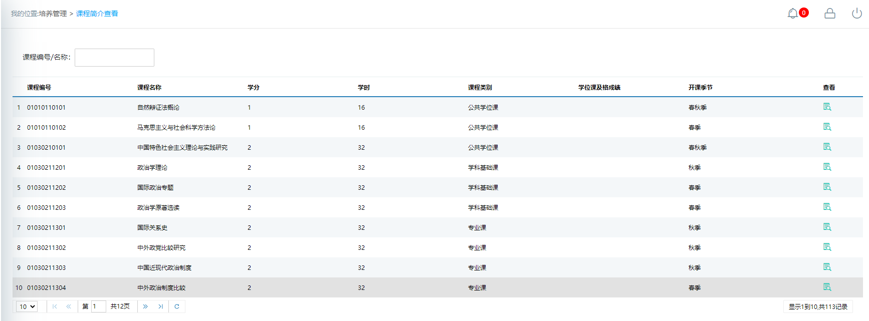

图：课程简介查看

## 培养方案查看

**业务应用描述**

用于查询该学生的培养方案信息。

**操作步骤**

登录系统，点击【培养管理】→【培养方案查看】。

**操作说明**

下图为培养方案查看页面。

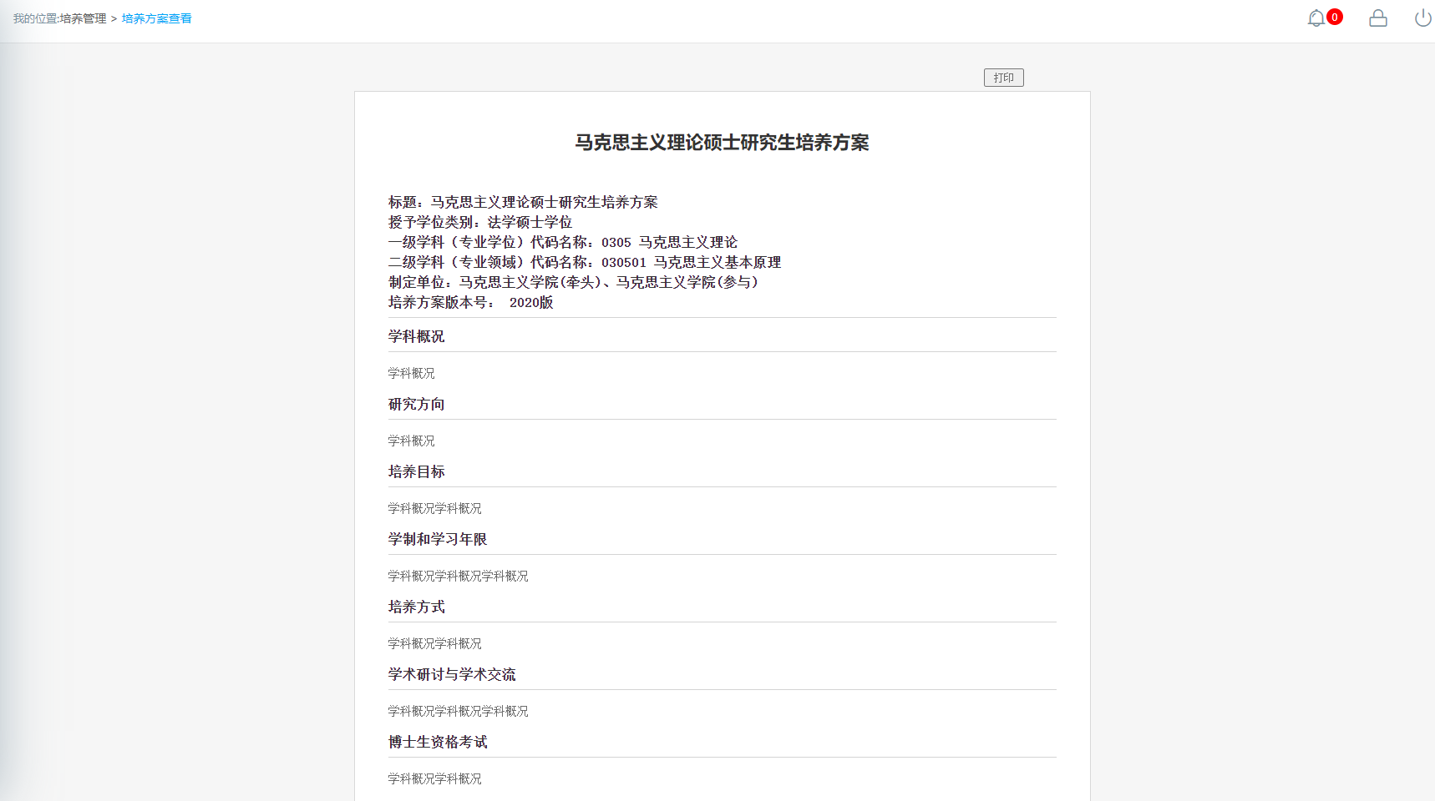

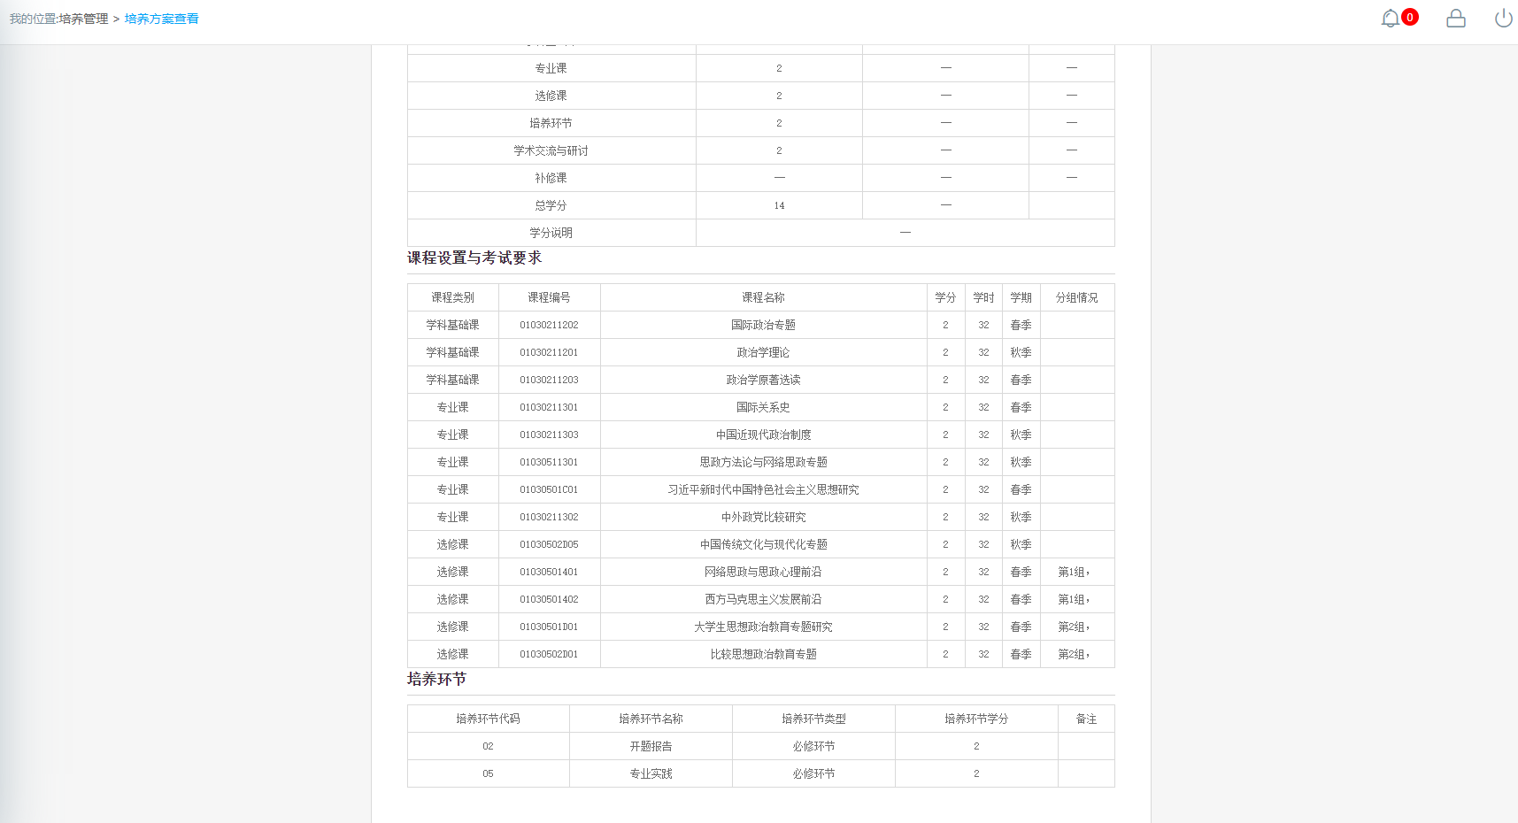

图：培养方案查看

## 培养计划提交

**业务应用描述**

用于制定提交培养计划。

**操作步骤**

登录系统，点击【培养管理】→【培养计划提交】。

**操作说明**

下图为培养计划提交页面。

进入培养计划提交界面，在分组里根据限制选择相应的课程。勾选好后，点击【保存】按钮，保存计划，点击【提交】按钮，提交计划等待审核。如审核一次没通过，点击右上角【历史审核记录】可查看审核记录。（注：提交后不可修改）

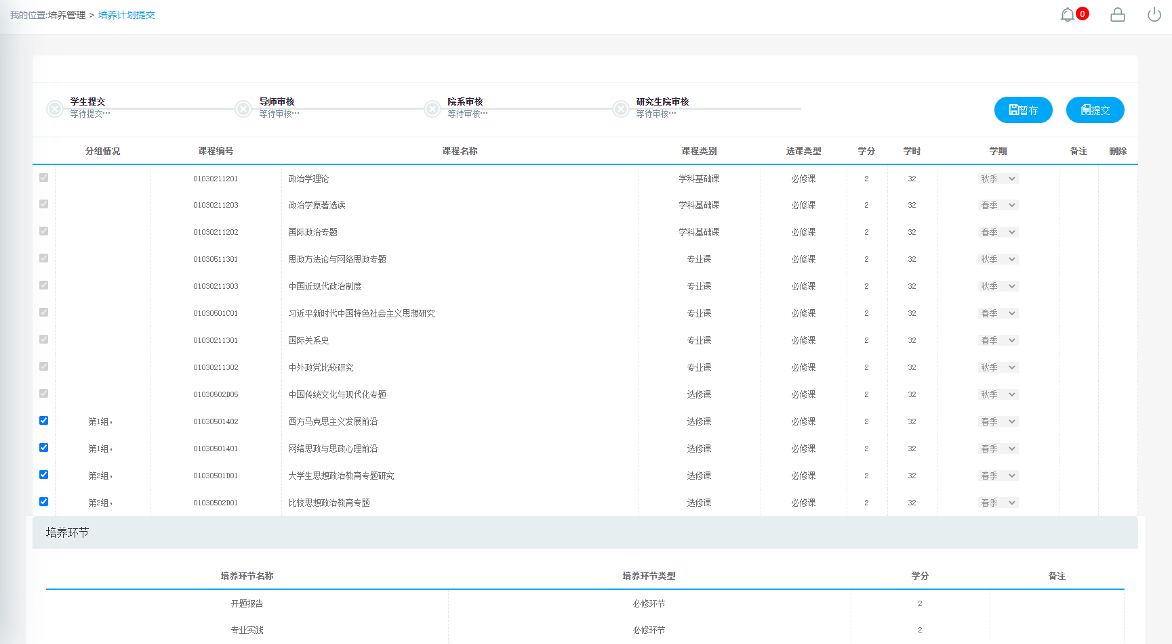

图：培养计划提交

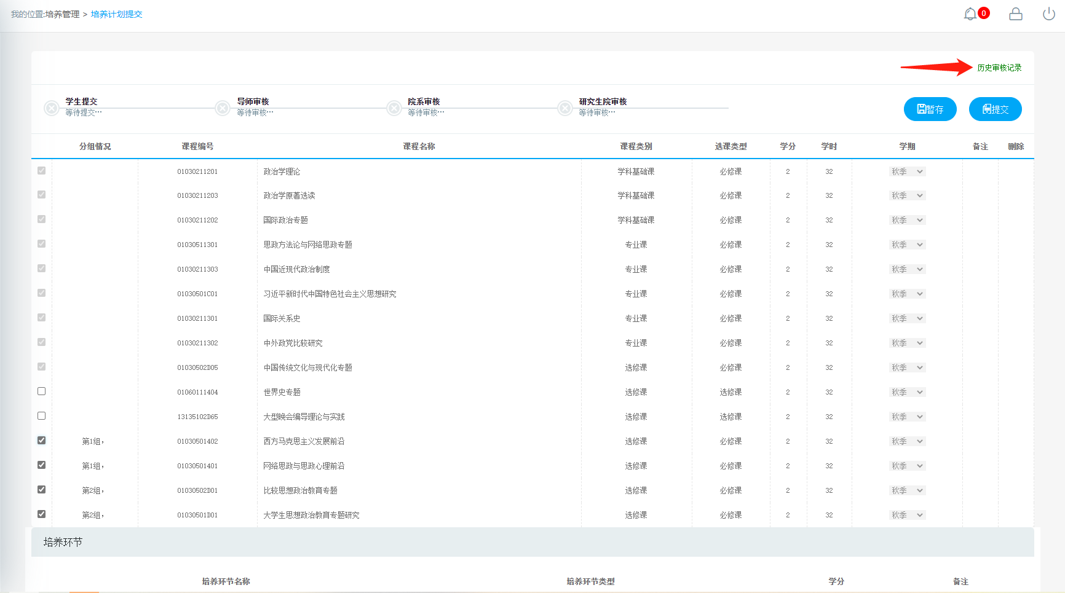

图：历史审核记录

## 培养计划查询

**业务应用描述**

用于查询、申请变更提交的培养计划信息。

**操作步骤**

登录系统，点击【培养管理】→【培养计划查询】。

**操作说明**

下图为培养计划查询页面。

进入培养计划查询界面，查询培养计划信息详情；点击【培养计划变更申请】，可对已经提交的培养计划申请变更；点击【打印】按钮，可打印出页面培养计划信息。

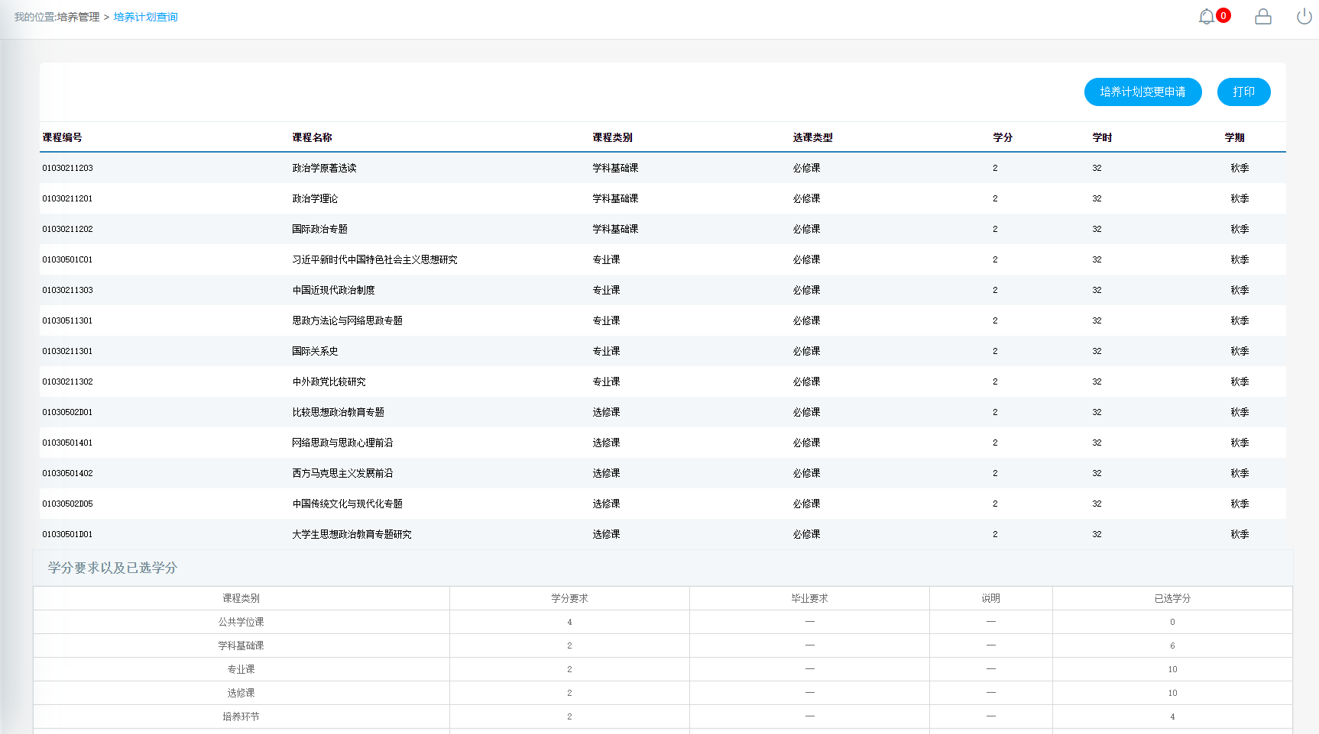

图：培养计划查询

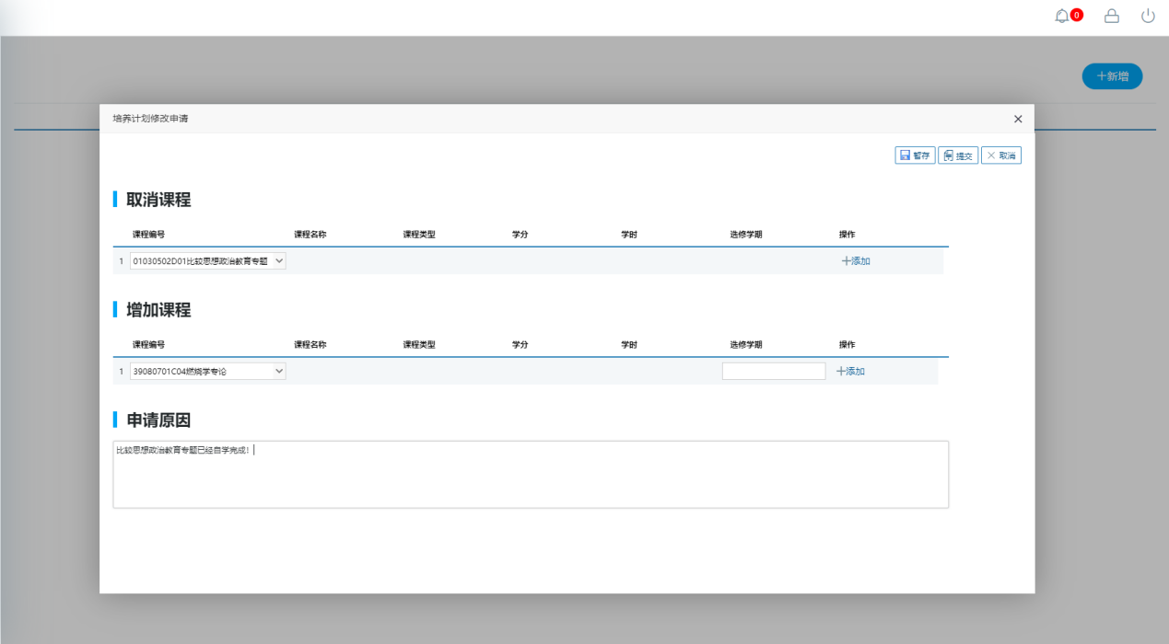

图：培养计划变更申请

## 学生网上选课

**业务应用描述**

网上选择课程。

**操作步骤**

登录系统，点击【培养管理】→【学生网上选课】。

**操作说明**

下图为学生网上选课页面。

进入学生网上选课界面，点击“公共课”，“专业课”，“计划外选课”查看相应的课程。点击【选课】按钮，选择课程，点击【退选】按钮，取消选课。（注：课程前标“必”为必修课，“选”为选修课）

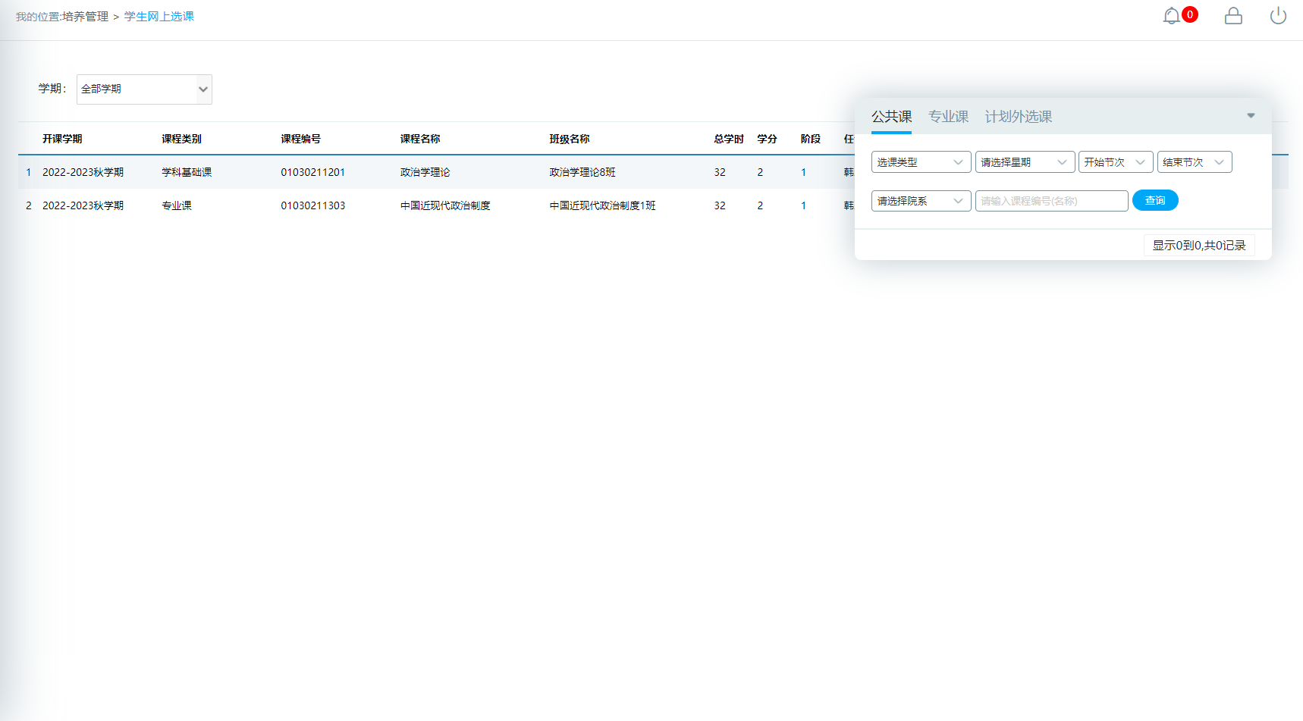

图：学生网上选课

## 选课结果查询

**业务应用描述**

查询导出选课结果。

**操作步骤**

登录系统，点击【培养管理】→【选课结果查询】。

**操作说明**

下图为课程简介查看页面。

进入选课结果查询界面，选择学期，点击【查询】按钮，查询选课结果。点击【导出数据】按钮，导出选课数据。

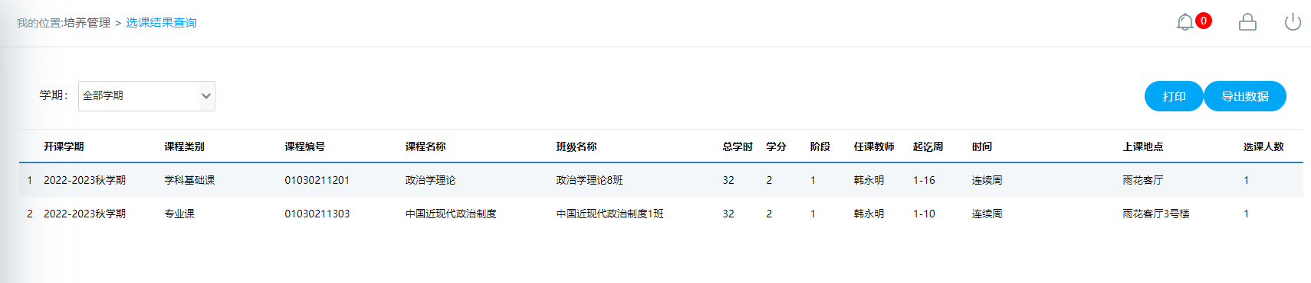

图：选课结果查询

## 课程成绩查询

**业务应用描述**

查询课程成绩。

**操作步骤**

登录系统，点击【培养管理】→【课程成绩查询】。

**操作说明**

下图为课程简介查看页面。

进入课程成绩查询界面，查询课程成绩。可以查看学生课程成绩、学分要求以及已选学分、必修环节成绩，点击【在读成绩单打印】【毕业成绩单打印】按钮，打印课程成绩。“未评价”课程需在课程评价完成后查看成绩。

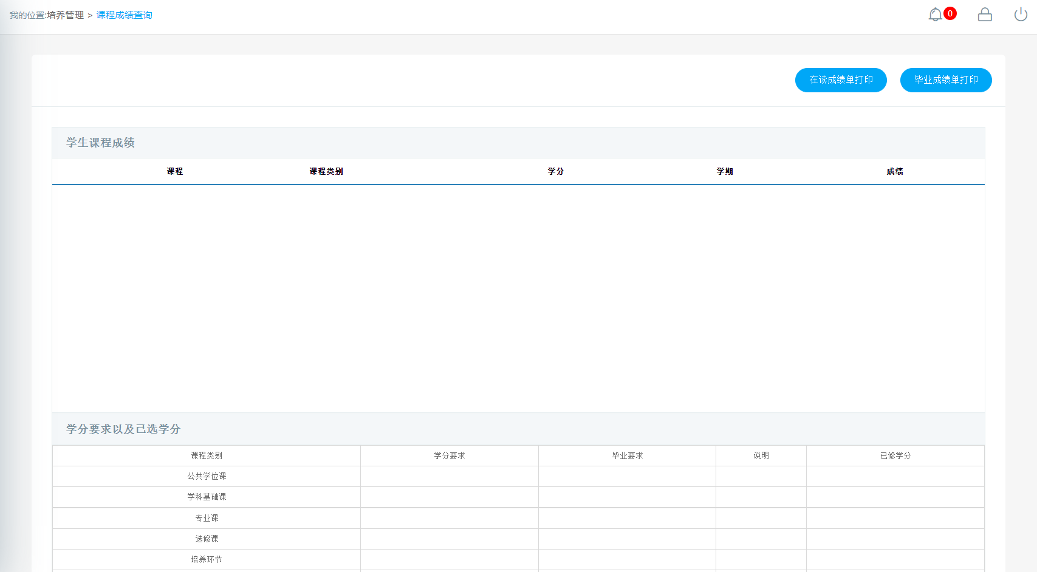

图：课程成绩查询

## 课程教学评价

**业务应用描述**

设置评价课程时间。

**操作步骤**

登录系统点击【培养管理】→【课程教学评价】。

**操作说明**

下图课程教学评价页面。

查看需要评价的课程，点击【评价】按钮，进行对应课程教师的教学评价；

点击【保存】按钮，对已评价的内容进行保存；

点击【提交】按钮，提交已完成的课程教学评价。

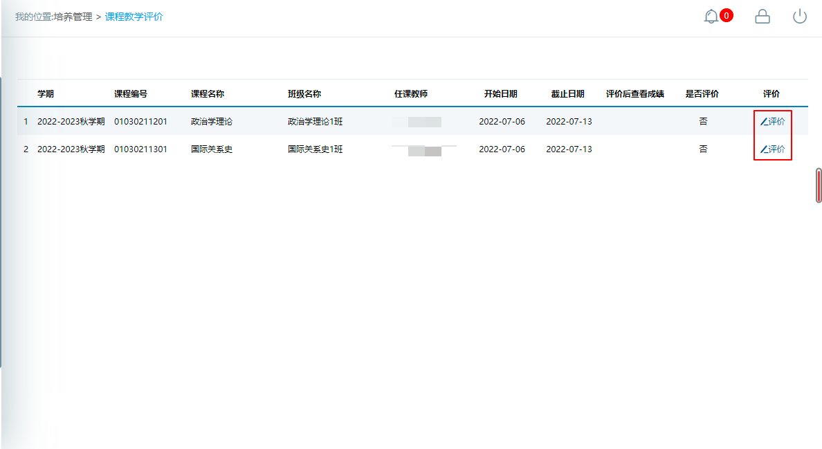

图：课程教学评价

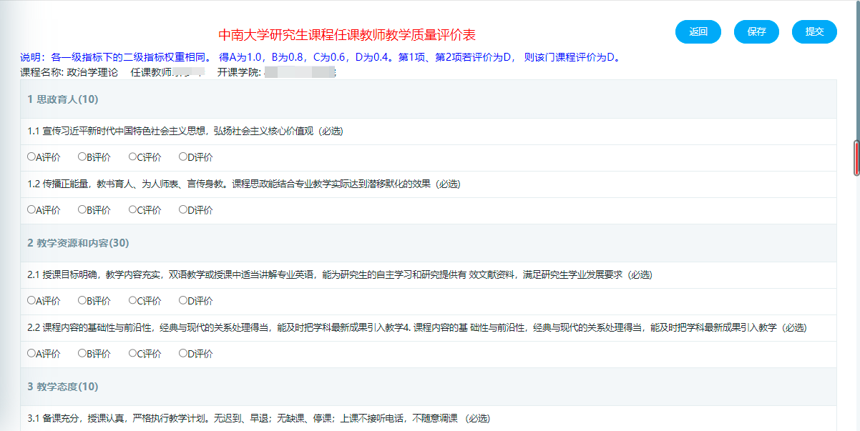

图：课程教学评价-提交

## 必修环节录入

**业务应用描述**

提交开题报告和专业实践。

**操作步骤**

登录系统，点击【培养管理】→【必修环节录入】。

**操作说明**

下图为必修环节录入页面。

开题报告：

进入开题报告界面，点击【新增】按钮，按照要求填写开题报告内容，填写完成后点击【暂存】按钮，开题信息暂存，点击【提交】按钮，信息上传提交，等待审核；

点击【下载模板】按钮，可下载开题报告的模板，点击【开题修改申请】按钮，可申请修改已经上传提交的开题报告；

点击操作栏下的【编辑】按钮，可修改未提交的开题报告信息。

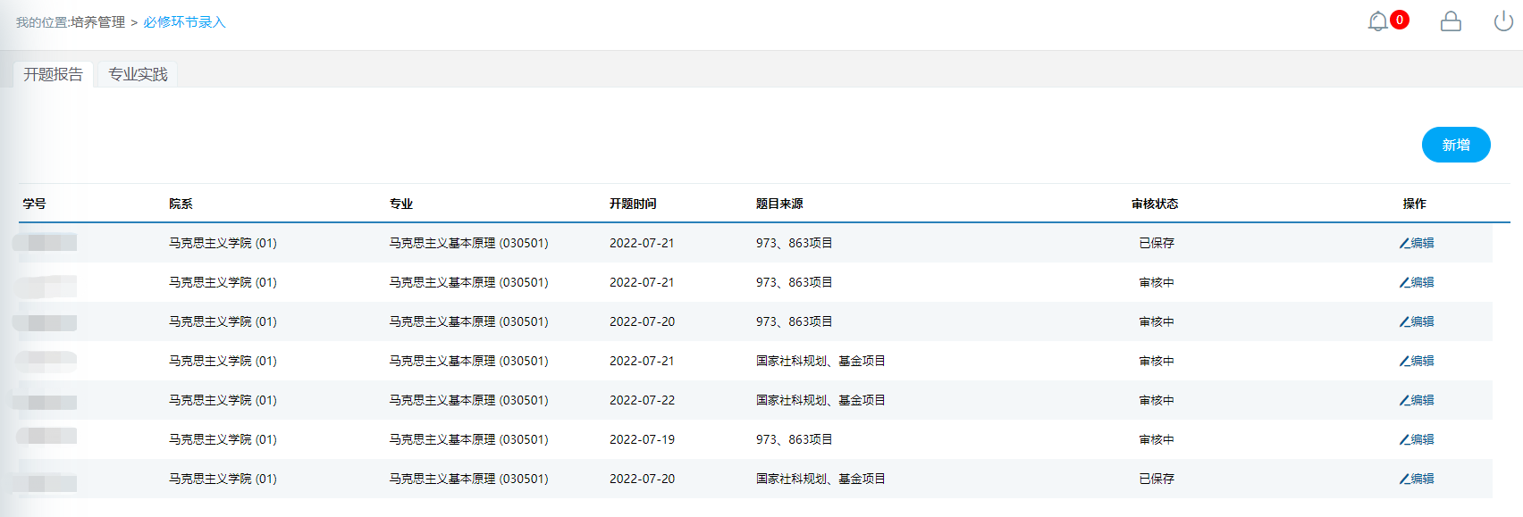

图：开题报告

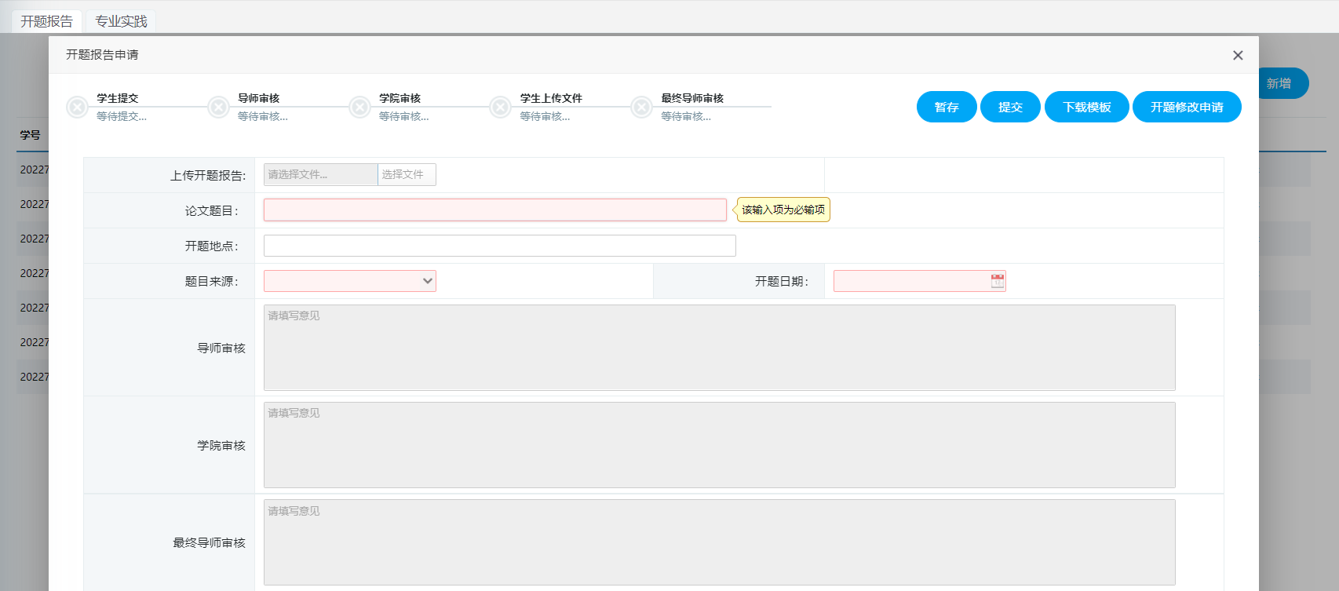

图：开题报告上传

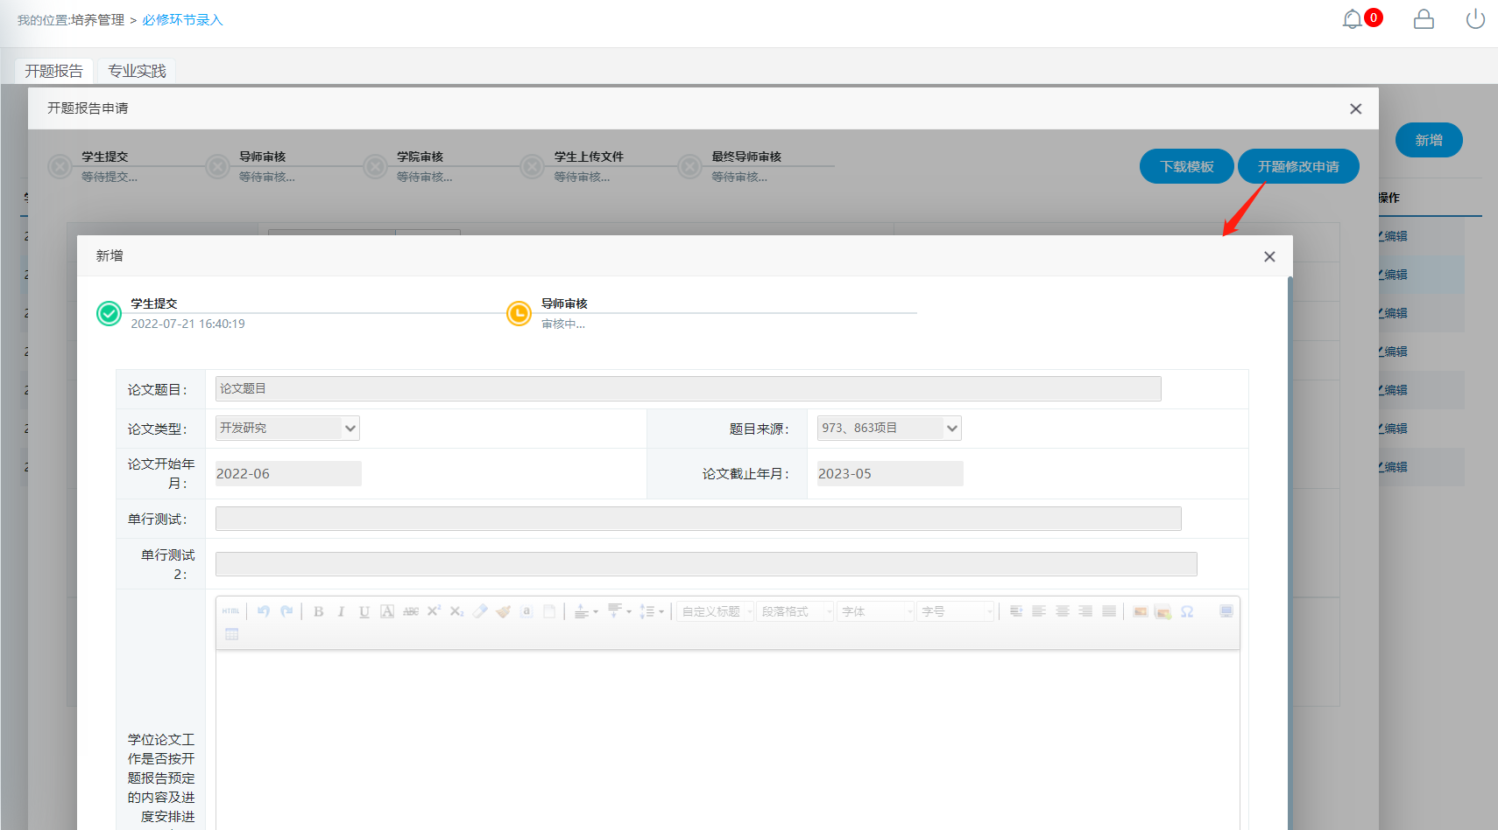

图：开题报告修改申请

专业实践：

进入专业实践界面，点击【新增】按钮，按照要求填写专业实践内容，填写完成后点击【保存】按钮，专业实践内容暂存，点击【提交】按钮，信息上传提交，等待审核；

点击操作栏下的【编辑】按钮，可修改未提交的专业实践信息。

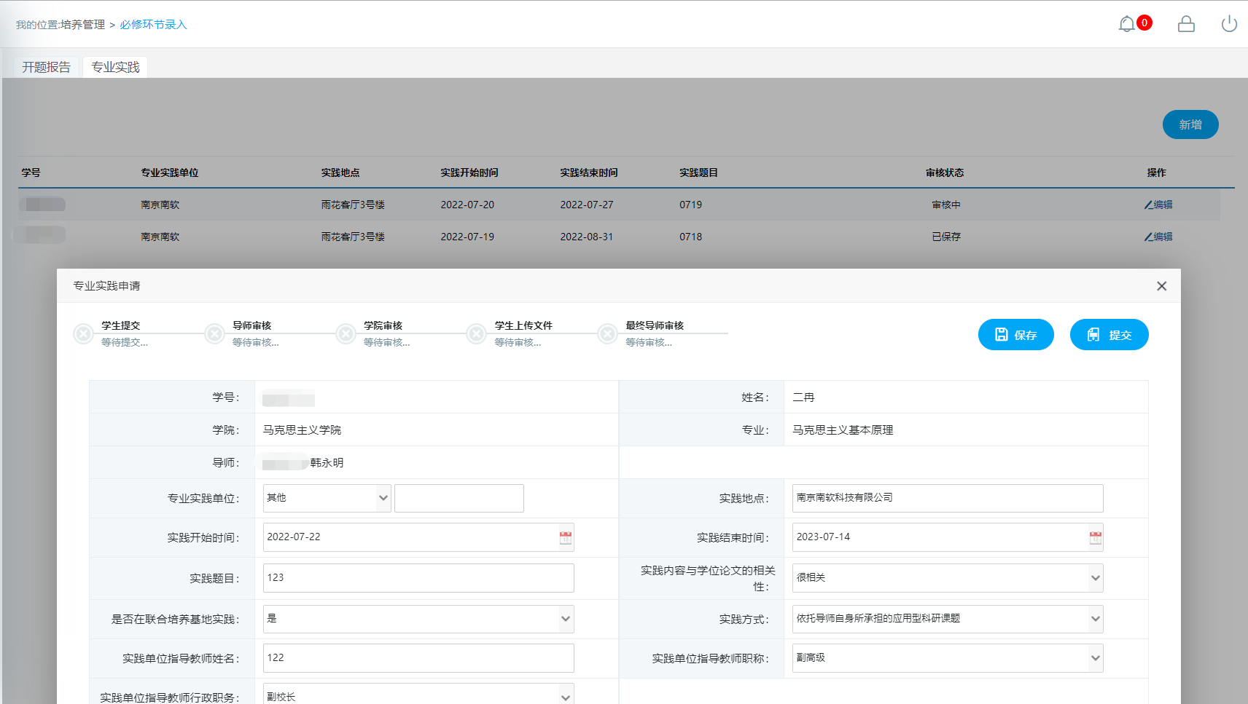

图：专业实践上传

# 毕业与学位

## 毕业资格自检

**业务应用描述**

审核流程：学生提交->教育干事->培养办

查看并申请毕业资格。

**操作步骤**

登录系统，点击【毕业与学位】→【毕业资格自检】。

**操作说明**

下图为毕业资格自检页面。

满足毕业条件和毕业时间的情况下，点击【提交毕业申请】，等待审核；

不在毕业时间范围内，页面会显示申请的时间范围

不满足毕业条件，页面会提示“答辩资格不符合，无法申请。请联系院系！”

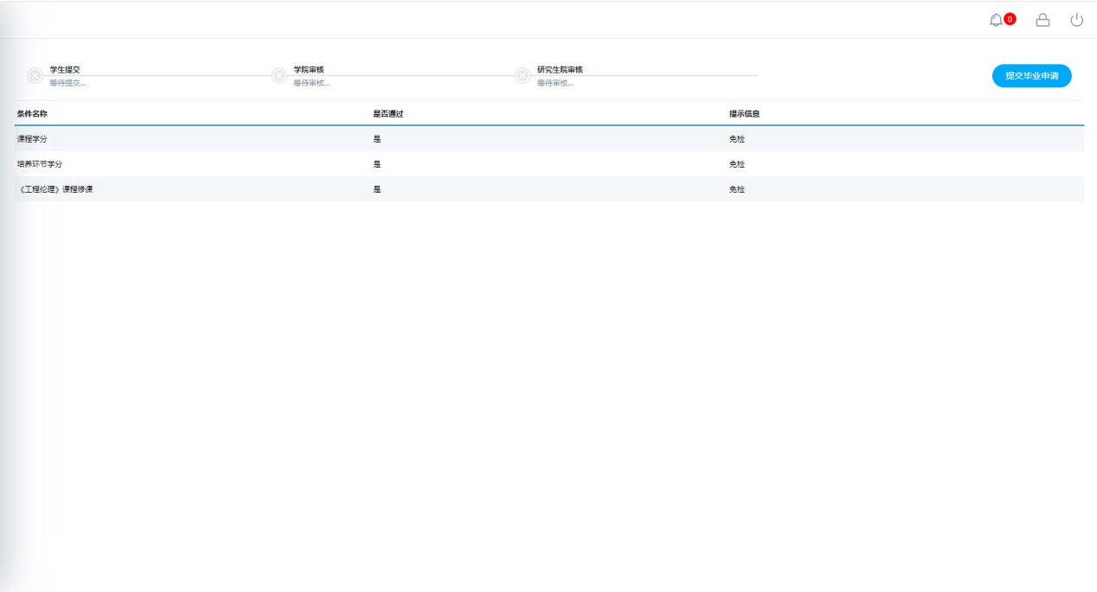

图：毕业资格自检

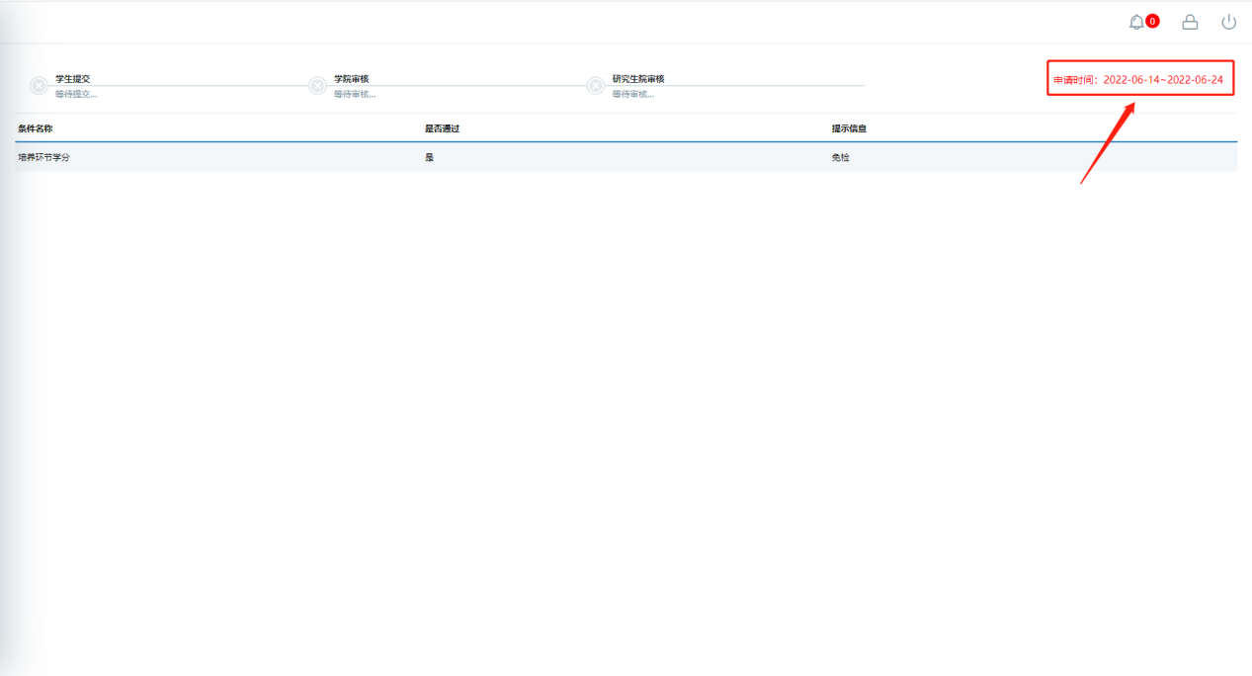

图：不在毕业时间范围

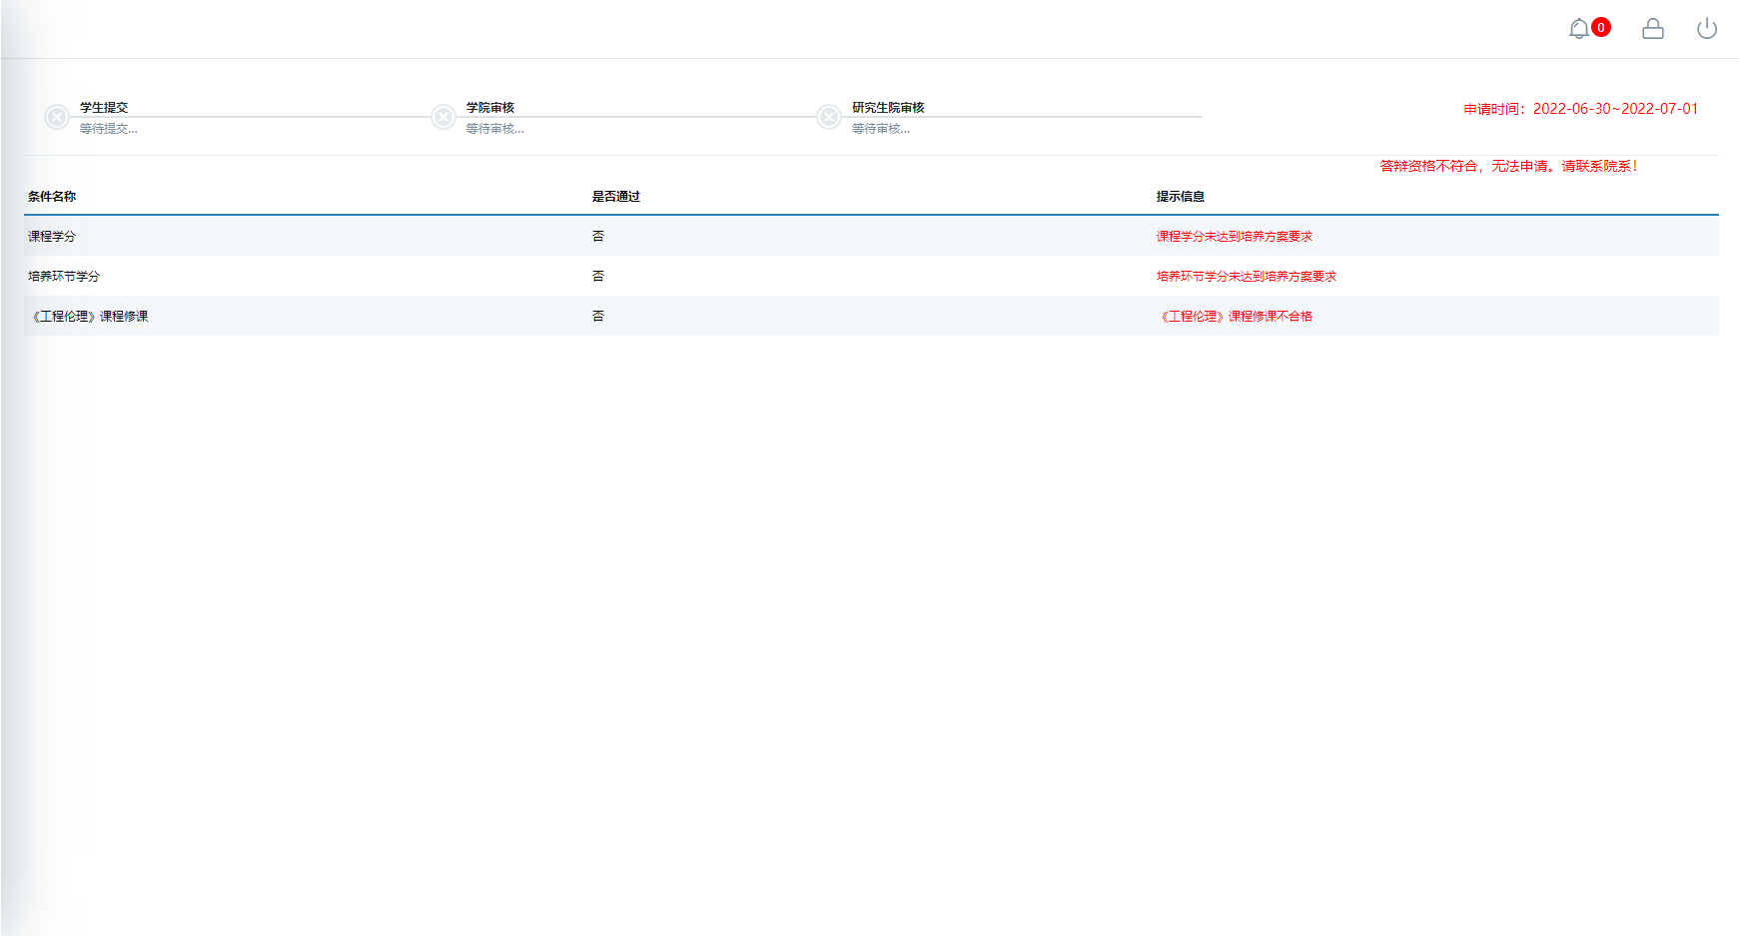

图：不满足毕业条件

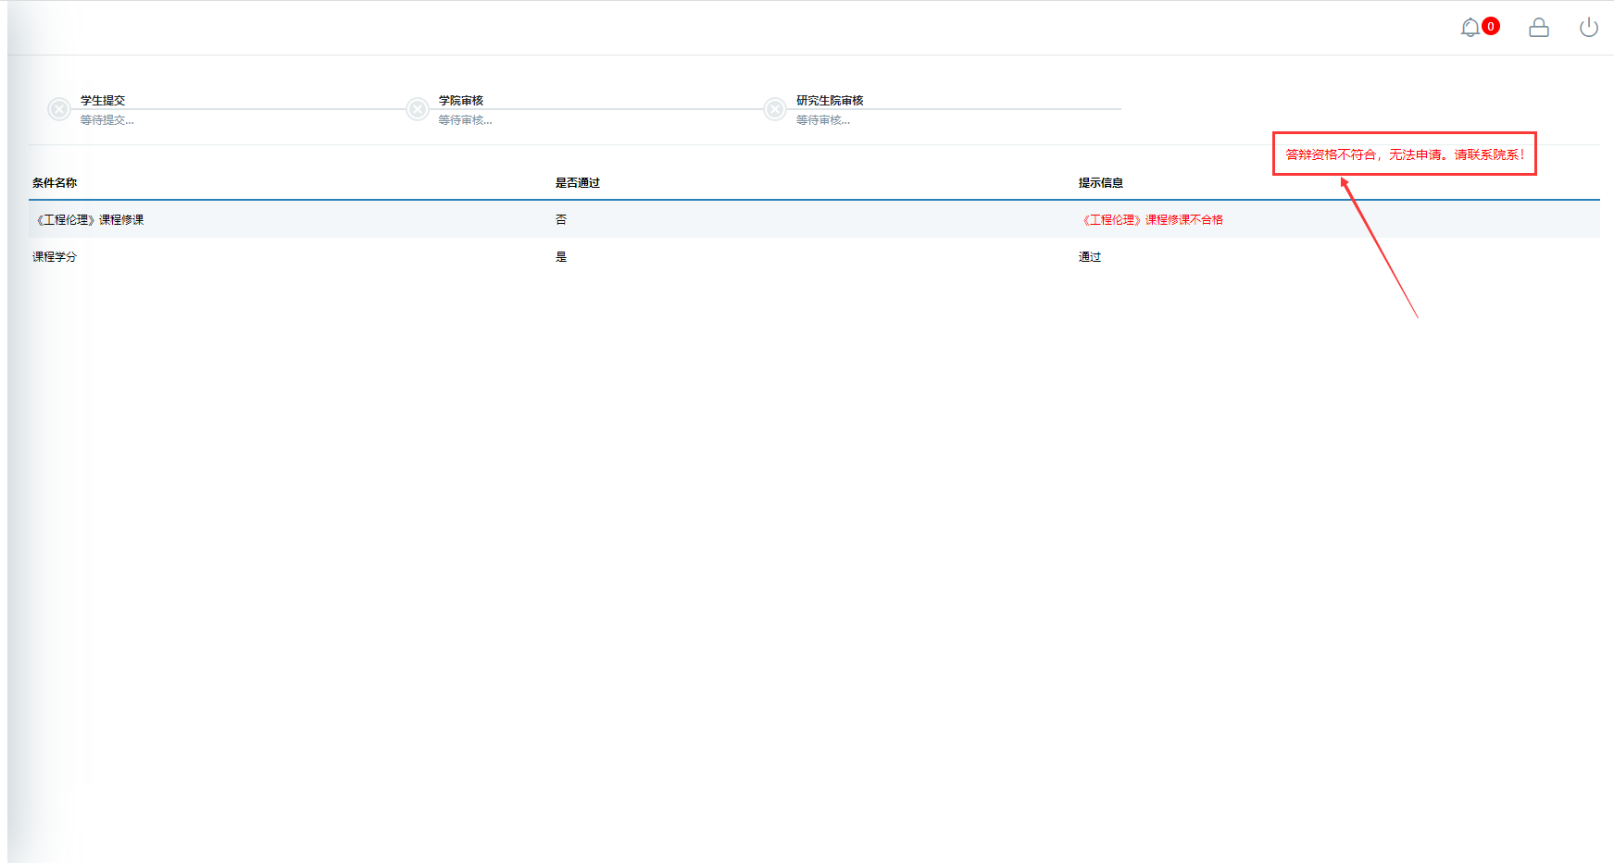

图：不满足毕业时间、条件

## 学位论文信息

**业务应用描述**

通过毕业申请的学生可填写学位论文信息。

**操作步骤**

登录系统，点击【毕业与学位】→【学位论文信息】。

**操作说明**

下图为学位论文信息页面。

填写信息，点击【保存】，则会保存填写的学位论文信息；

当毕业申请未通过，该页面会提示“毕业申请未通过！”，页面是不可编辑的，只有通过毕业申请的学生才可保存学位论文信息。

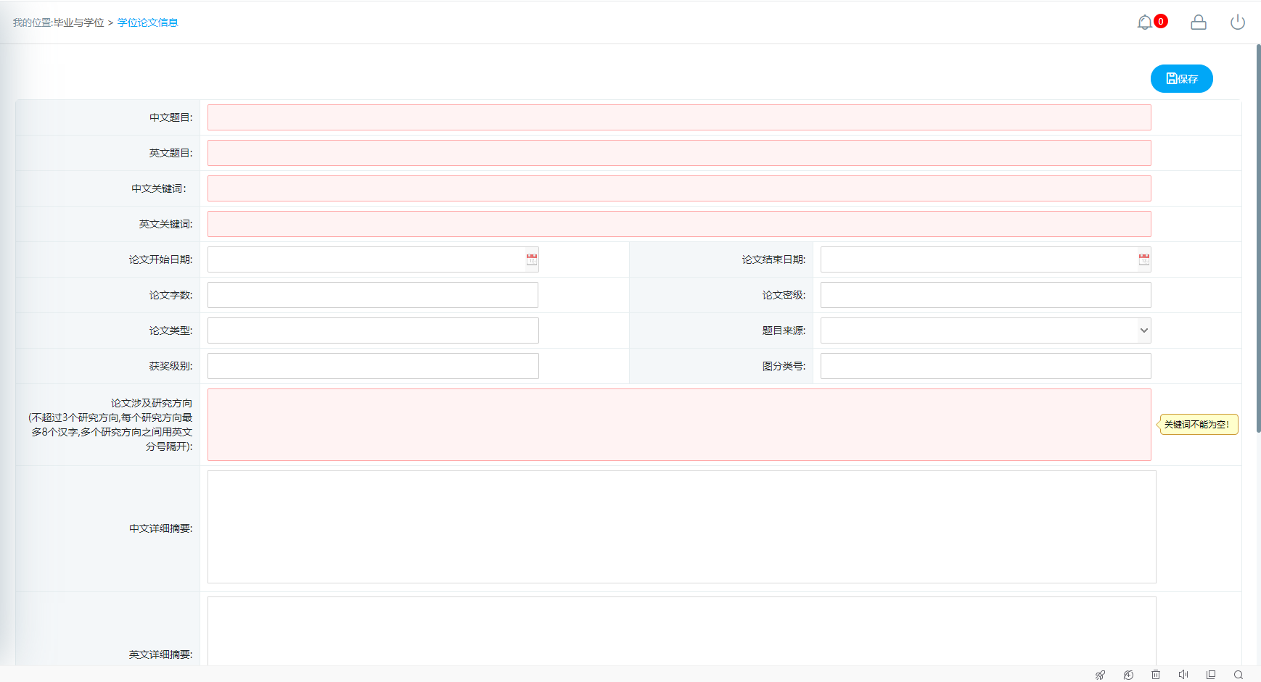

图：学位论文信息

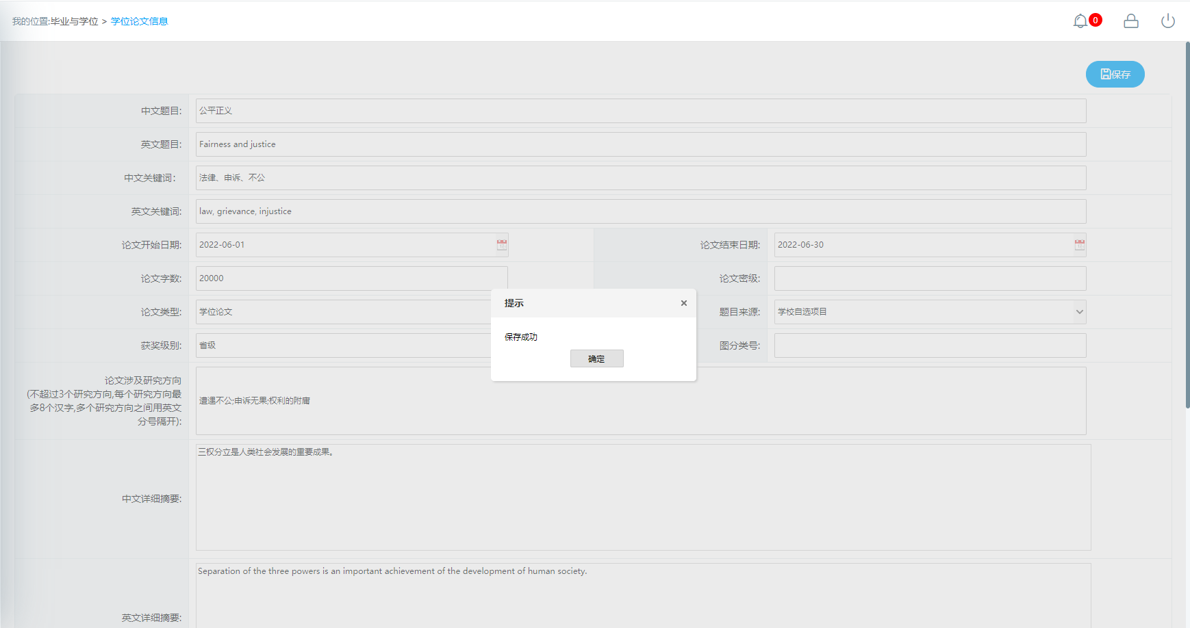

图：学位论文信息保存

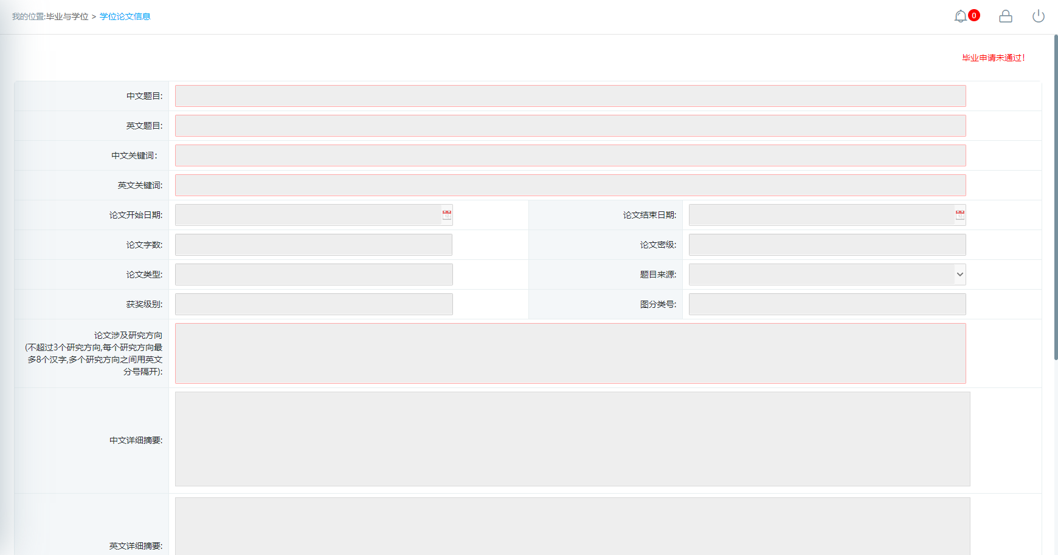

图：学位论文信息-毕业申请未通过

## 预审申请

**业务应用描述**

审核流程：学生提交->导师审核->专业方向负责人审核->学生录入专家意见、上传电子照片->教育干事审核

申请预审。

**操作步骤**

登录系统，点击【毕业与学位】→【预审申请】。

**操作说明**

下图为预审申请页面。

点击【新增】，填写预审形式、预审时间、预答辩地点，点击【暂存】保存填写信息，点击【提交】提交填写信息，等待审核；

预审审核结束，学生端的预审申请会从“处理中”，转为“同意”；

预审审核结束，学生点击【编辑】，录入专家意见、上传电子照片，点击【暂存】保存填写信息，点击【提交】提交填写信息，等待审核；

当不在预审申请时间范围内，该页面会提示“不在申请控制时间”，页面是没有新增按钮的。

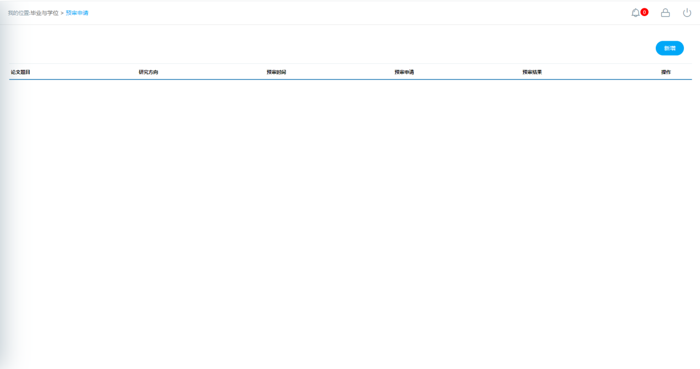

图：预审申请

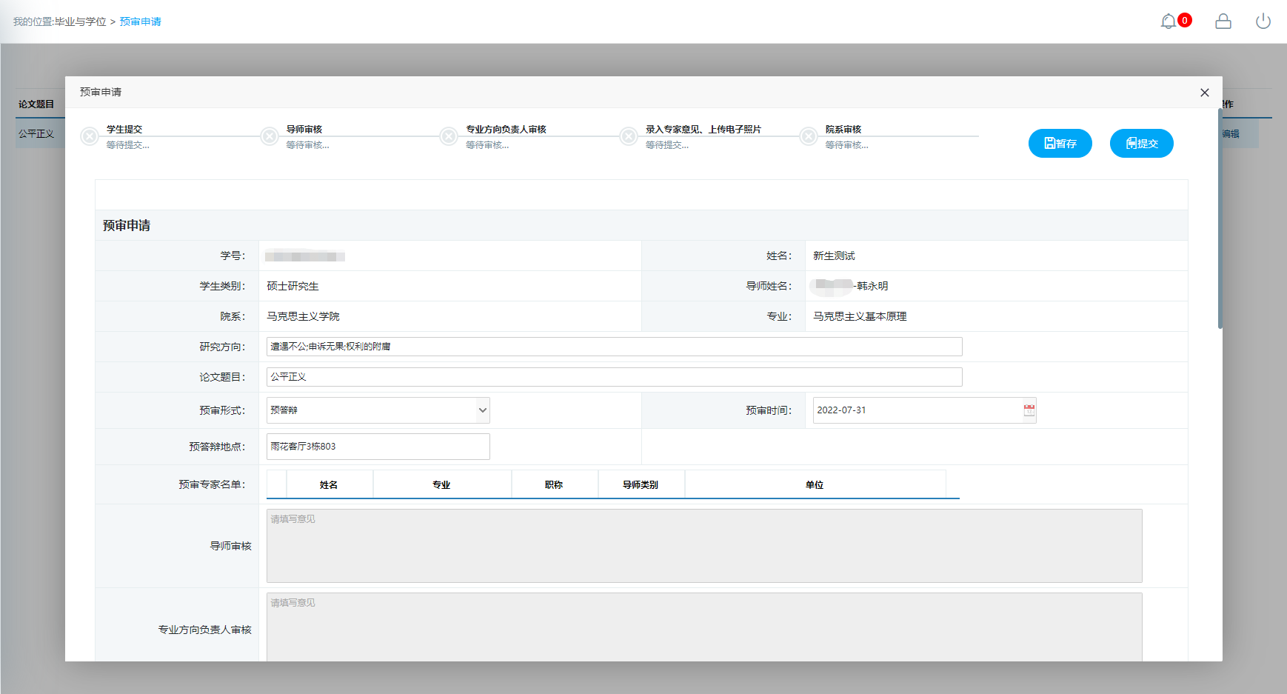

图：预审申请暂存

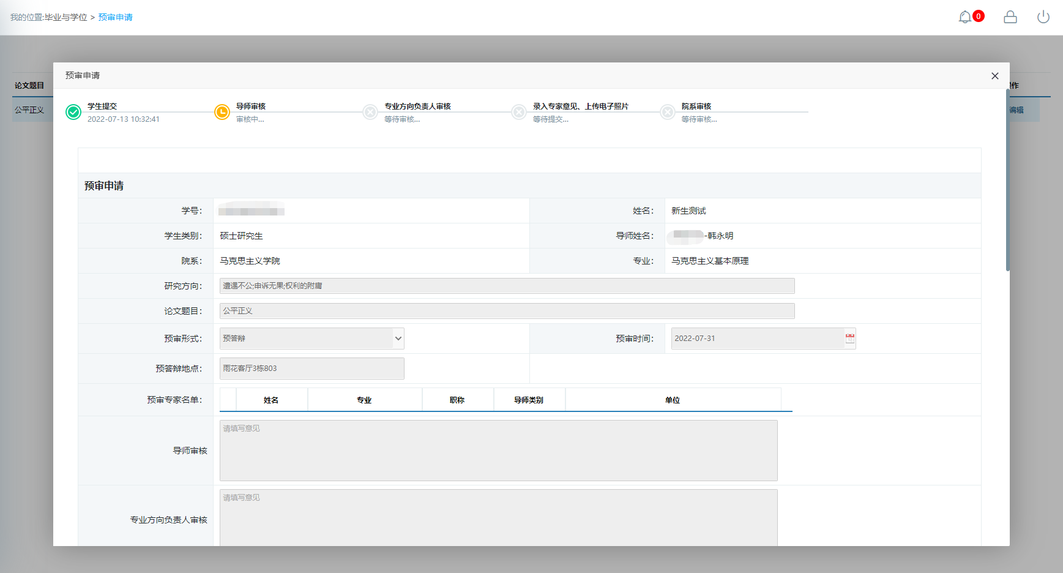

图：预审申请提交

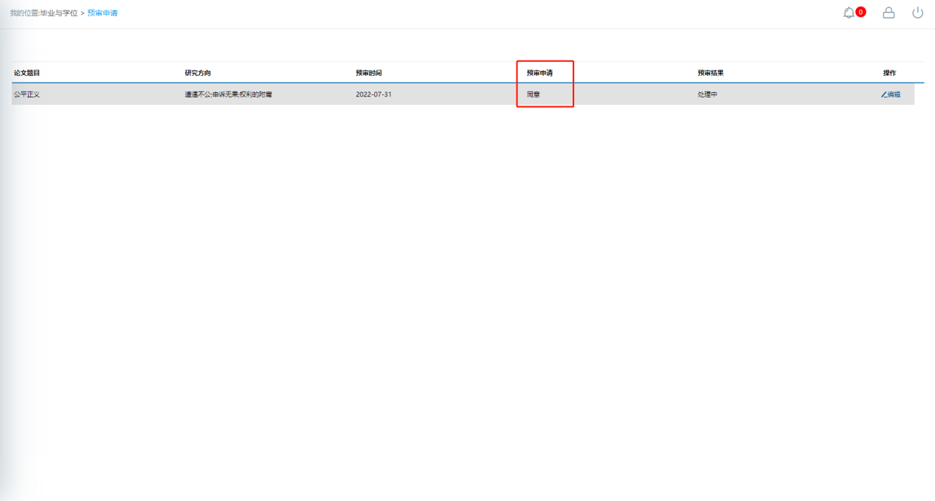

图：预审审核结束

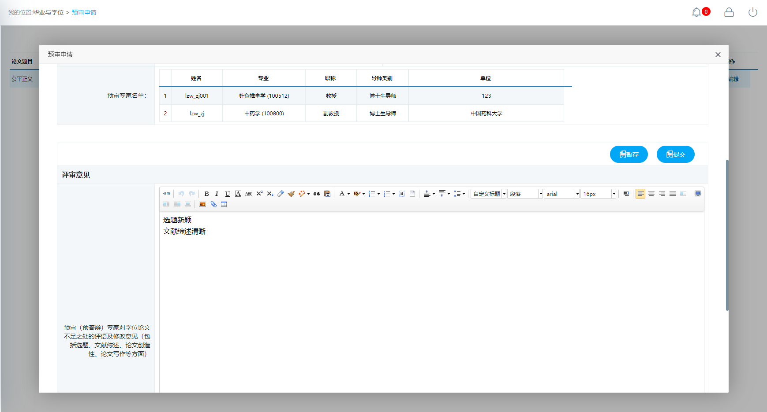

图：录入预审结果

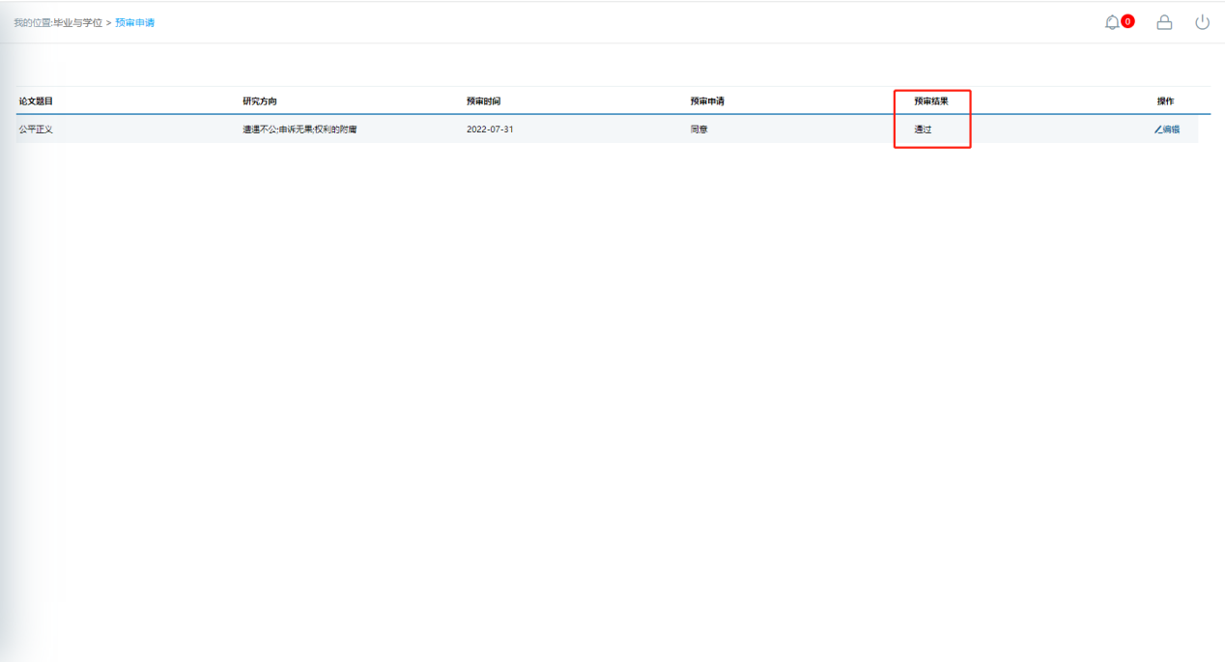

图：预审结果通过

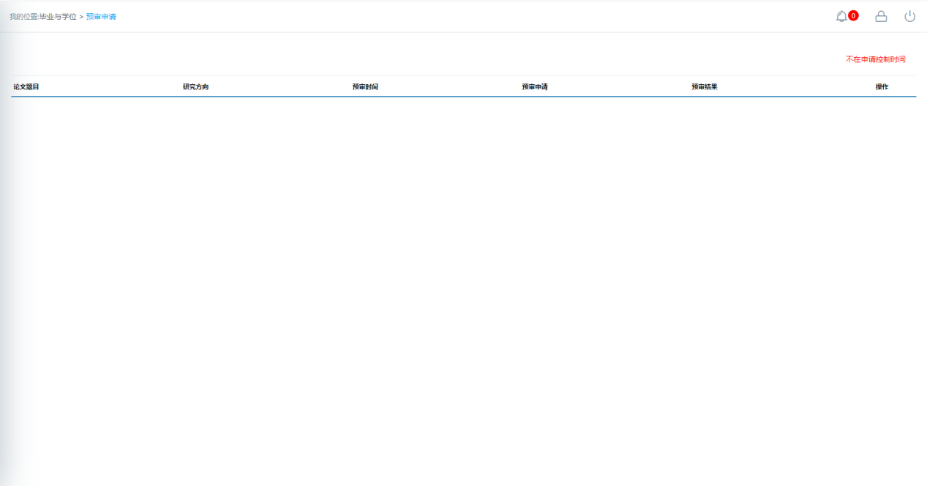

图：预审申请-不在时间范围内

## 送检结果查询

**业务应用描述**

论文送检、查询送检结果。

**操作步骤**

登录系统，点击【毕业与学位】→【送检结果查询】。

**操作说明**

**预审通过2个小时后，点击学位论文质量检测平台进入知网进行论文查重，在完成正式检测并提交送审版论文后，预计半天内结果对接到研究生教育管理。**

下图为送检结果查询页面。

学生可查看详细的送检结果。

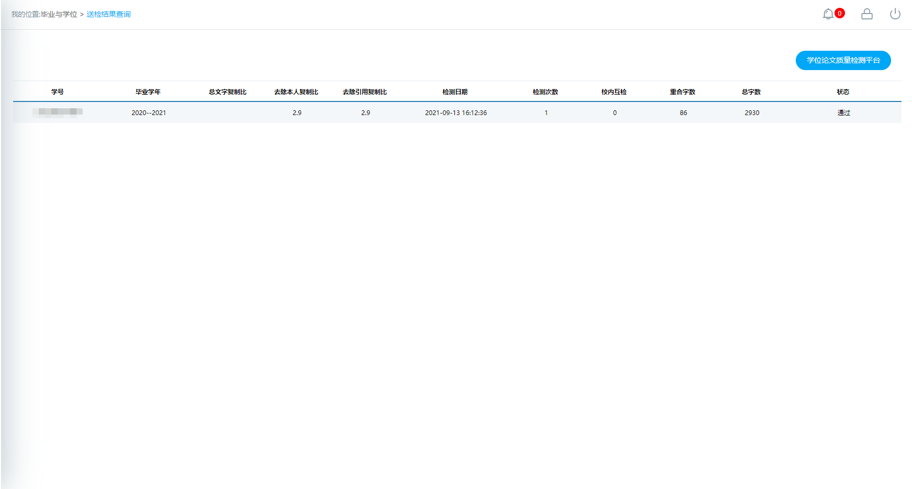

图：送检结果查询

## 论文送审审批

**业务应用描述**

审核流程-毕业论文：学生提交论文送审->导师审核->教育干事审核->送审

审核流程-硕士学位论文：学生提交论文送审->导师审核->教育干事审核->分委会主席（副主席）审核->送审

审核流程-博士学位论文：学生提交论文送审->导师审核->教育干事审核->分委会主席（副主席）审核->论文送审提交（学院干事）->学位办送审->学位办录入结果

申请论文送审。

注意：申请毕业论文送审的，仅能申请毕业答辩，毕业答辩通过后符合条件的可继续申请学位。毕业学位分离的学生请选择毕业论文送审。

**操作步骤**

登录系统，点击【毕业与学位】→【论文送审审批】。

**操作说明**

下图为论文送审审批页面。

点击【新增】，选择送审类型，填写联系电话，点击【暂存】保存填写信息，点击【提交】提交填写信息；

论文送审未提交时，点击操作栏的【编辑】可修改填写的信息；

点击操作栏的【删除】会弹框提示“确认要删除”，点击【确定】可删除新增的论文送审信息。弹框提示可以防止误操作带来的麻烦；

博士学位论文审核通过，学位办录入结果后，点击评审结果列的【查看】可查看评审结果。

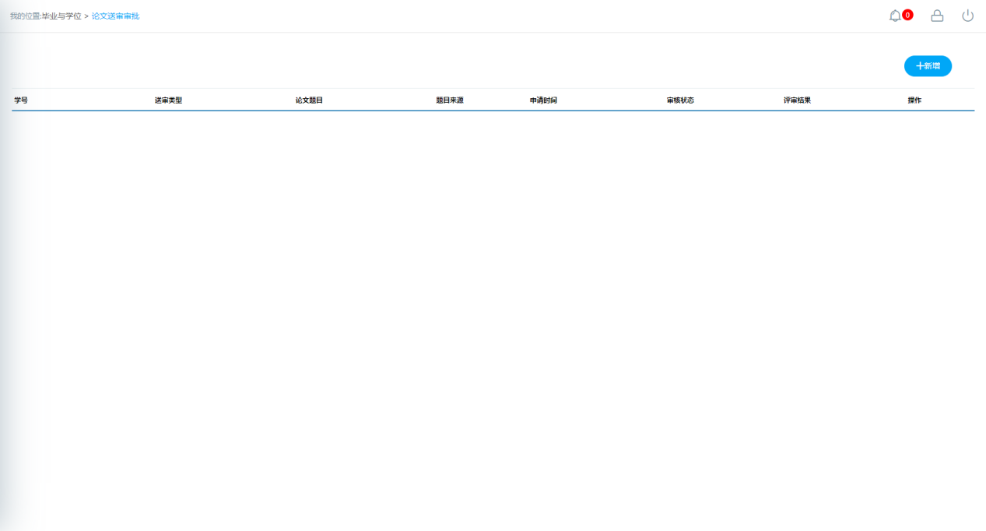

图：论文送审审批

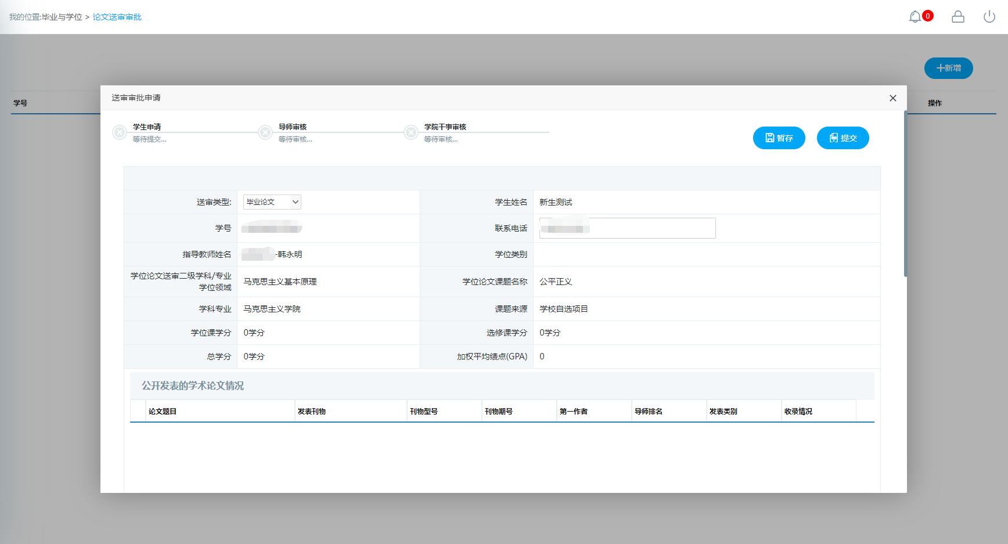

图：论文送审审批申请-毕业论文

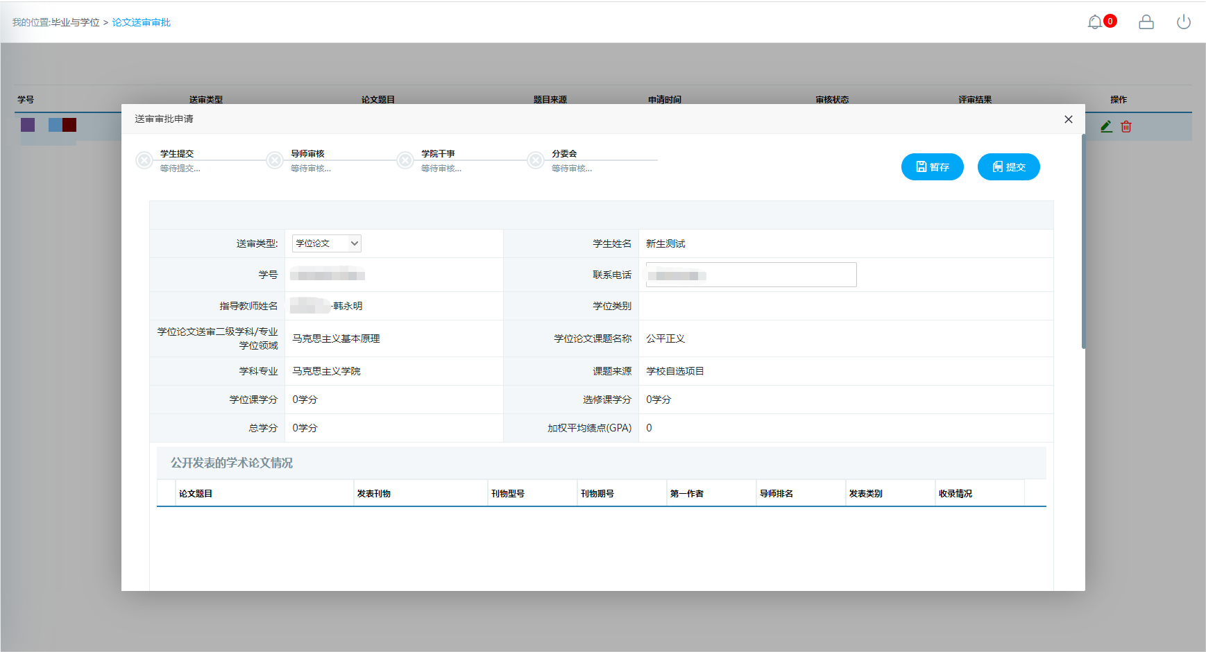

图：论文送审审批申请-学位论文

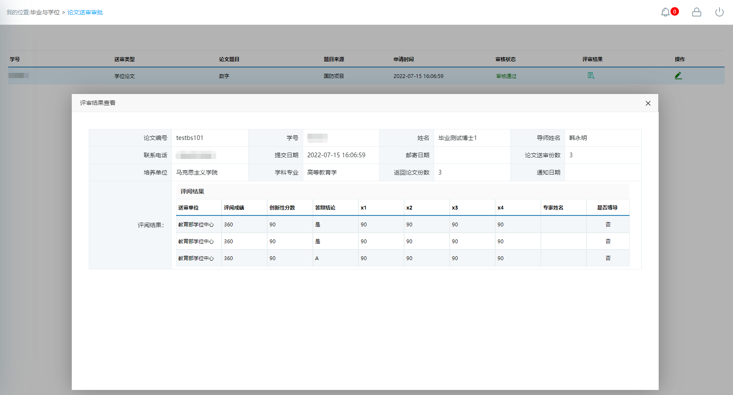

图：论文送审审批申请-评阅结果查看（仅博士）

## 学生答辩申请

**业务应用描述**

审核流程-毕业答辩：学生提交->导师审核->专业方向负责人录入答辩专家名单->教育干事审核->培养办审核

审核流程-毕业与学位答辩/学位答辩：学生提交->导师审核->专业方向负责人录入答辩专家名单->教育干事审核

学生申请答辩。（注：博士申请前要先申请“学位论文修改报告书”）

**操作步骤**

登录系统，点击【毕业与学位】→【学生答辩申请】。

**操作说明**

下图为学生答辩申请页面。

点击【新增】，填写答辩时间、答辩地点、目录、主要学术成果，点击【暂存】保存填写信息，点击【提交】提交填写信息；

学生答辩申请未提交时，点击操作栏的【编辑】可修改填写的信息；

学生答辩申请通过后，点击操作栏的【编辑】再点击【打印】可打印学生的答辩申请表；

学生申请毕业答辩通过后，可点击【新增】在申请学位答辩。

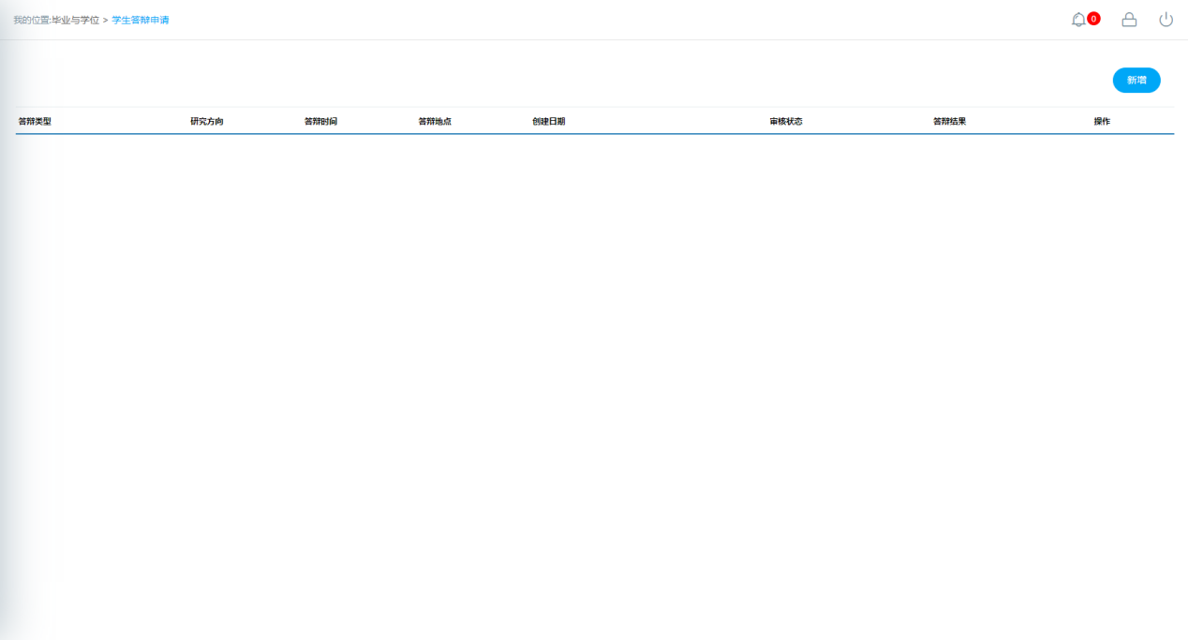

图：学生答辩申请

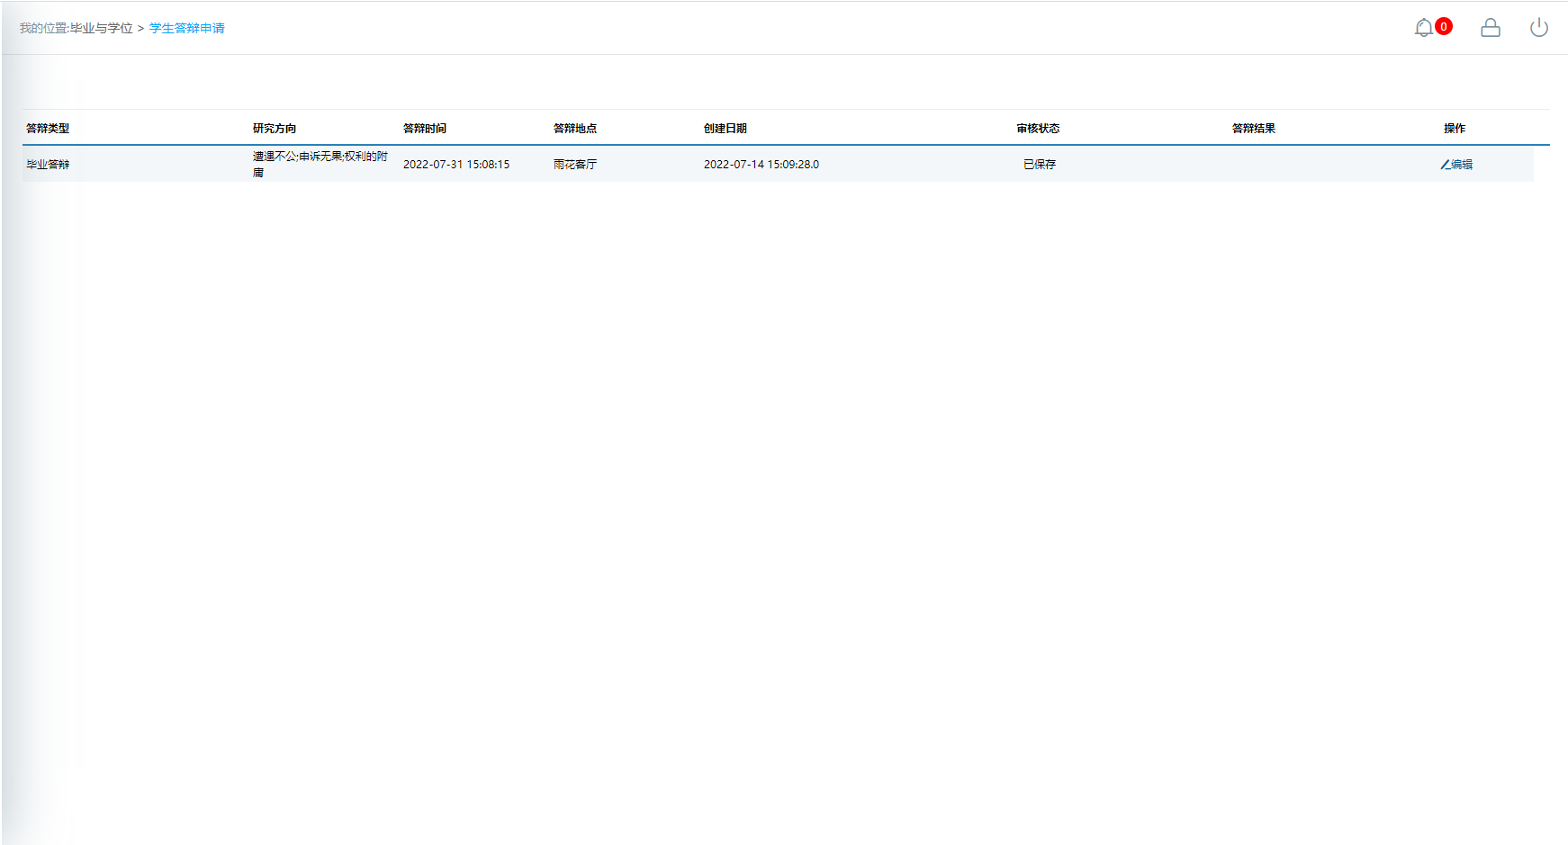

图：学生答辩申请未提交

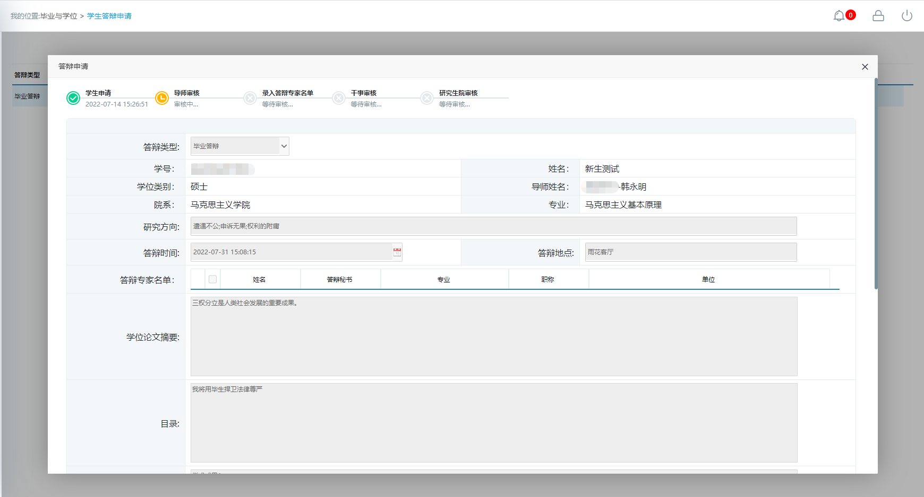

图：学生提交答辩申请-毕业答辩

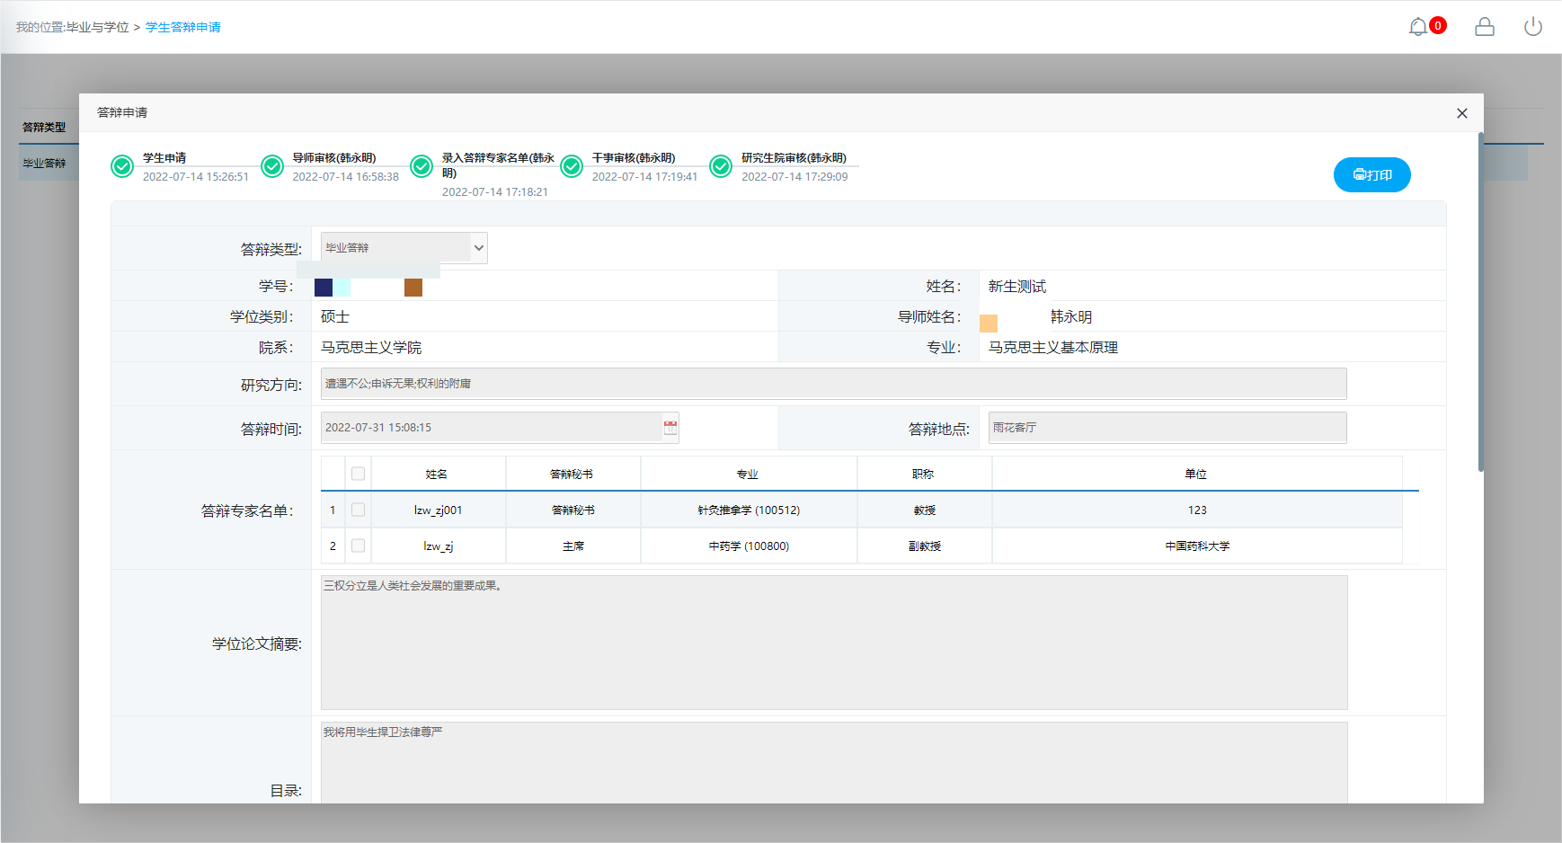

图：学生提交答辩申请（审核通过）-毕业答辩

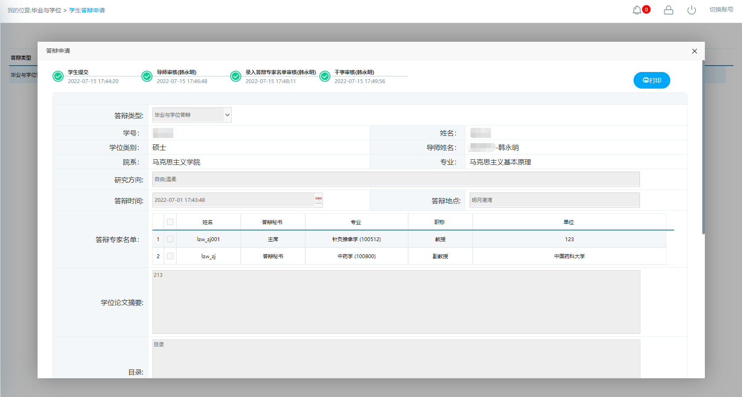

图：学生提交答辩申请（审核通过）-毕业与学位答辩

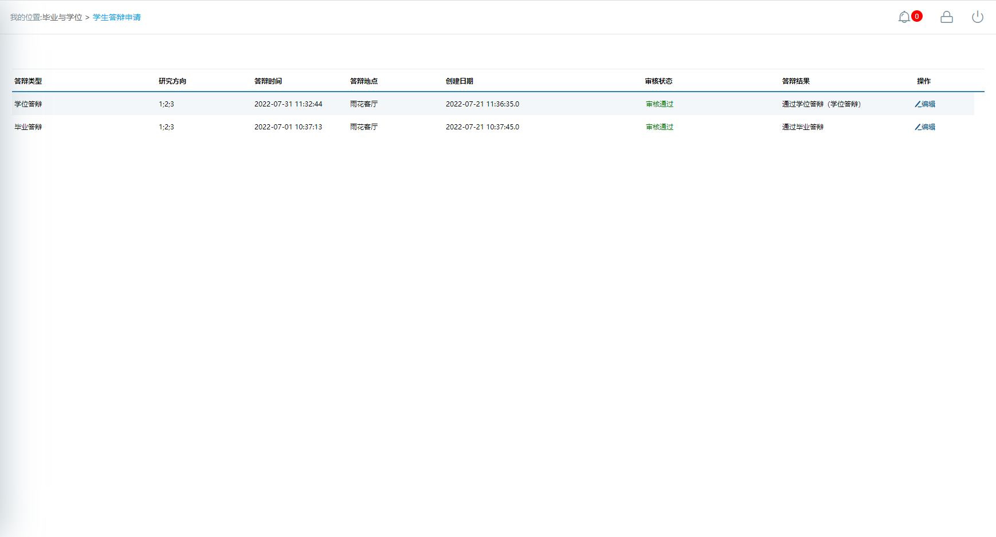

图：学生答辩申请-先毕业答辩后学位答辩

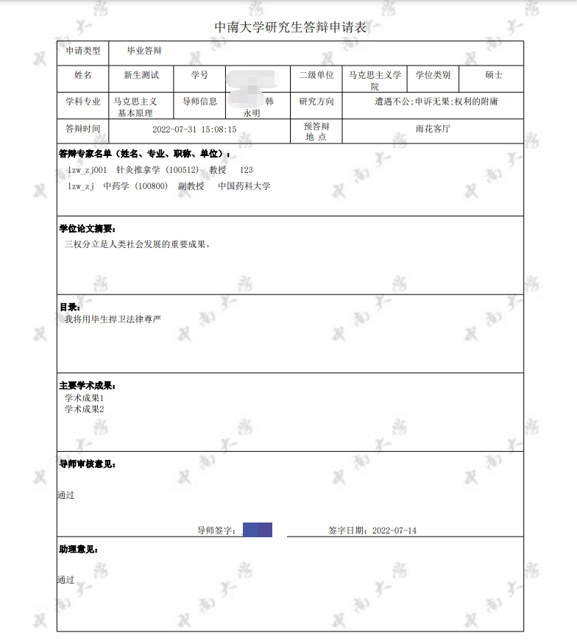

图：答辩申请表

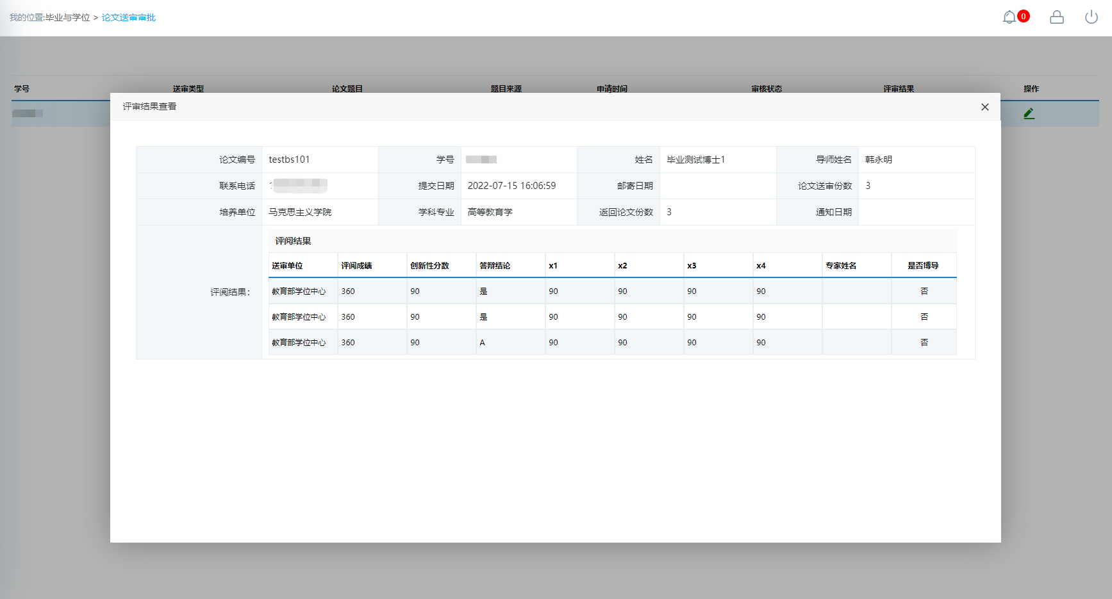

图：评审结果

## 答辩结果录入

**业务应用描述**

审核流程：学生提交->教育干事审核

学生答辩结果录入。

**操作步骤**

登录系统，点击【毕业与学位】→【答辩结果录入】。

**操作说明**

下图为答辩结果录入页面。

毕业答辩的学生，点击操作栏的【编辑】，录入答辩表决（毕业）；点击【暂存】，保存信息。点击【提交】，提交信息；

毕业与学位答辩的学生，点击操作栏的【编辑】，录入答辩表决（毕业）和答辩表决（学位）；点击【暂存】，保存信息。点击【提交】，提交信息；

学位答辩的学生，点击操作栏的【编辑】，录入答辩表决（学位）；点击【暂存】，保存信息。点击【提交】，提交信息。

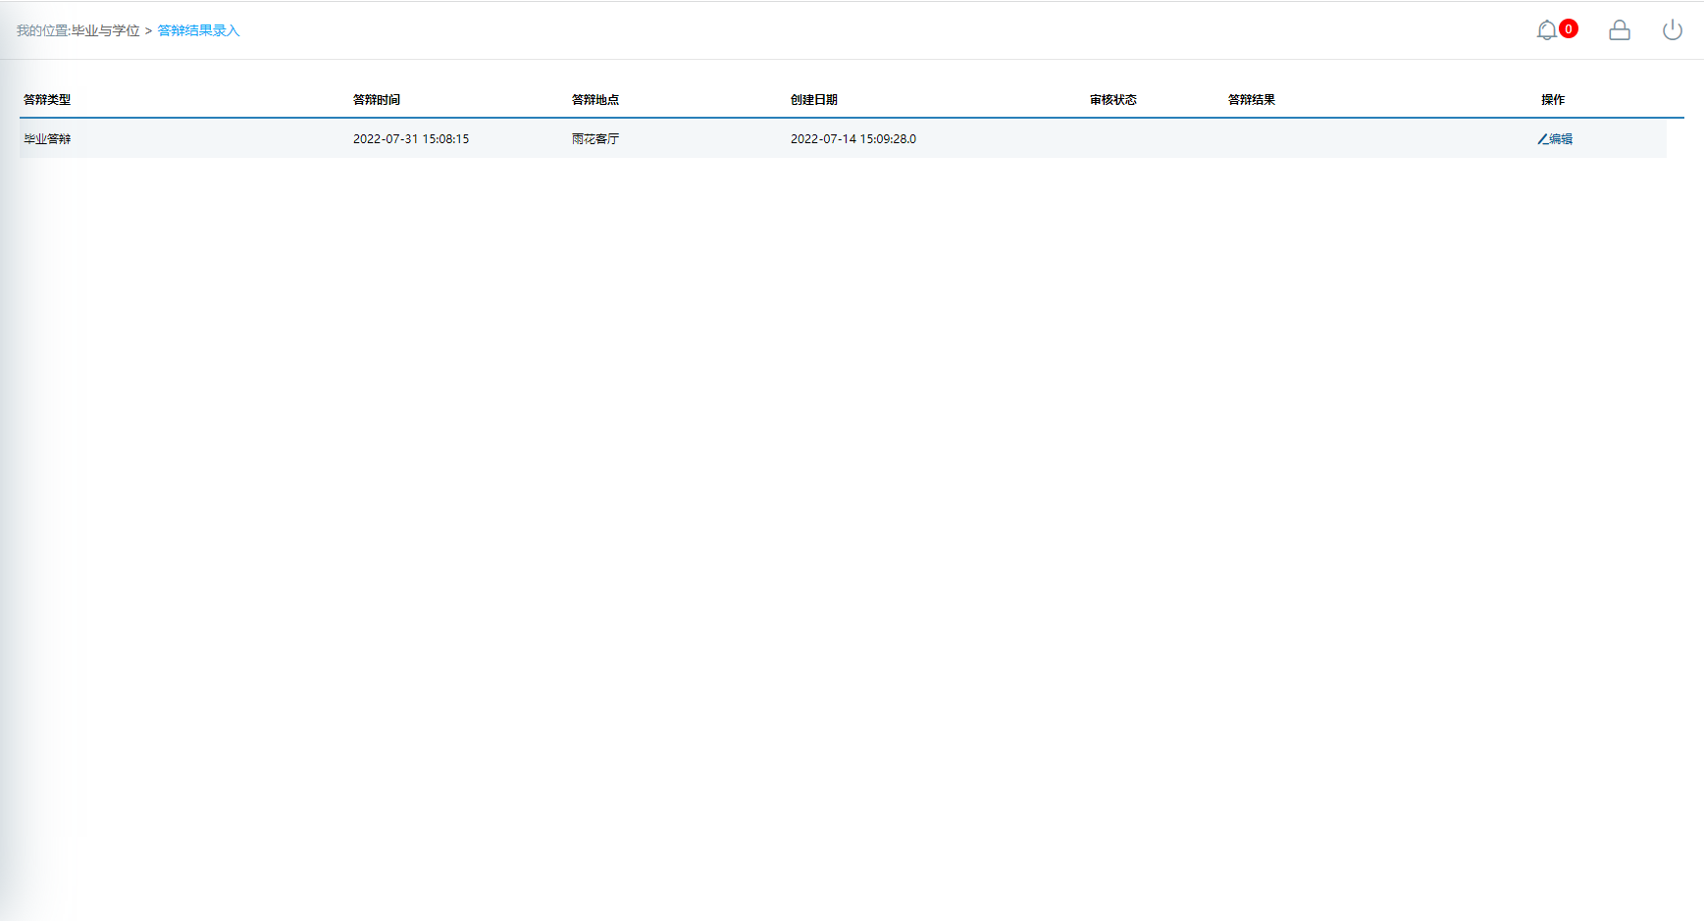

图：答辩结果录入

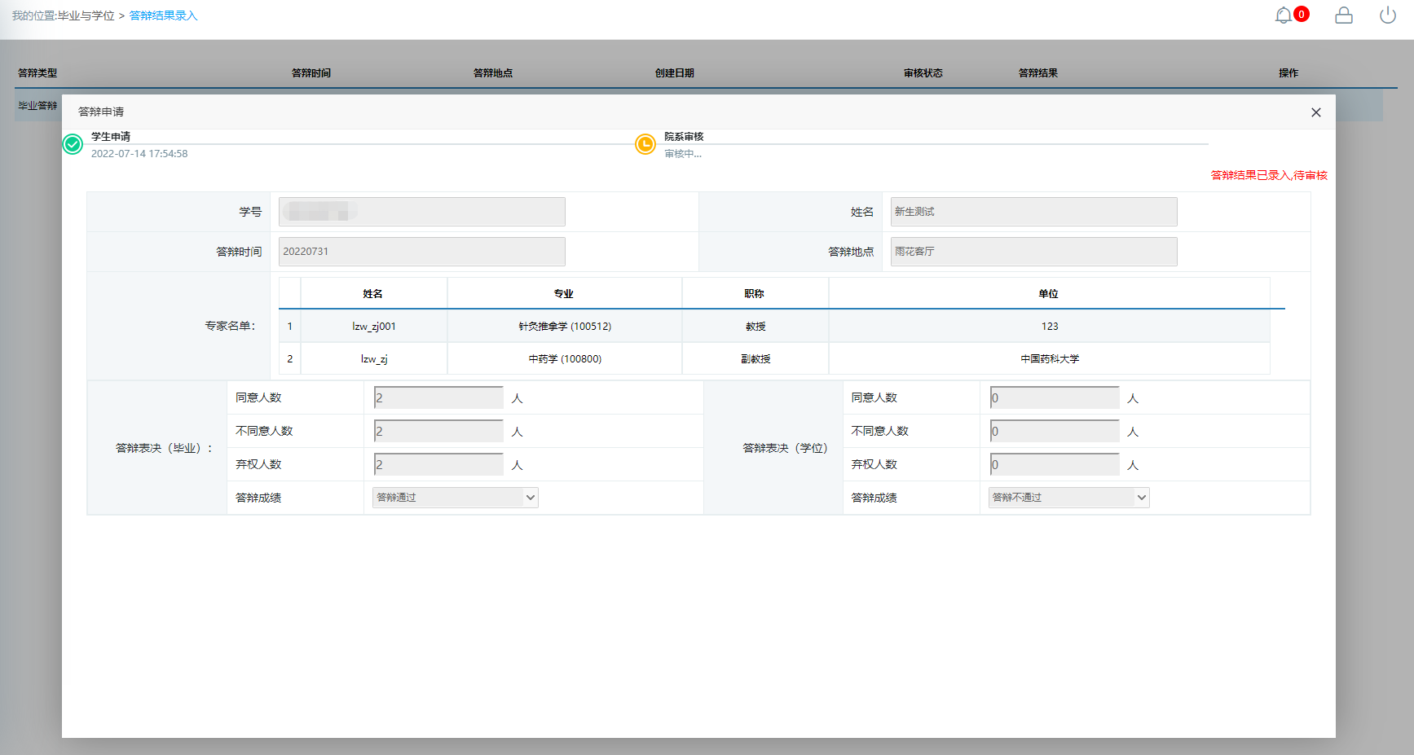

图：答辩结果录入提交-毕业

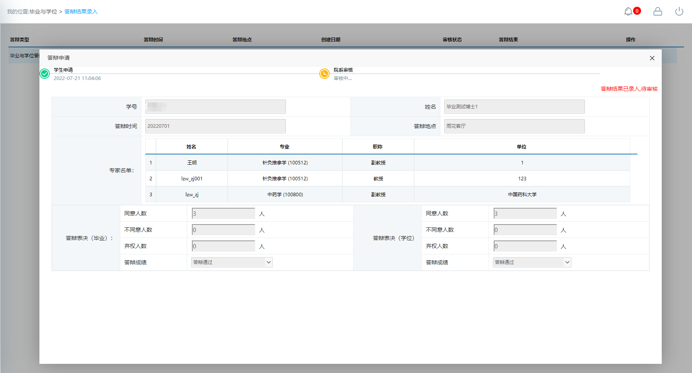

图：答辩结果录入提交-毕业与学位

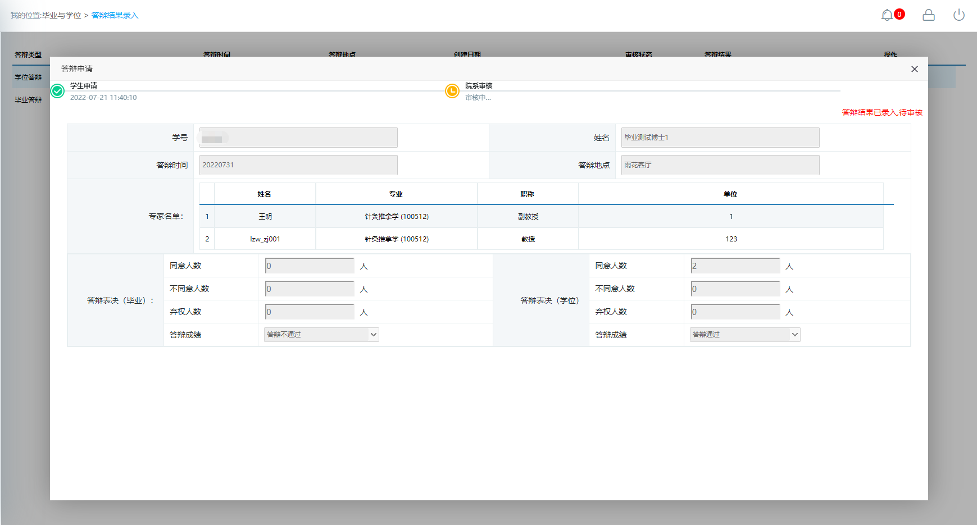

图：答辩结果录入提交-学位

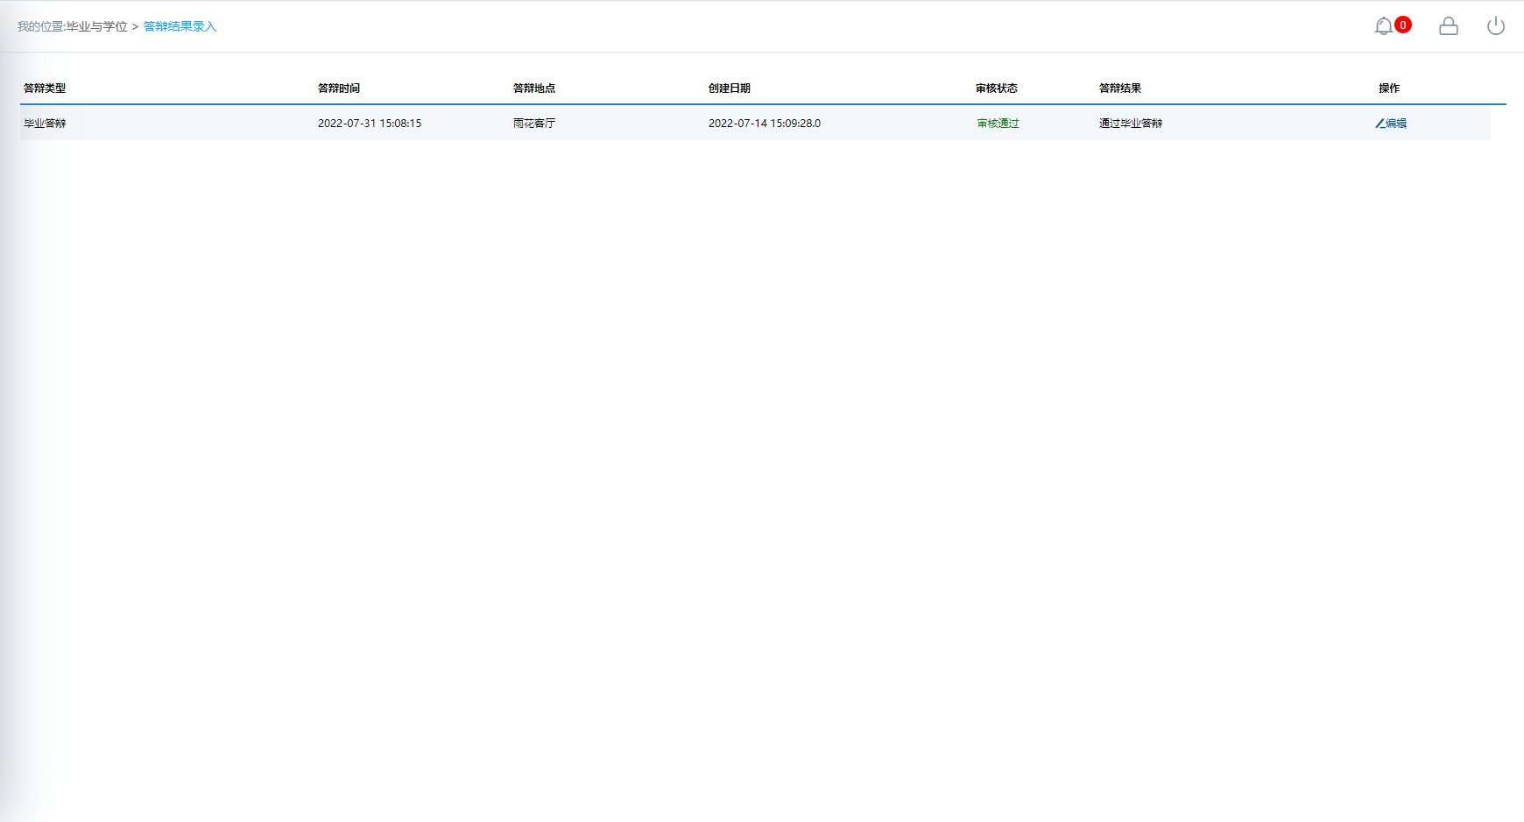

图：答辩结果审核通过-毕业答辩

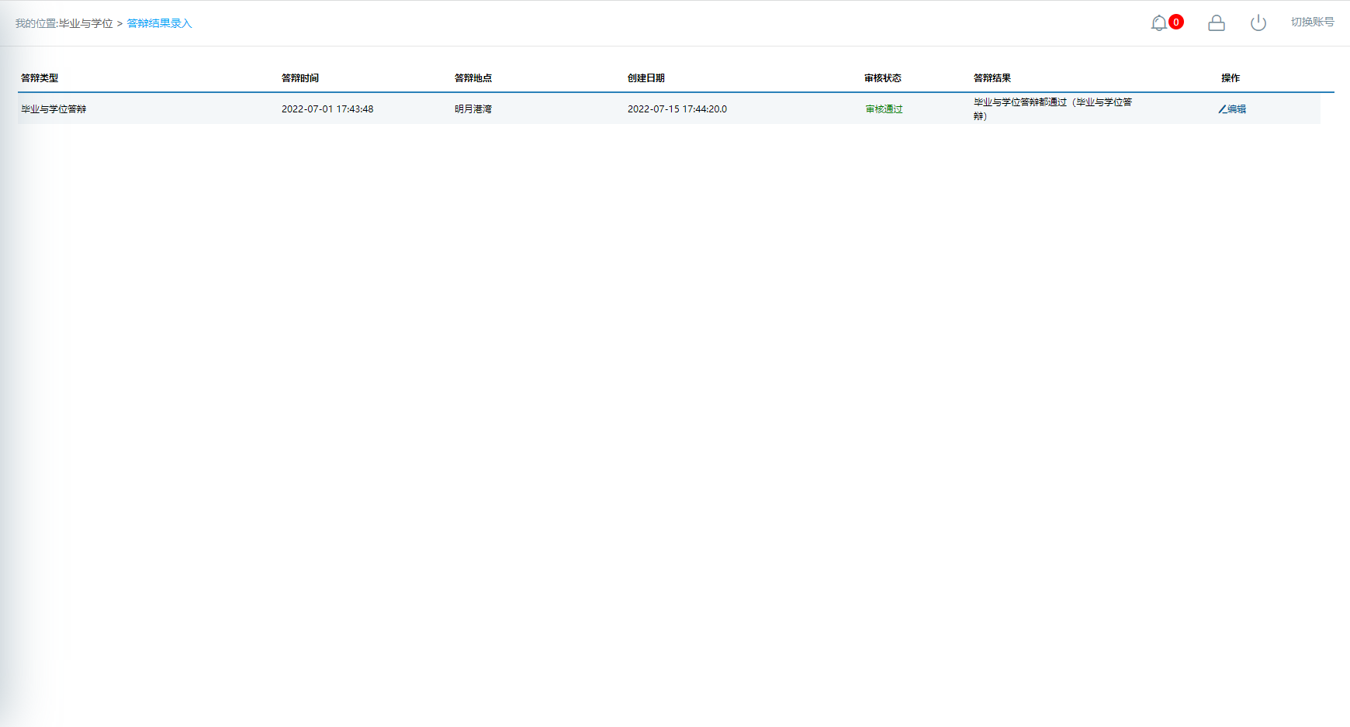

图：答辩结果审核通过-毕业与学位答辩

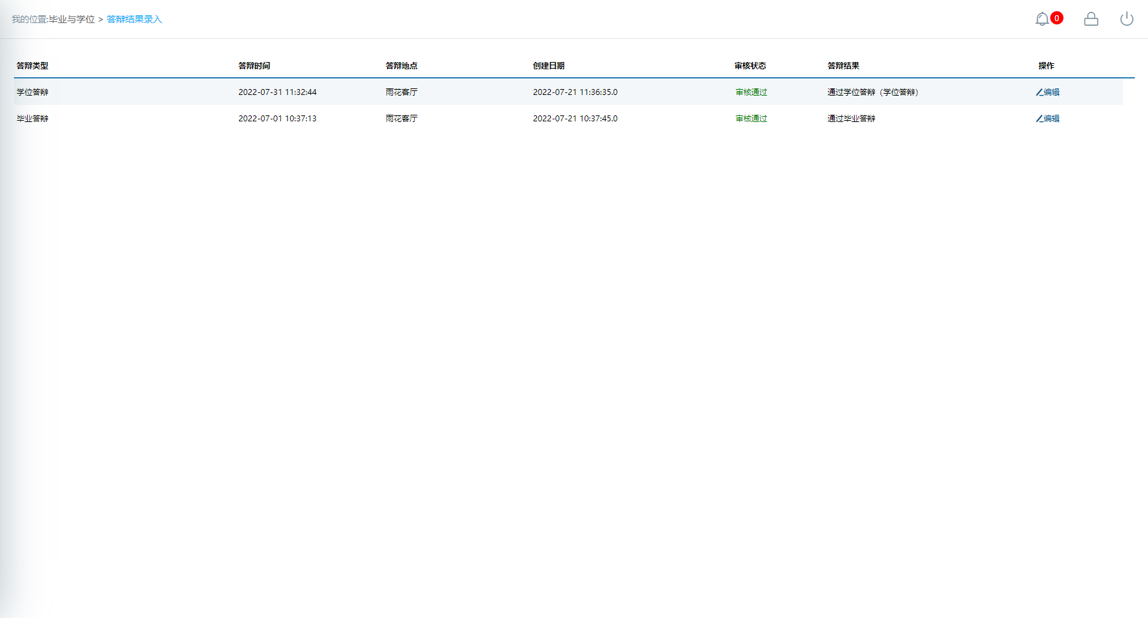

图：答辩结果审核通过-学位答辩

## 毕业登记表申请

**业务应用描述**

审核流程：学生提交->导师审核->教育干事审核->培养办审核

学生申请毕业登记表、上传毕业与学历学位照片。

**操作步骤**

登录系统，点击【毕业与学位】→【毕业登记表申请】。

**操作说明**

下图为毕业登记表申请页面。

点击【上传】选择要上传的照片，可上传毕业与学历学位照片；

填写曾用名、电子邮箱、家庭联系电话、本人联系电话等，点击【暂存】，保存信息。点击【提交】，提交信息；

毕业登记表审核结束后，页面展示【打印】，点击可打印学生的毕业登记表；

只有通过毕业答辩的才能申请毕业登记表，不通过毕业论文答辩的只能申请结业。

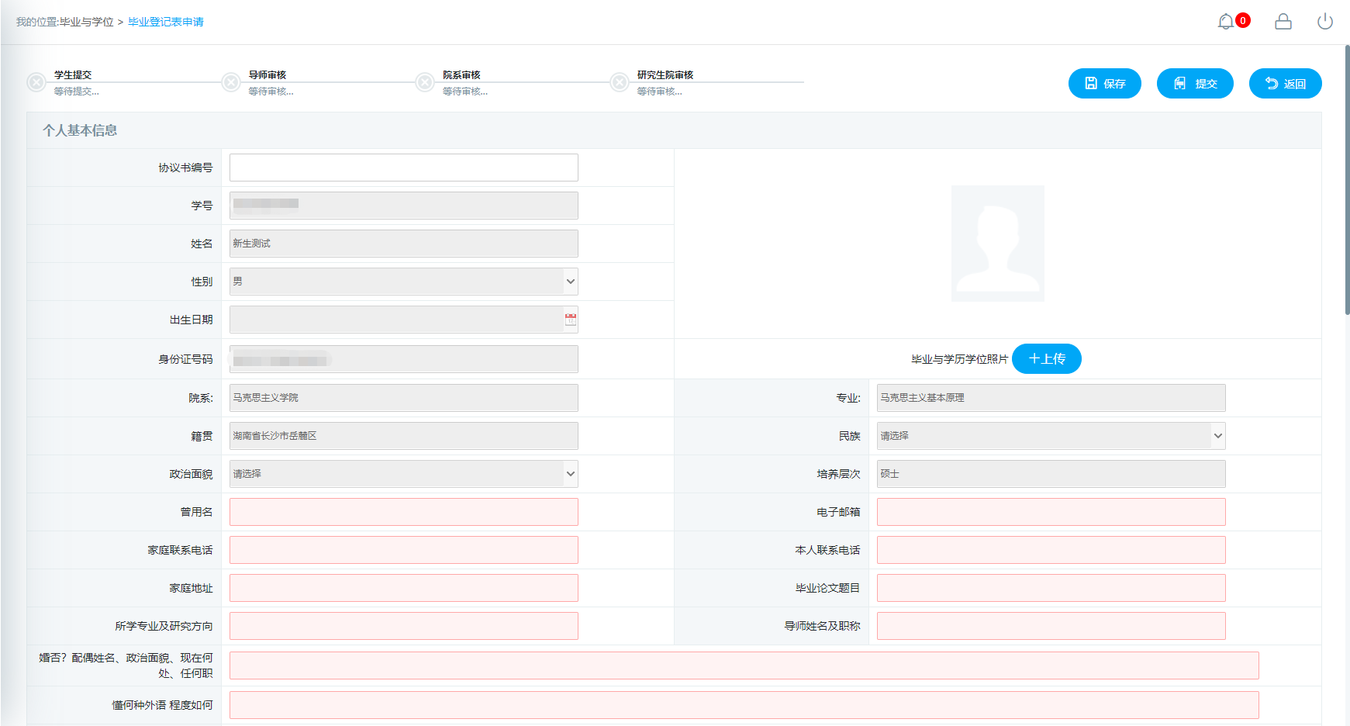

图：毕业登记表申请

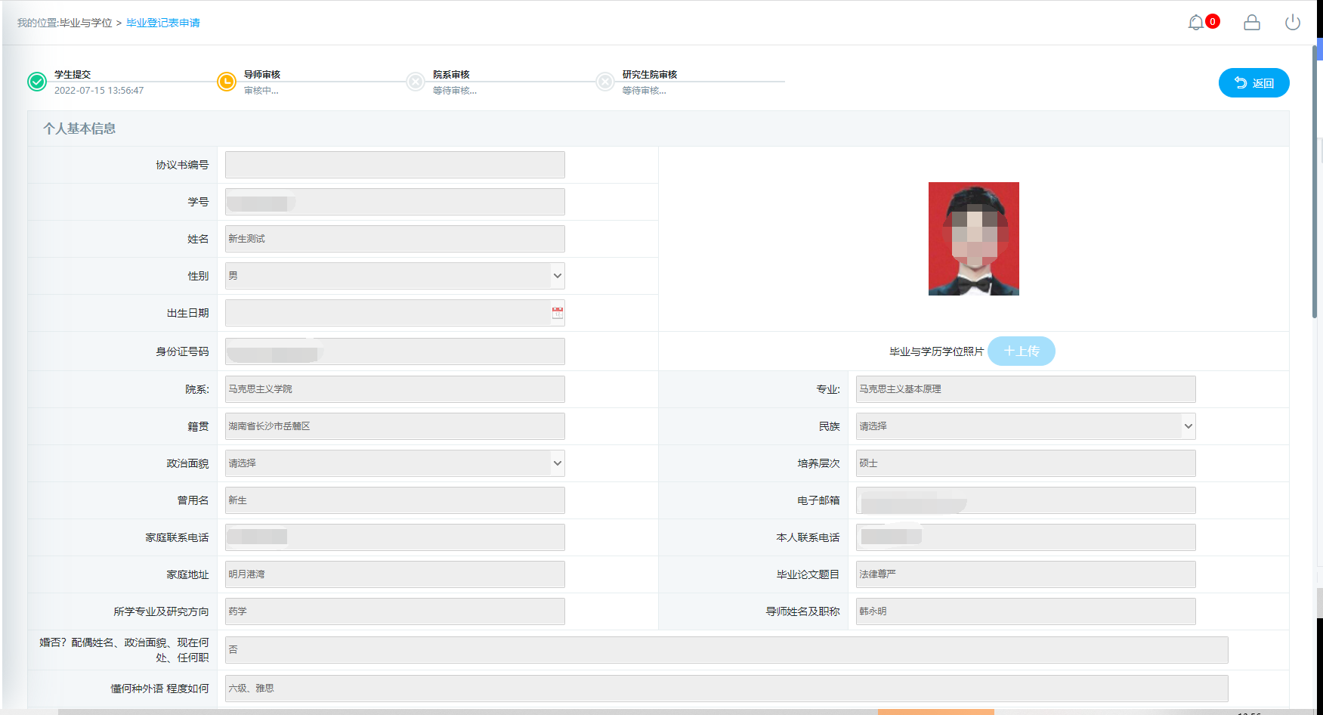

图：毕业登记表申请提交

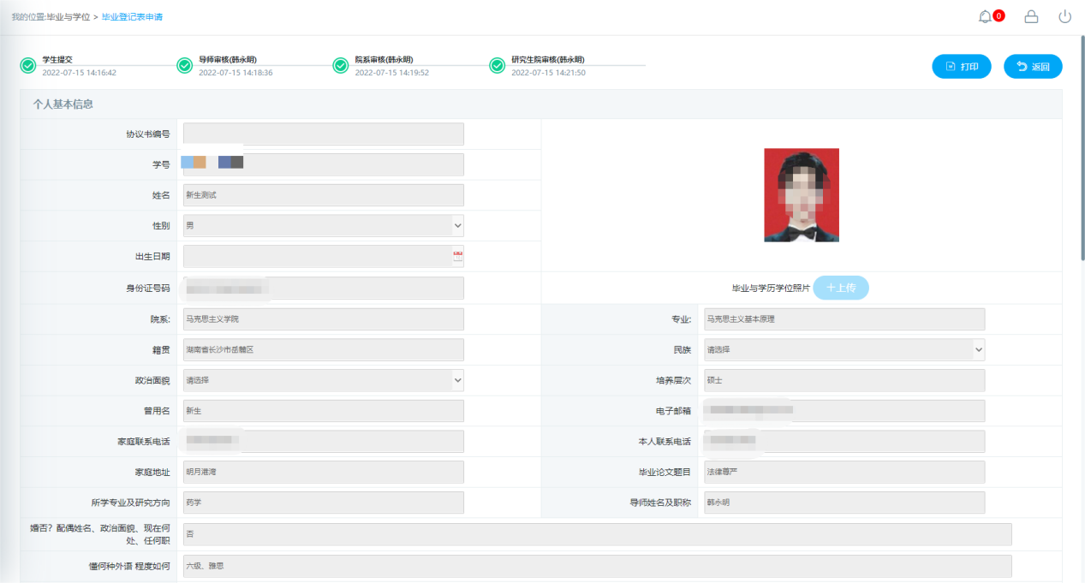

图：毕业登记表审核结束

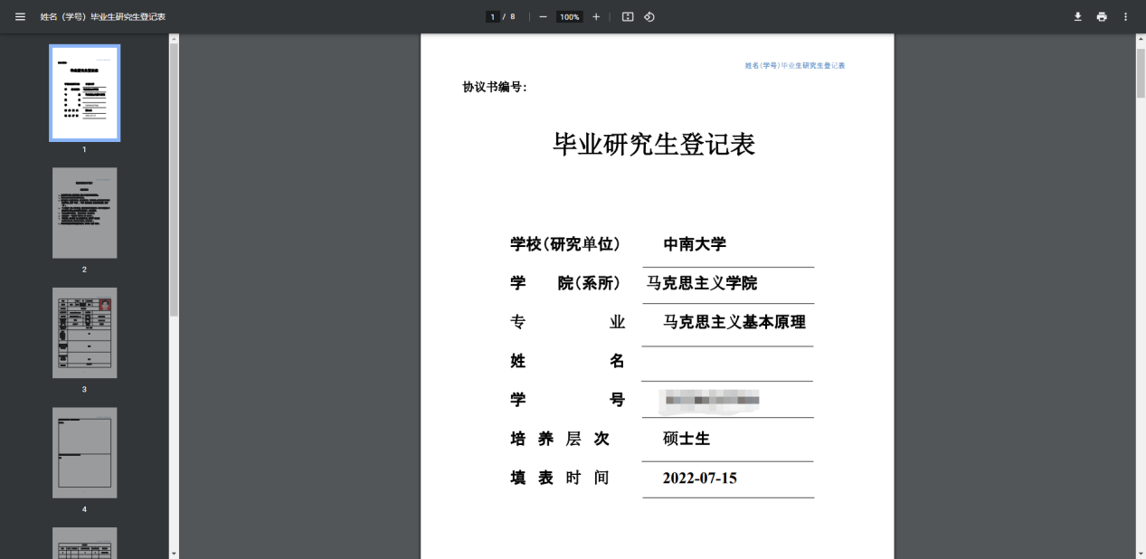

图：毕业登记表打印

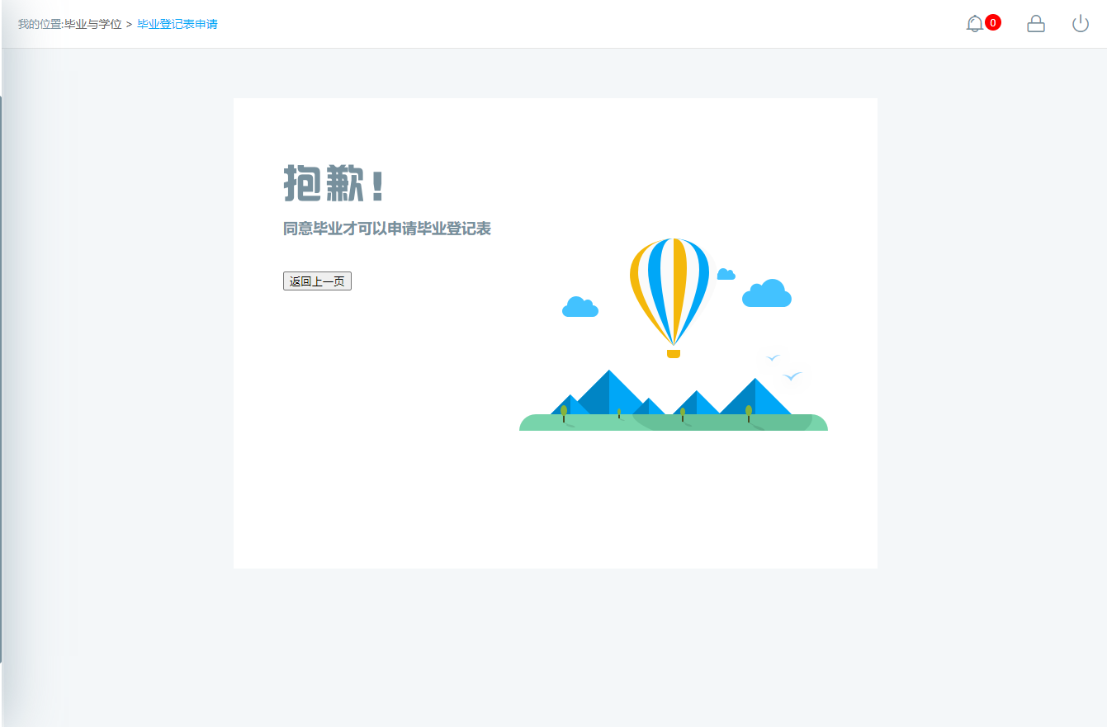

图：不通过毕业答辩的学生

## 学位授予数据核对

**业务应用描述**

审核流程：学生提交->教育干事审核->学位办审核

学生核对学位数据、上传学历学位照片。

**操作步骤**

登录系统，点击【毕业与学位】→【学位授予数据核对】。

**操作说明**

下图为学位授予数据核对页面。

点击【选择】选择要上传的照片，可上传学历学位照片；

填写论文类型、题目来源等，点击【提交】，提交信息。

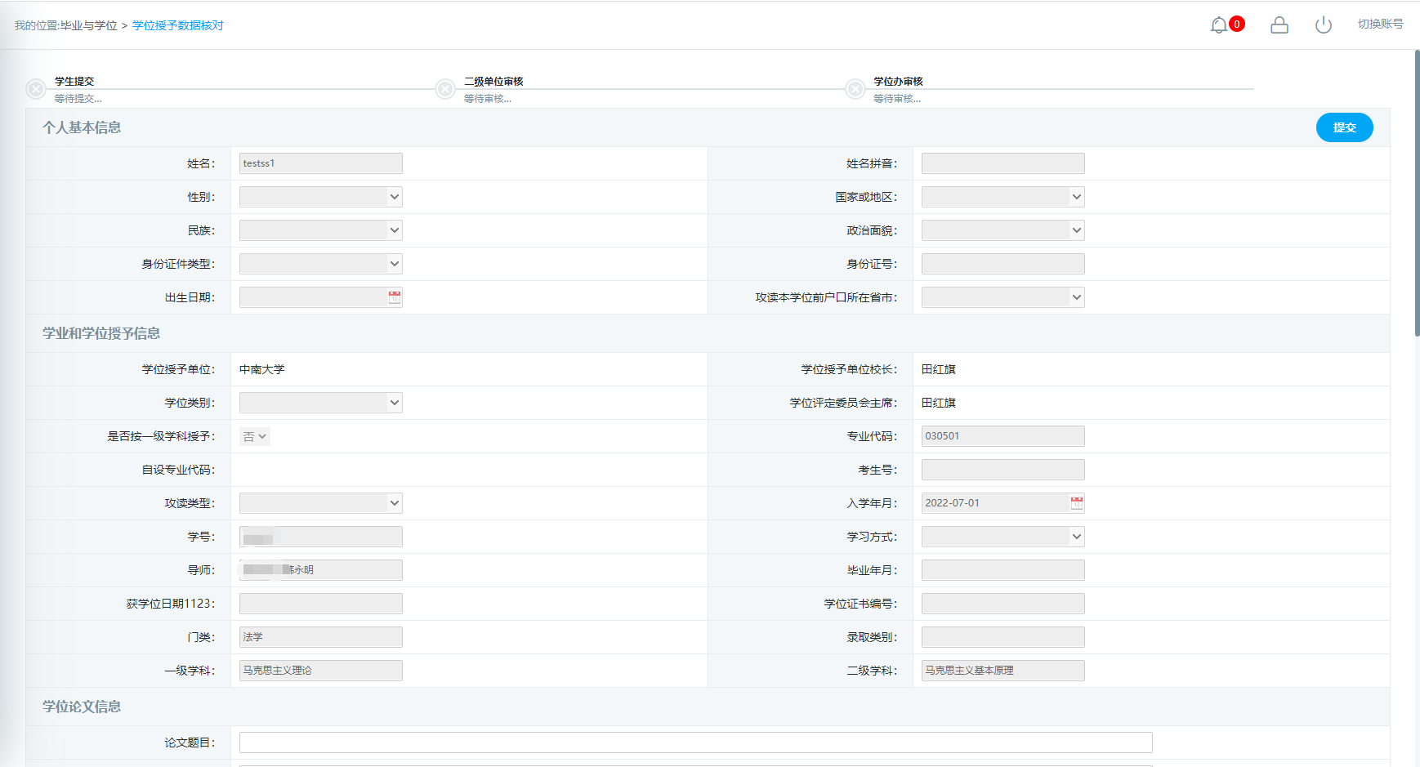

图：学位授予数据核对

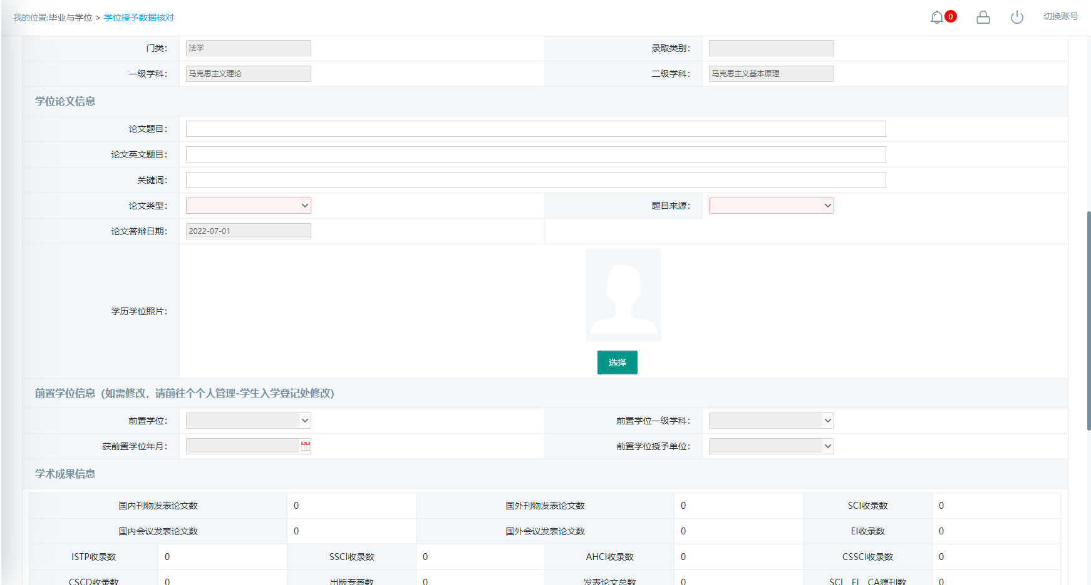

图：学历学位照片上传

## 结业审批申请

**业务应用描述**

审核流程：学生提交->导师审核->院系助理审核->教育干事审核->培养办（领导）审核

业务流程：毕业论答辩（不通过）->结业

学生申请结业。

**操作步骤**

登录系统，点击【毕业与学位】→【结业审批申请】。

**操作说明**

下图为结业审批申请页面。

点击【结业申请】，填写本人联系方式、联系地址、申请结业原因，点击【暂存】保存填写信息，点击【提交】提交填写信息；

学生结业申请未提交时，点击操作栏的【编辑】可修改填写的信息；

点击【删除】可删除填写的信息；

学生结业审批通过后，学籍状态将变为存档。

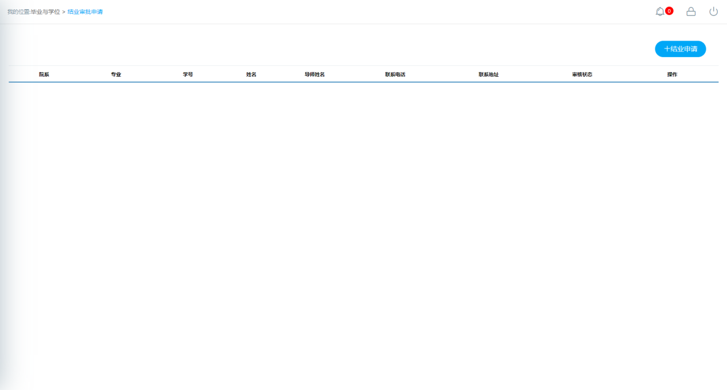

图：结业审批申请

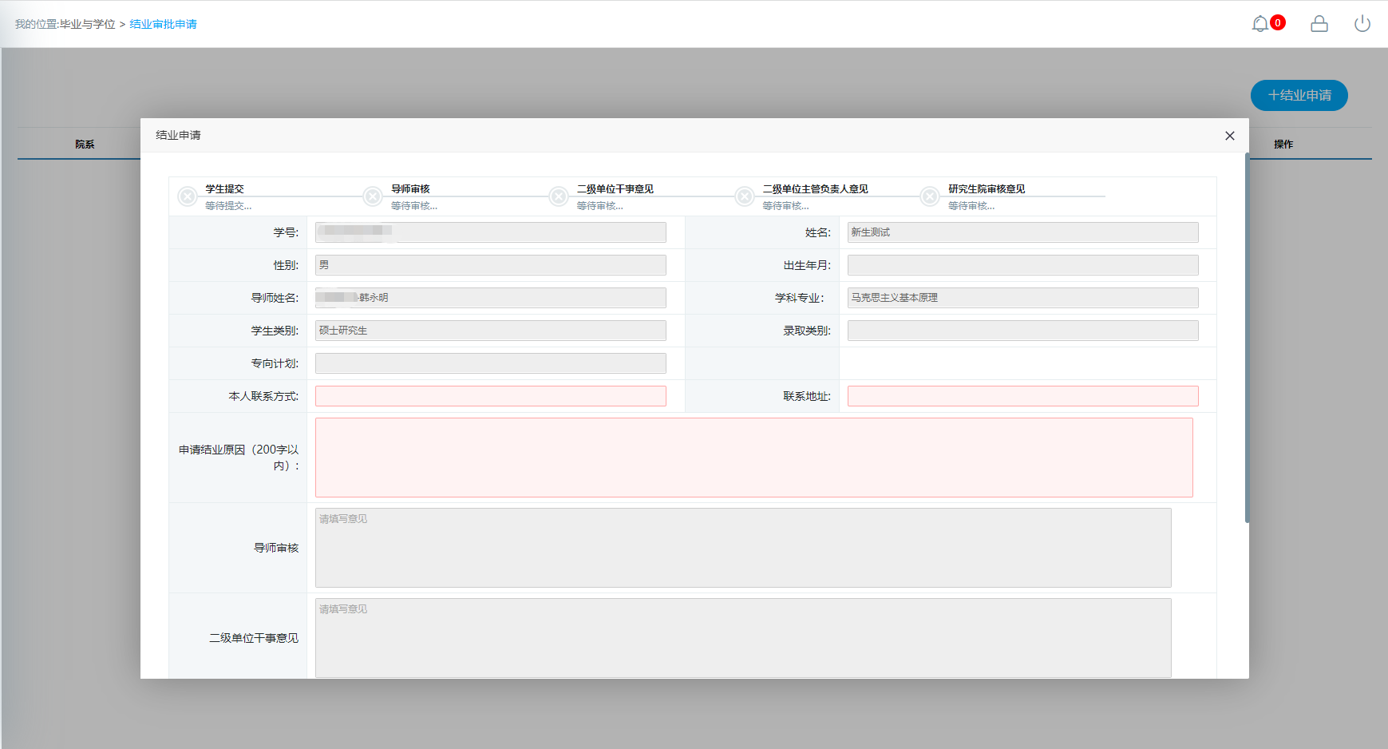

图：结业申请

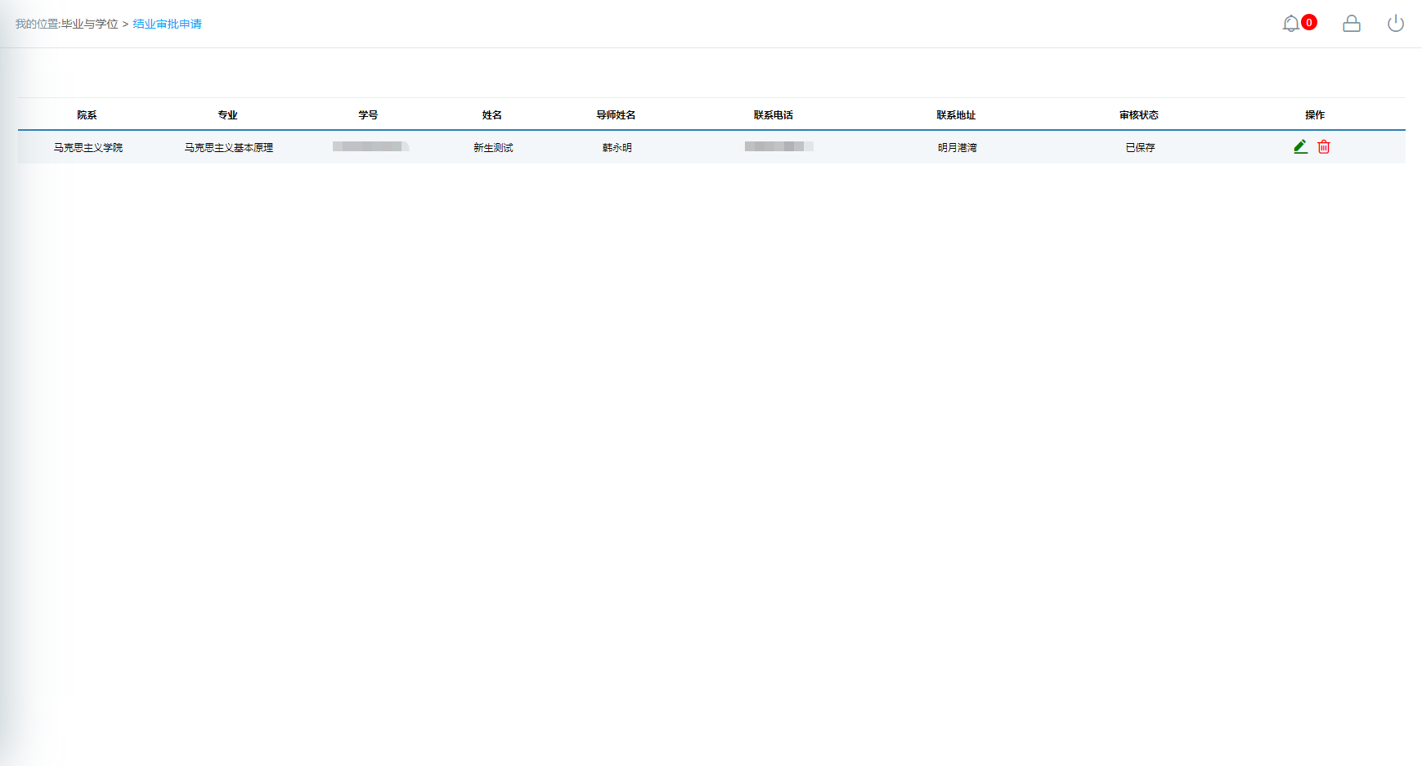

图：结业审批已暂存未提交

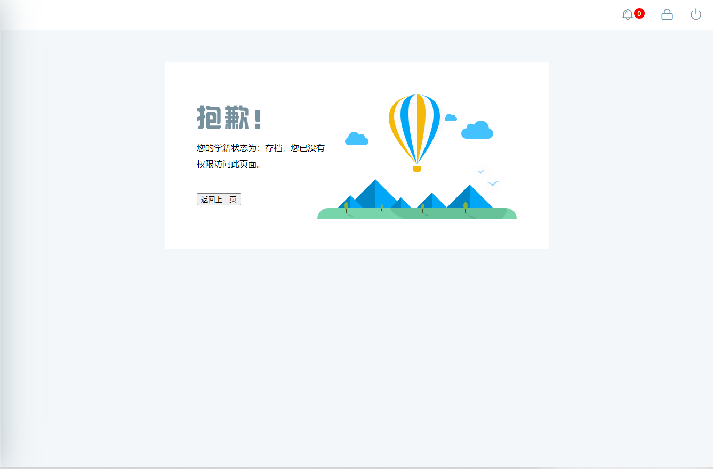

图：结业审批审核通过

## 学位论文修改报告书

**业务应用描述**

审核流程：学生提交->导师审核

博士上传学位论文修改报告书。

**操作步骤**

登录系统，点击【毕业与学位】→【学位论文修改报告书】。

**操作说明**

下图为学位论文修改报告书页面。

点击【新增】，填写论文修改情况，点击【暂存】保存填写信息，点击【提交】提交填写信息；

学生学位论文修改报告书未提交时，点击操作栏的【查看】可查看填写信息，点击【编辑】可修改填写的信息，点击【删除】可删除填写的信息；

学生学位论文修改报告书审核通过，点击操作栏的【打印】可打印学位论文修改报告书。

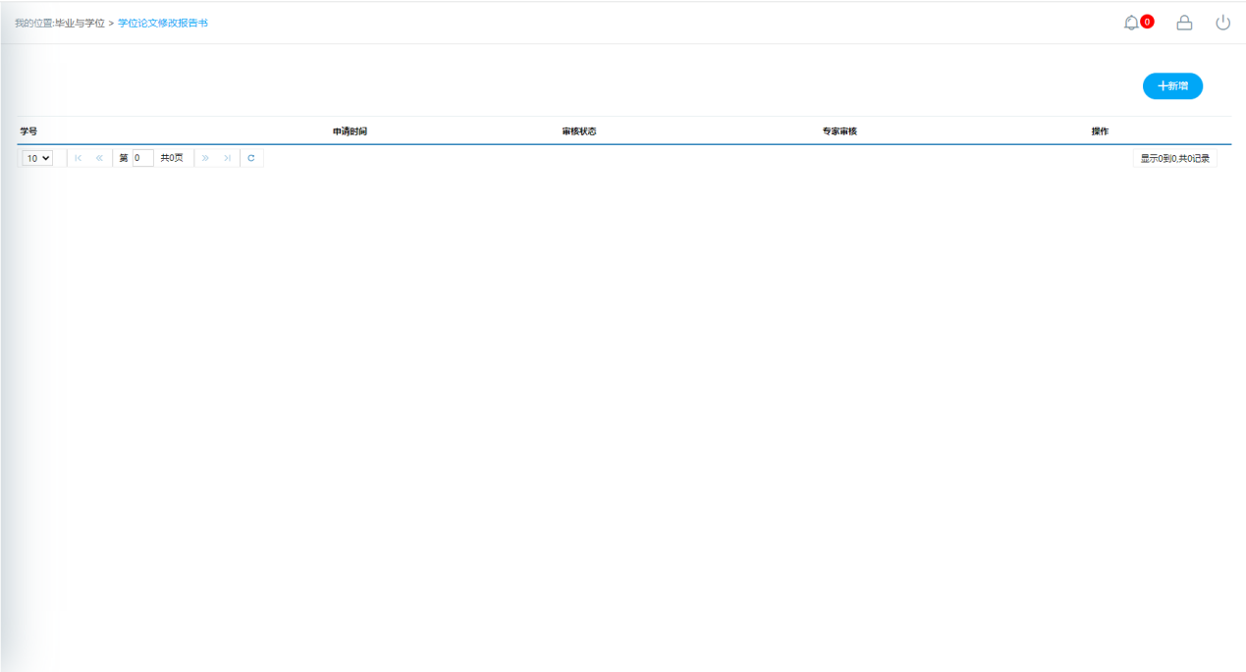

图：学位论文修改报告书

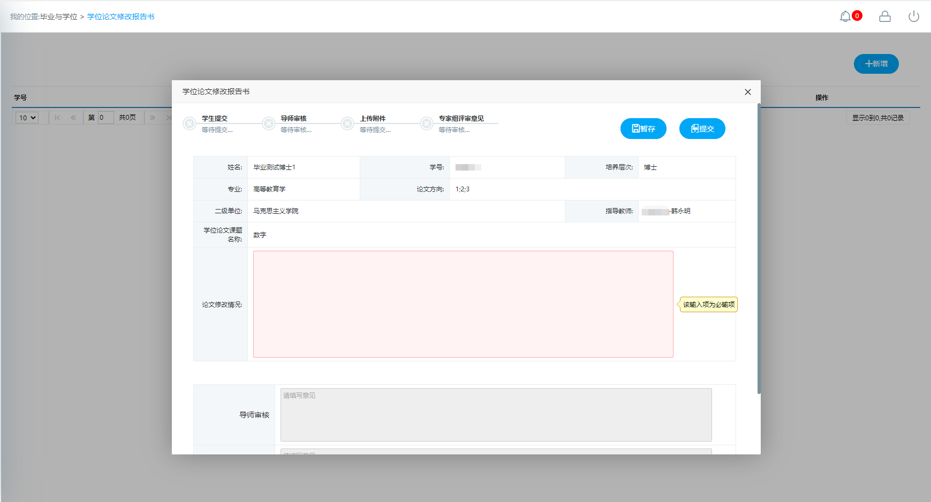

图：学位论文修改报告书新增

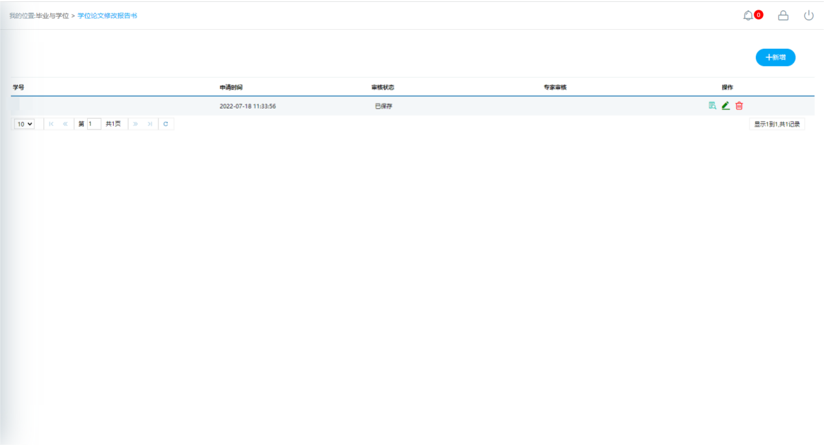

图：学位论文修改报告书暂存

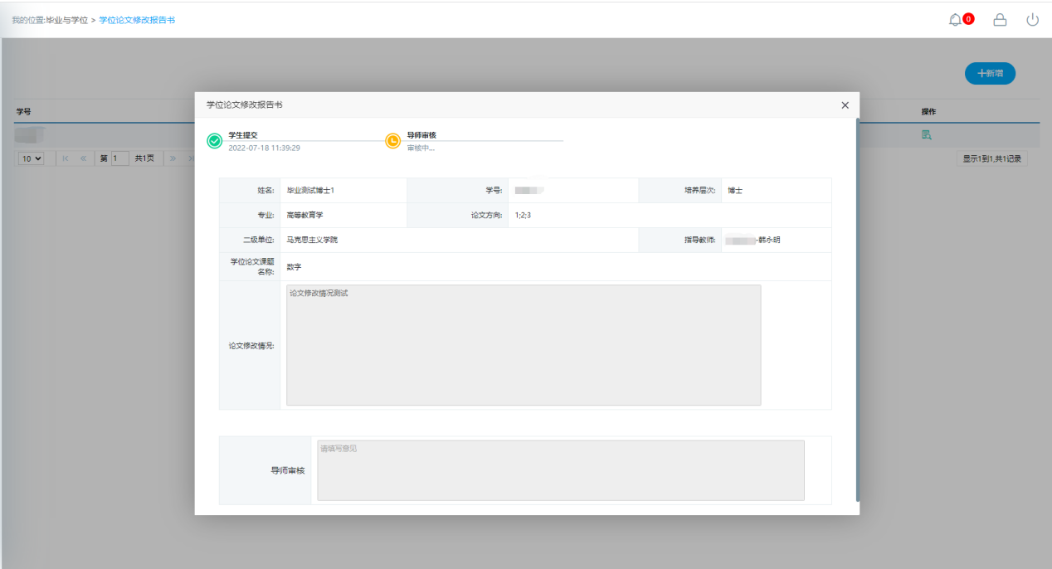

图：学位论文修改报告书提交

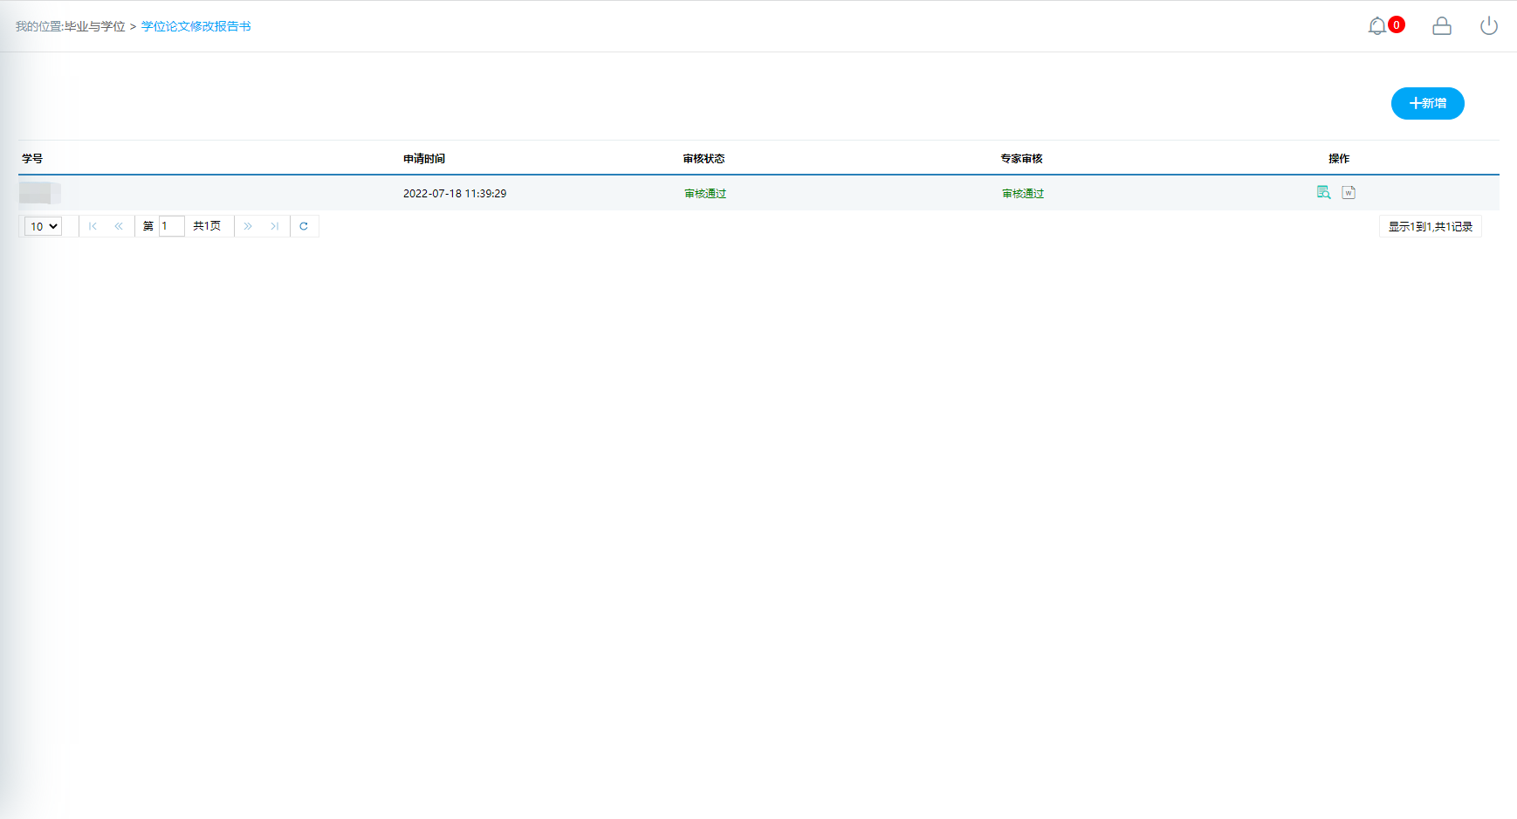

图：学位论文修改报告书审核通过

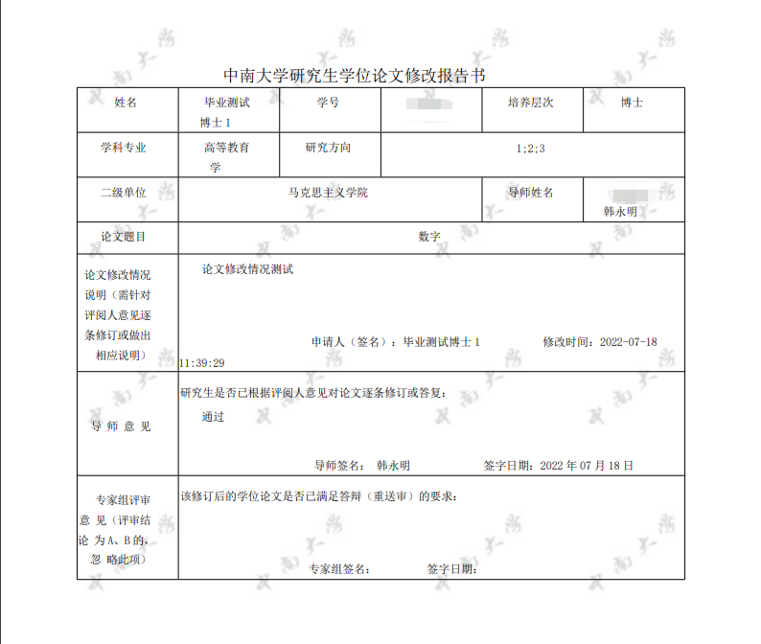

图：学位论文修改报告书打印

## 盲审论文变更申请

**业务应用描述**

审核流程：学生提交->导师审核->教育干事审核

申请盲审论文变更（送审审批申请之前申请）。

**操作步骤**

登录系统，点击【毕业与学位】→【盲审论文变更申请】。

**操作说明**

下图为盲审论文变更申请页面。

点击【新增】，填写申请原因、选择变更论文，点击【暂存】保存填写信息，点击【提交】提交填写信息；

学生盲审论文变更申请未提交时，点击操作栏的【查看】可查看填写的信息；

学生盲审论文变更申请未提交时，点击操作栏的【编辑】可修改填写的信息；

学生盲审论文变更申请未提交时，点击操作栏的【删除】弹框提示“确定要删除？”点击【确定】即删除暂存的盲审论文变更申请；

当学生的论文变更次数超出学位办设置的变更次数，点击【新增】会弹框提示“可申请次数已达最大申请次数不可申请”；

盲审论文变更申请要在送审审批之前申请，否则会给出提示信息。

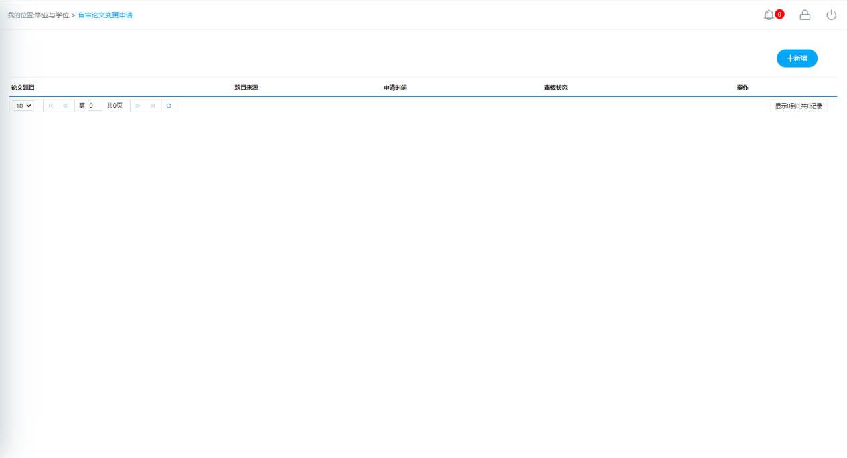

图：盲审论文变更申请

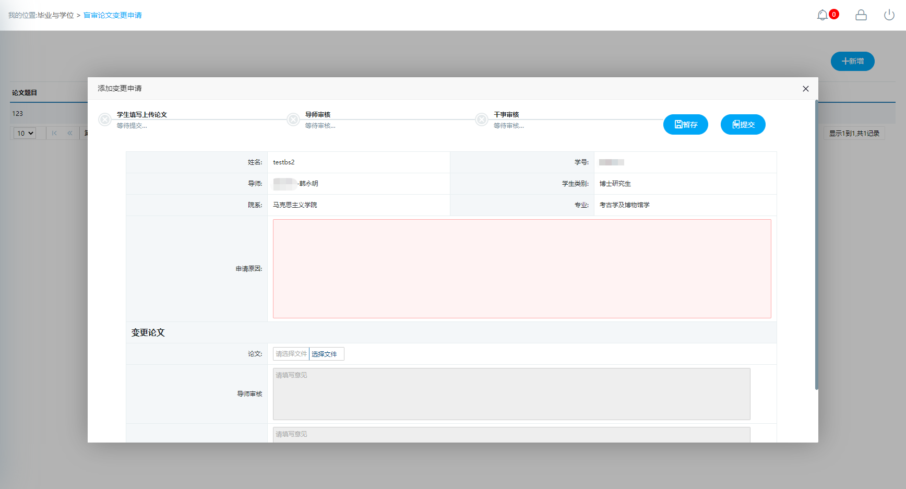

图：盲审论文变更申请新增

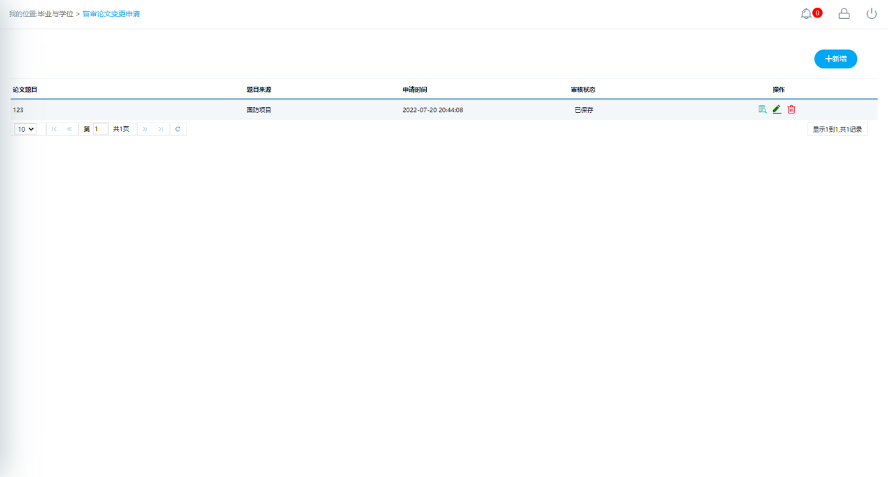

图：盲审论文变更申请暂存

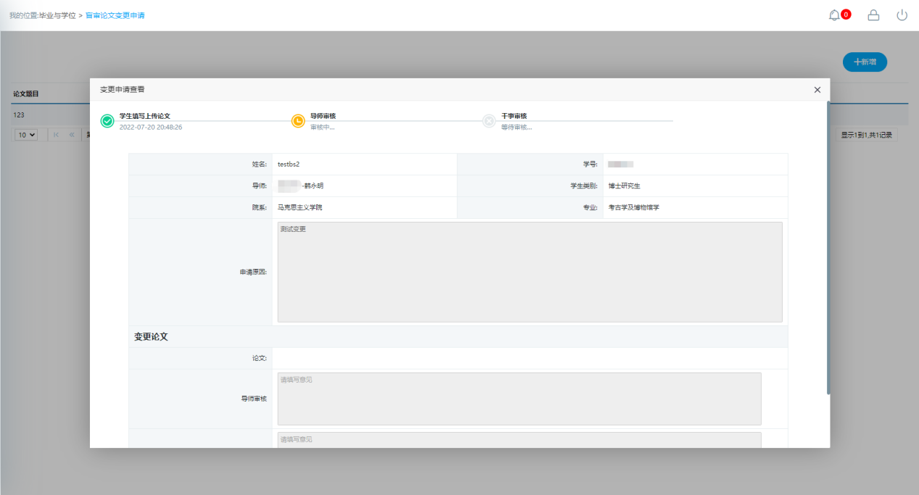

图：盲审论文变更申请提交

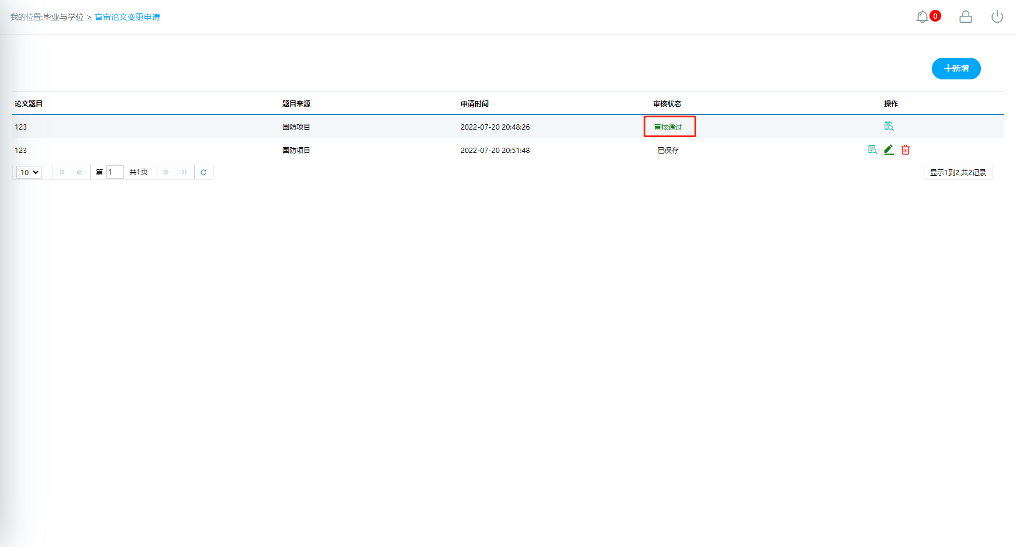

图：盲审论文变更申请审核通过

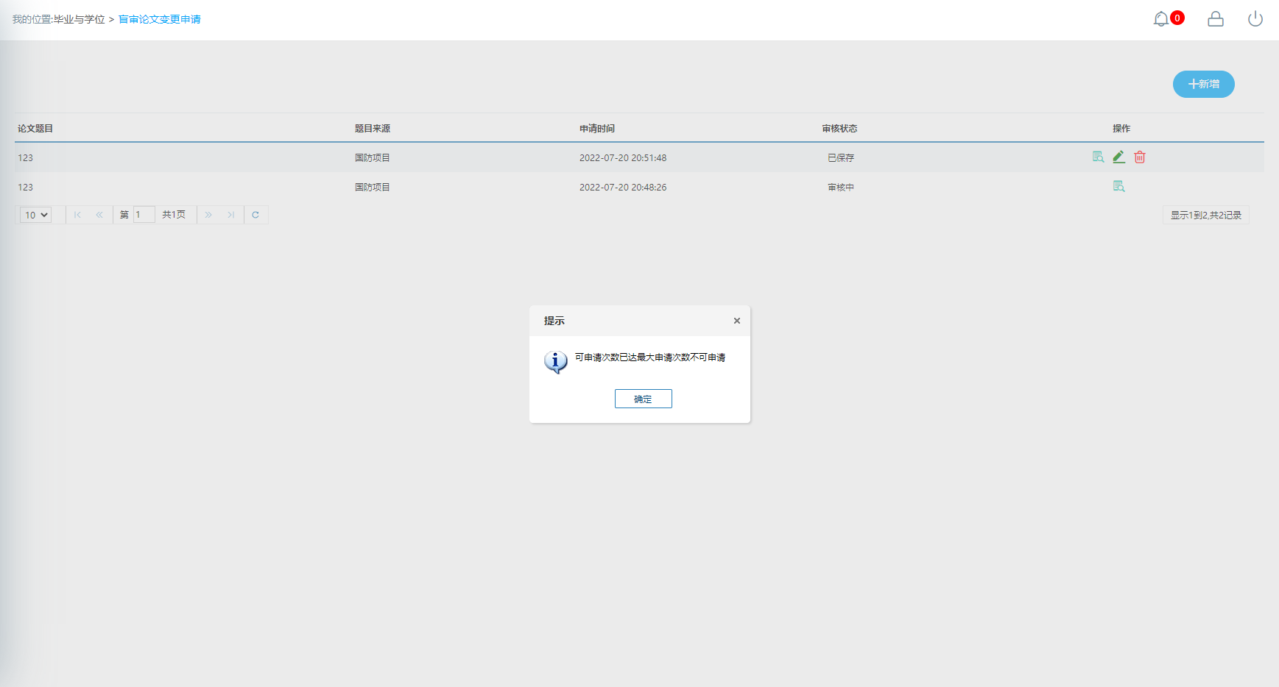

图：盲审论文变更申请-次数超限

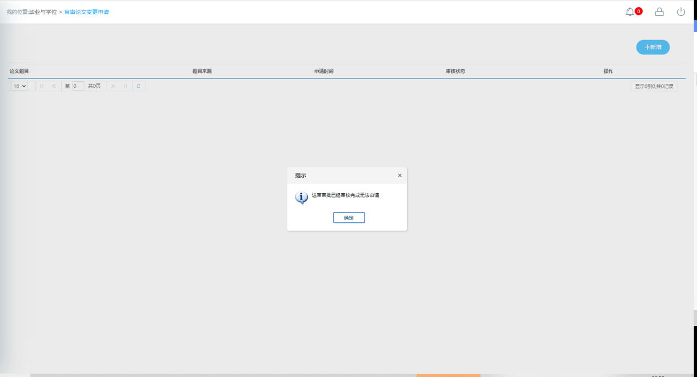

图：盲审论文变更申请-已送审审批

# 科研管理

## 期刊论文登记

**业务应用描述**

学生提交发表期刊论文登记。

**操作步骤**

登录系统，点击【科研管理】→【期刊论文登记】。

**操作说明**

下图是学生发表期刊论文信息登记页面。

查看已经登记的期刊论文信息；

点击【新增】按钮，新增一个需要登记的期刊论文信息，填写对应信息；

点击【保存】按钮，即可登记；

勾选一条对应登记信息，点击【打印】，即可对已登记的期刊论文内容进行打印。

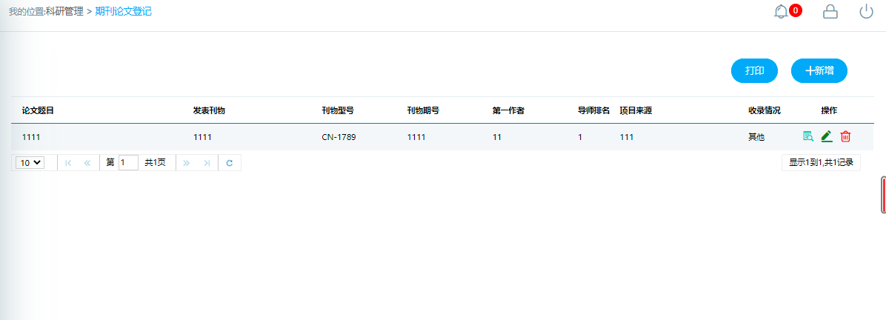

图：学生期刊论文登记

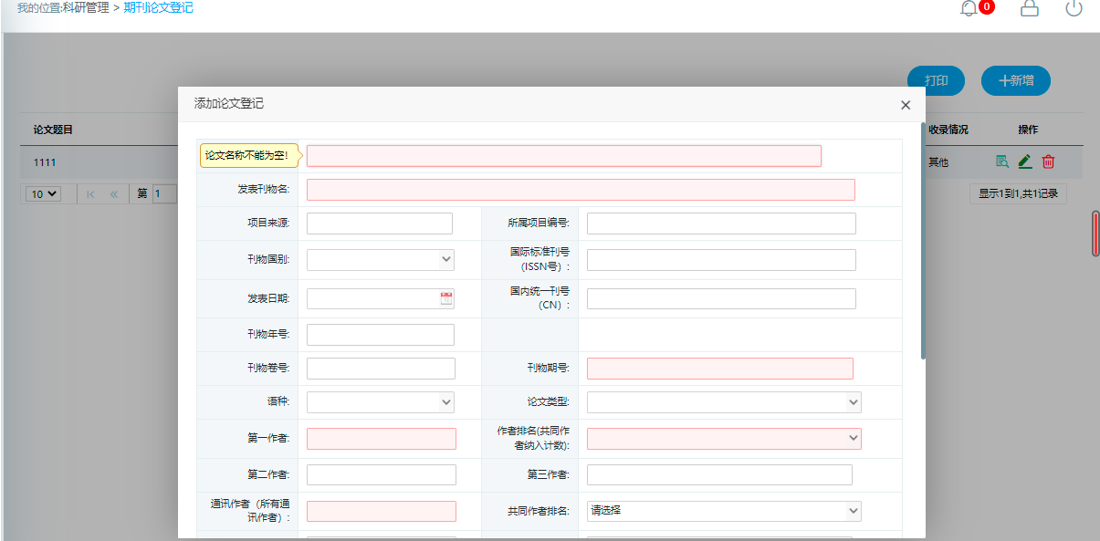

图：学生期刊论文登记-新增

## 获奖情况登记

**业务应用描述**

学生提交获奖情况登记。

**操作步骤**

登录系统，点击【科研管理】→【获奖情况登记】。

**操作说明**

下图是获奖情况登记界面。

点击【新增】按钮，填写信息；

点击【保存】按钮，保存提交；

点击【取消】按钮，取消新增；

勾选相应登记信息，点击【打印】，即可对已登记的期刊论文内容进行打印操作。

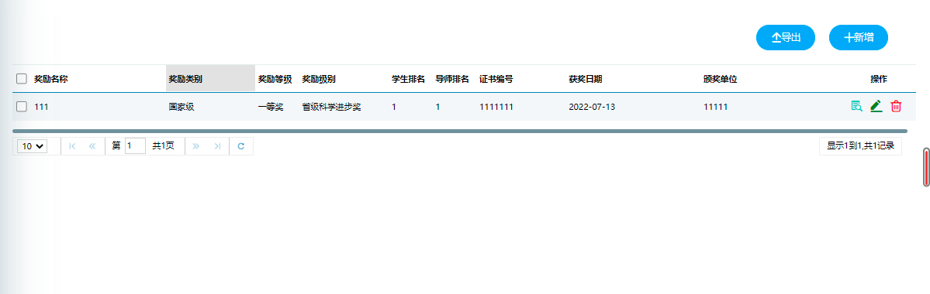

图：学生获奖情况登记

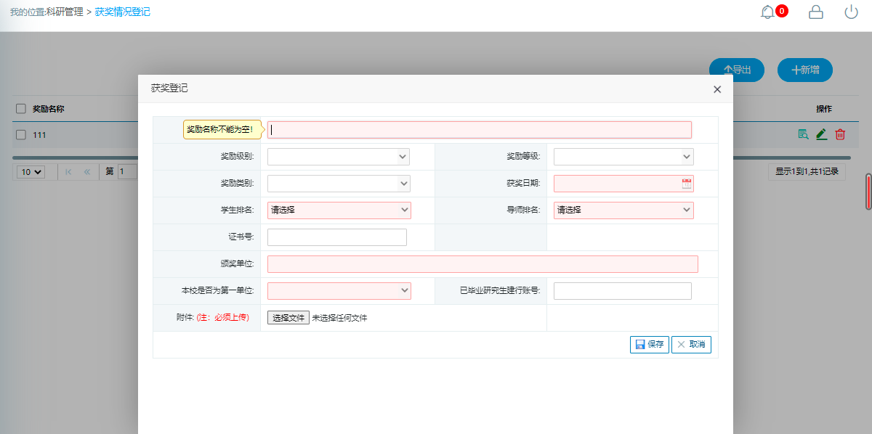

图：学生获奖情况登记-新增

## 专利情况信登记

**业务应用描述**

学生提交专利情况登记。

**操作步骤**

登录系统，点击【科研管理】→【专利情况登记】。

**操作说明**

下图是专利情况登记界面。

点击【新增】按钮，填写信息；

点击【保存】按钮，保存提交；

点击【取消】按钮，取消新增；

勾选相应登记信息，点击【打印】，即可对已登记的期刊论文内容进行打印操作。

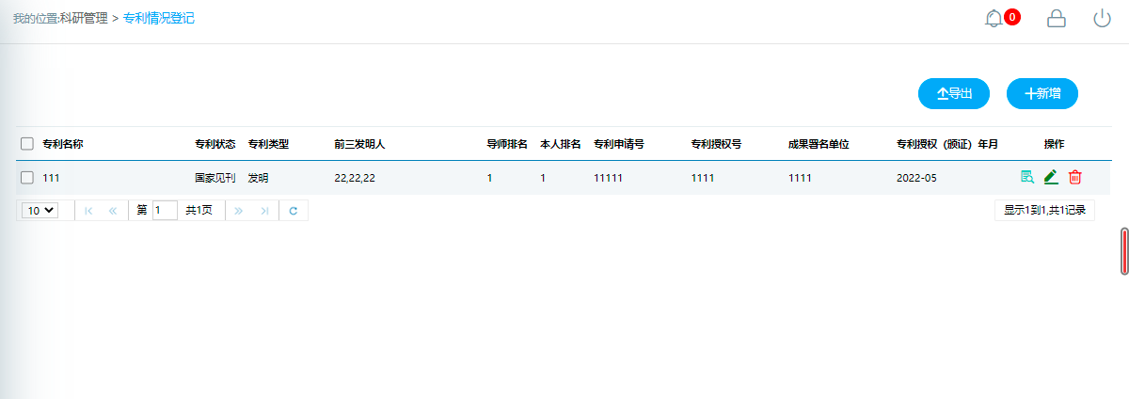

图：学生专利情况登记

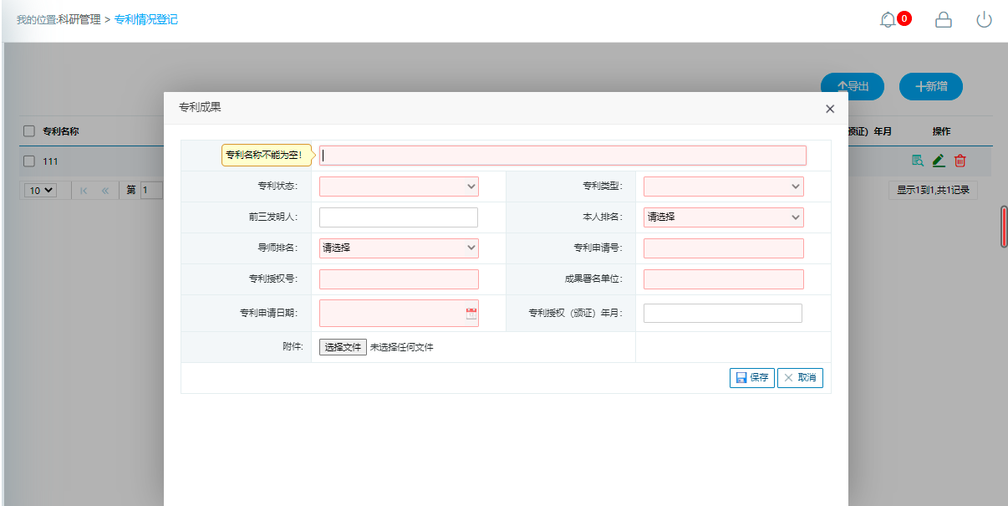

图：学生专利情况登记-新增

## 专著教材登记

**业务应用描述**

学生提交发表专著教材登记。

**操作步骤**

登录系统，点击【科研管理】→【专著教材登记】。

**操作说明**

下图是著作教材登记界面。

点击【新增】按钮；

填写信息后点击【保存】按钮，保存提交；

点击【取消】按钮，取消新增；

勾选相应登记信息，点击【打印】，即可对已登记的期刊论文内容进行打印。

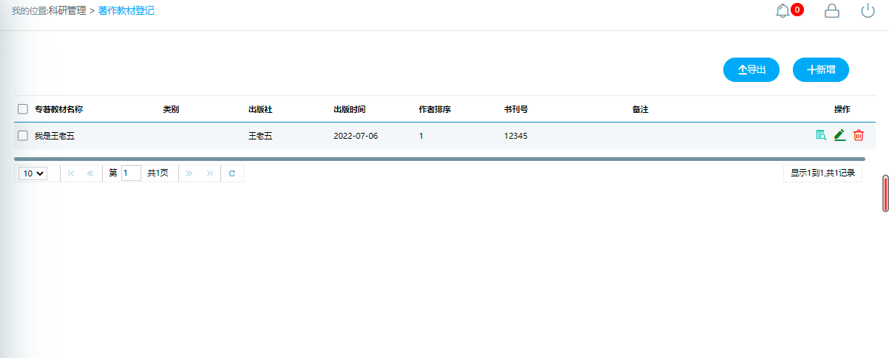

图：学生专著教材登记

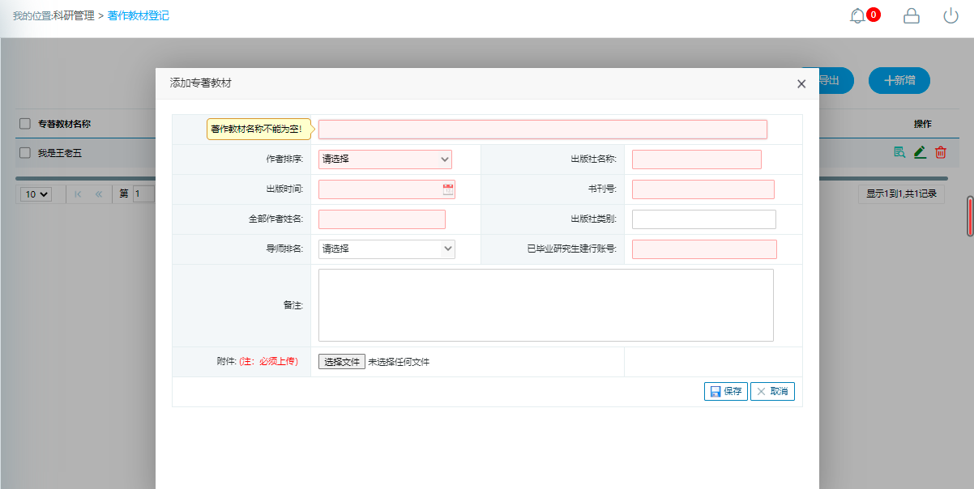

图：学生专著教材登记-新增

## 科研成果登记

**业务应用描述**

学生提交发表科研成果登记。

**操作步骤**

登录系统，点击【科研管理】→【科研成果登记】。

**操作说明**

下图是科研成果登记界面；

点击【新增】按钮；

填写信息后点击【保存】按钮，保存提交；

点击【取消】按钮，取消新增；

点击操作下的【查看】按钮，查看登记的信息；

勾选对应的登记信息，点击【打印】，即可对已登记的期刊论文内容进行打印。

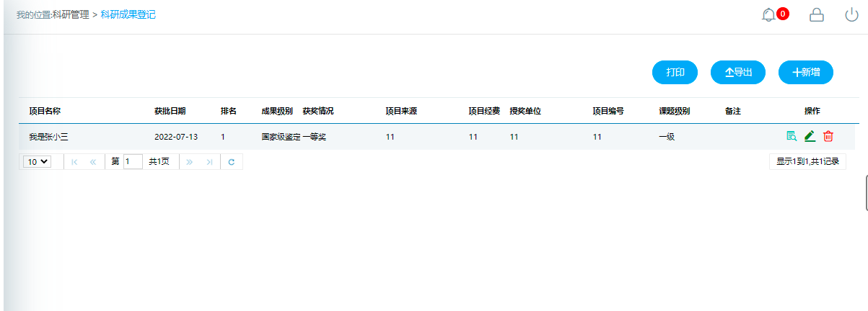

图：学生科研成果登记

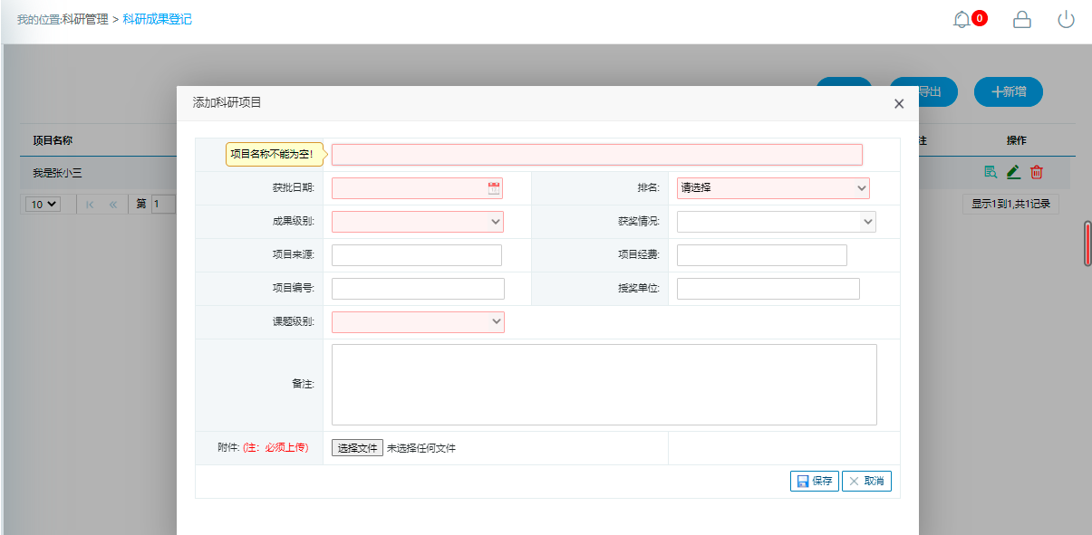

图：学生科研成果登记-新增

## 知识产权登记

**业务应用描述**

学生提交发表知识产权登记。

**操作步骤**

登录系统，点击【科研管理】→【知识产权登记】。

**操作说明**

下图是知识产权登记界面。

点击【新增】按钮，填写信息；

点击【保存】按钮，保存提交；

点击【取消】按钮，取消新增。

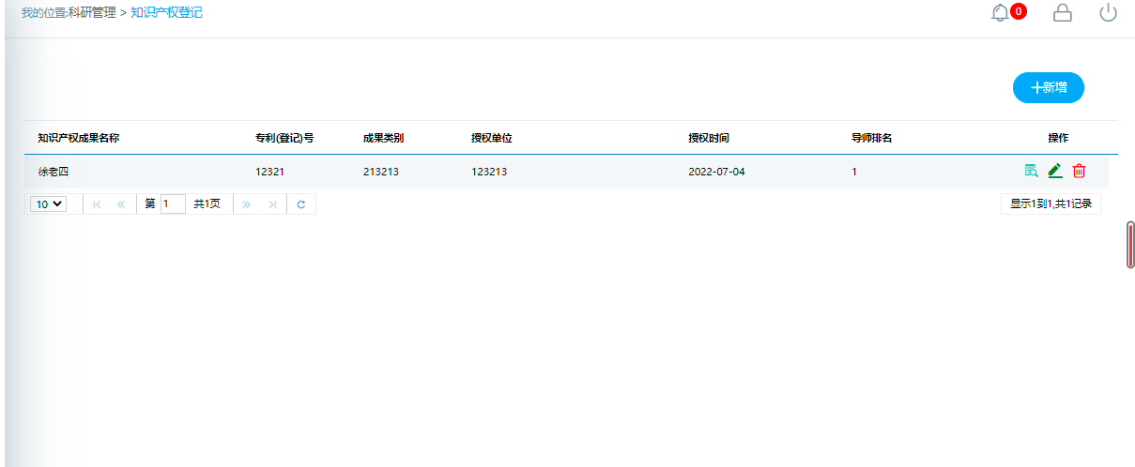

图：学生知识产权登记

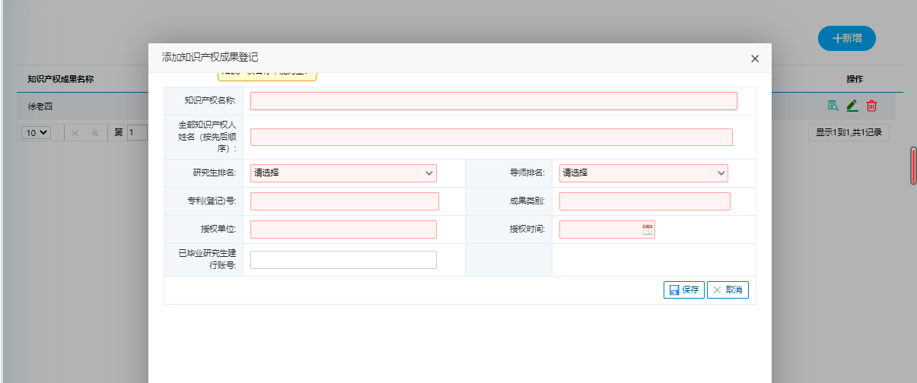

图：学生知识产权登记-新增

## 会议论文登记

**业务应用描述**

学生提交发表会议论文登记。

**操作步骤**

登录系统，点击【科研管理】→【会议论文登记】。

**操作说明**

下图是会议论文登记界面。

点击【新增】按钮，填写信息；

点击【保存】按钮，保存提交；

点击【取消】按钮，取消新增；

点击【删除】按钮，删除一栏会议论文信息。

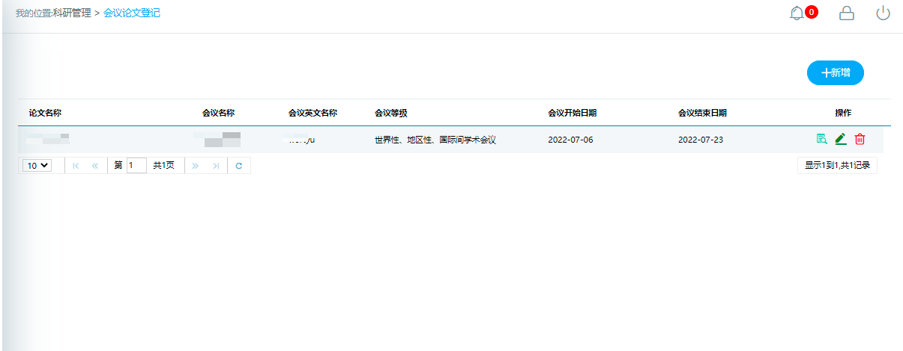

图：学生会议论文登记

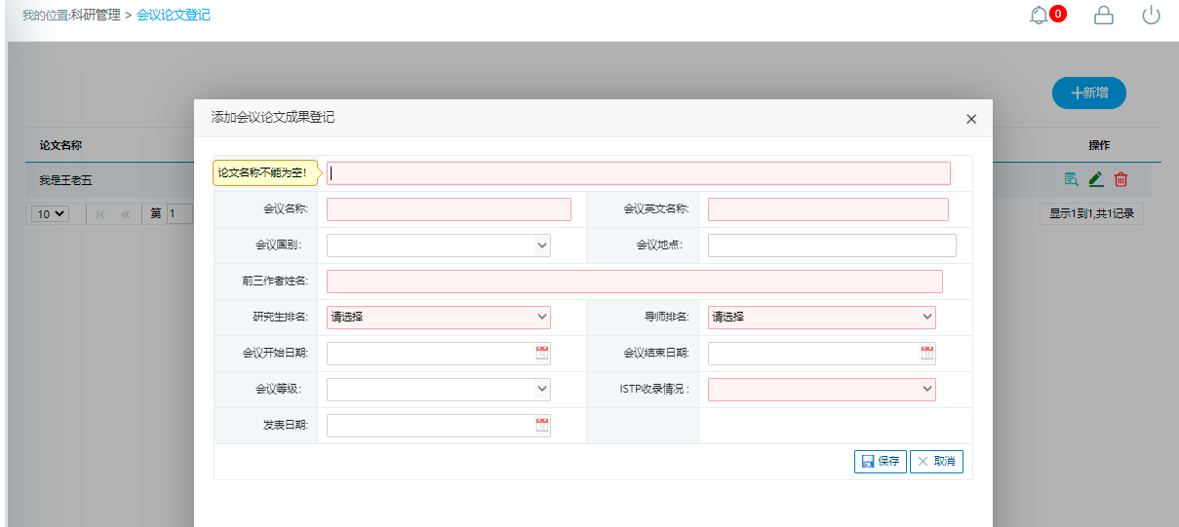

图：学生会议论文登记-新增

## 研究成果登记

**业务应用描述**

学生提交发表研究成果登记。

**操作步骤**

登录系统，点击【科研管理】→【研究成果登记】。

**操作说明**

下图是会议论文登记界面。

填写成果信息；

点击【保存】按钮，保存提交；

点击【提交】按钮，提交一个新的研究成果信息；

点击【删除】按钮，删除一栏研究成果信息。

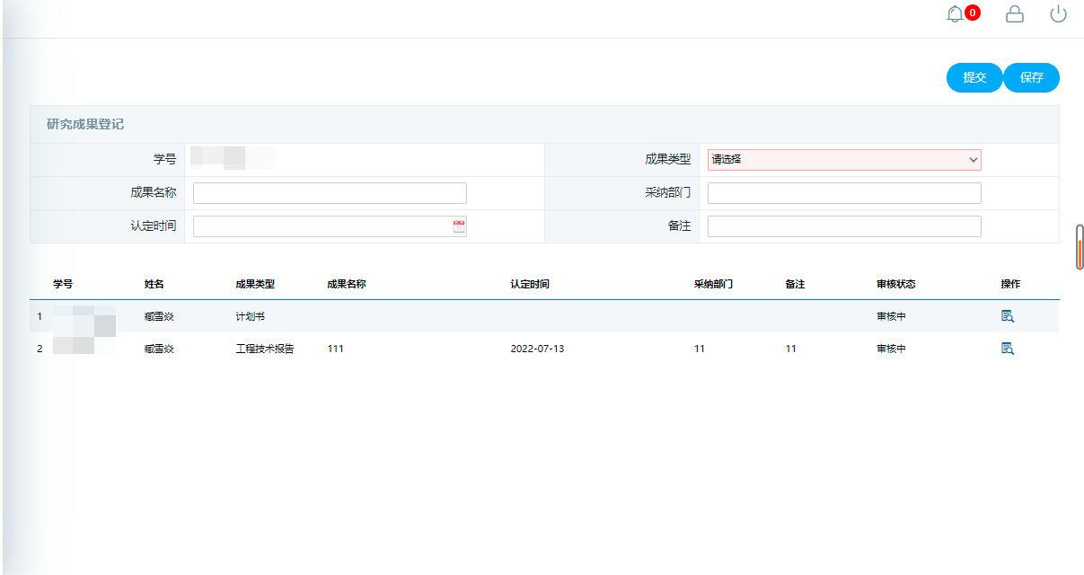

图：研究成果登记

# 项目管理

## 英语竞赛报名

**业务应用描述**

英语竞赛报名。

**操作步骤**

登录系统，点击【项目管理】→【英语竞赛报名】。

**操作说明**

下图是英语竞赛报名页面。

点击【新增】按钮，可以进行英语竞赛报名操作；

点击【报名】按钮，对此次英语竞赛进行报名；

点击【修改】按钮，修改已经提交的报名信息。

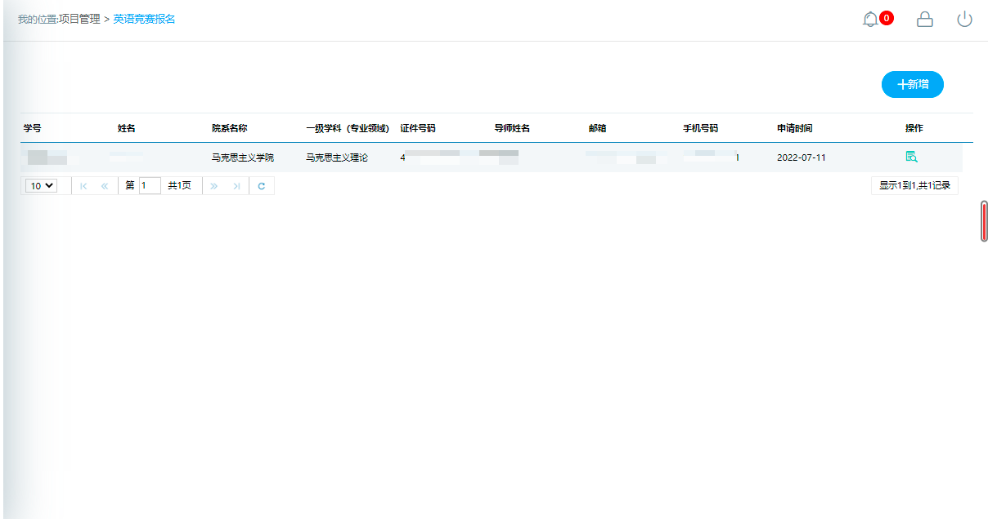

图：英语竞赛报名

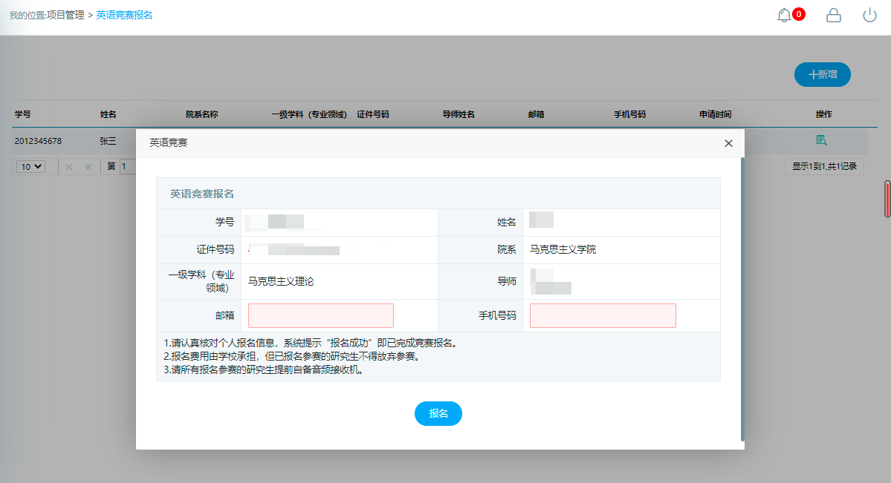

图：英语竞赛报名-报名

## 高水平会议申请

**业务应用描述**

学生提交参与高水平会议申请。

**操作步骤**

登录系统，点击【项目管理】→【项目申请】→【高水平会议】。

**操作说明**

下图是高水平会议界面。

选择对应年度的项目点击【申请】按钮；

在弹出的窗口内填写申请信息点击【暂存】按钮，保存填写的申报申请信息；

点击【提交】按钮，提交参加高水平会议申请申报；

申报审核通过后，进入到结题阶段，点击操作下栏的【结题】按钮；

在弹出的窗口内填写申请信息点击【暂存】按钮，保存填写的结题申请信息；

点击【提交】按钮，提交高水平会议结题申请；

点击【打印】按钮，对此申请单进行打印操作。

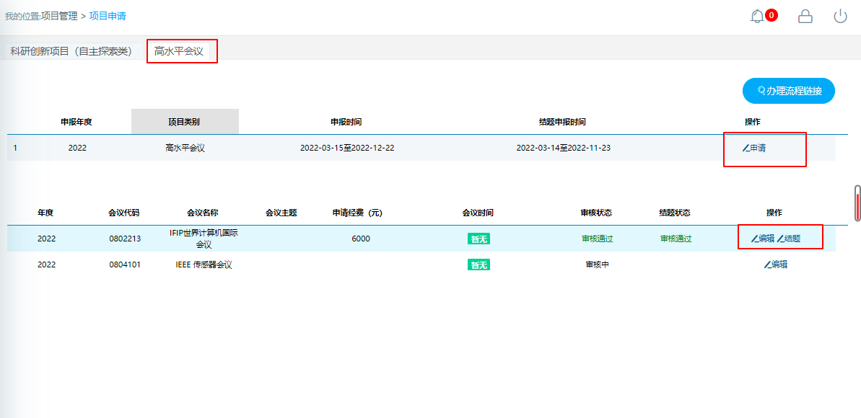

图：高水平会议申请

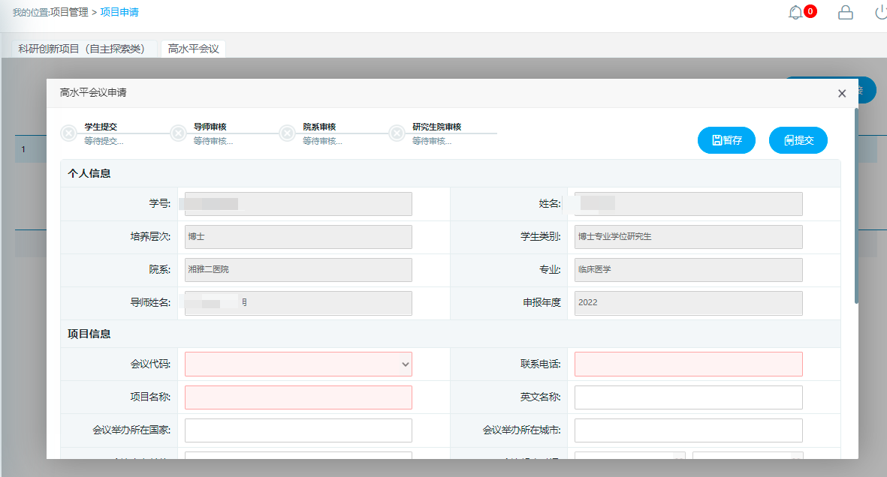

图：高水平会议申请-申报申请

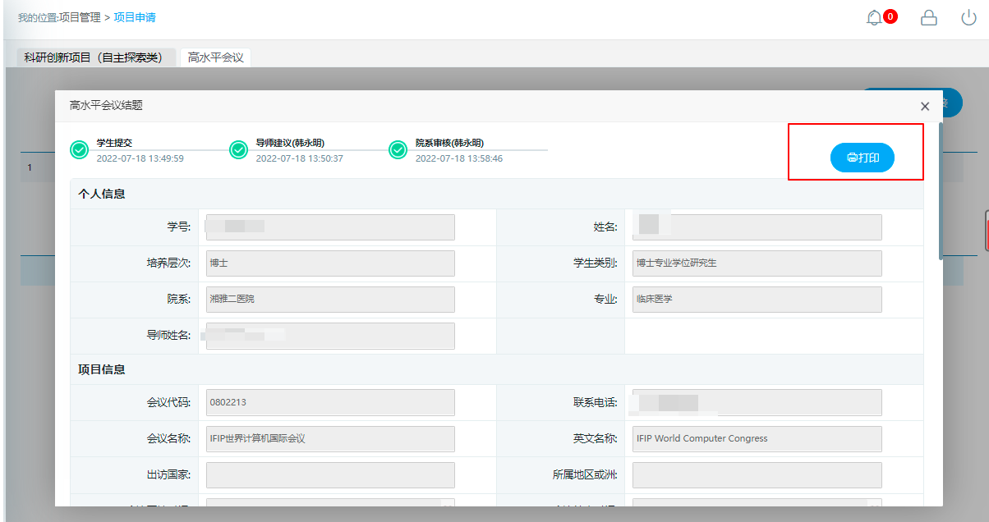

图：高水平会议申请-打印申请单

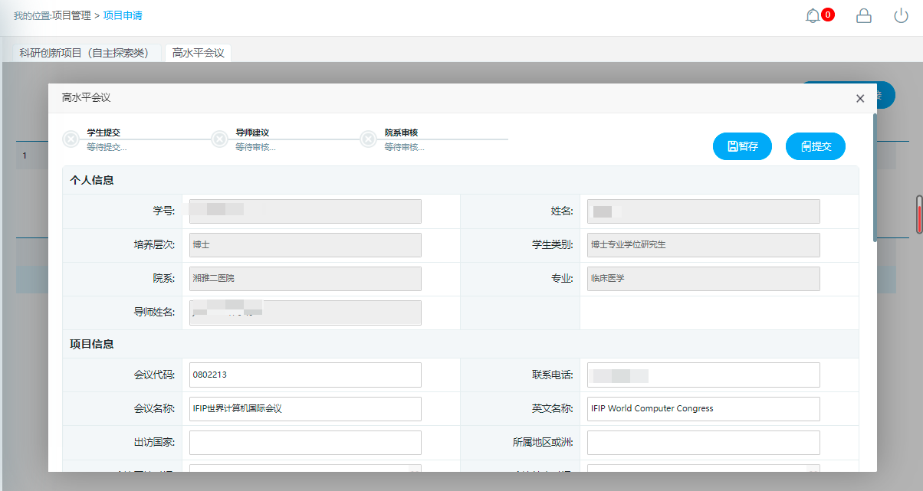

图：高水平会议-结题申请